**UNIVERZITA PALACKÉHO V OLOMOUCI**

CYRILOMETODĚJSKÁ TEOLOGICKÁ FAKULTA

Katedra církevních dějin a dějin křesťanského umění

*Katolická teologie, prezenční studium*

**Měřín a jeho poutní tradice od baroka**

**do současnosti**

*diplomová práce*

Vedoucí práce: Mgr. Vít Hlinka, Th.D.

Olomouc 2017 **Ing. Ladislav Bublán**

*Čestné prohlášení:*

Prohlašuji, že jsem diplomovou práci vypracoval samostatně a použil jsem při tom jen uvedené prameny a literaturu. Souhlasím, aby práce byla uložena v knihovně Cyrilometodějské teologické fakulty Univerzity Palackého v Olomouci a zpřístupněna ke studijním účelům.

V Olomouci dne 27. března 2017

**Obsah**

Úvod ………………………………………………………………………………………. 4

1. Poutě vzniklé pod měřínskou duchovní správou ……………………….. 6

1.1 Dědkovská hora – poutě za úrodu …………………………………………….. 6

*1.1.1 Historie a důvod vzniku poutí* …………………………………………………. 6

*1.1.2 Průběh poutí* …………………………………………………………………... 7

1.2 Valcha – kaple Panny Marie Lurdské ………………………………………… 15

*1.2.1 Historie a první pouť* ………………………………………………………….. 15

*1.2.2 Obnova poutí v současnosti* …………………………………………………… 17

1.3 Netín – více než 300 let …………………………………………………………. 18

*1.3.1 Historie poutního místa* ……………………………………………………….. 18

*1.3.2 Průběh pěších poutí* …………………………………………………………… 19

2. Účast Měřína na poutích v naší zemi ………………………………………. 30

2.1 Nový Jeruzalém ………………………………………………………………… 30

*2.1.1 Vznik poutí Nový Jeruzalém* …………………………………………………... 30

*2.1.2 Nový Jeruzalém v Měříně* ……………………………………………………... 31

2.2 Kostelní Vydří…………………………………………………………………... 34

*2.2.1 Historie vzniku poutního místa* ………………………………………………... 34

*2.2.2 Poutě z Měřína* ………………………………………………………………… 35

2.3 Sobotní poutě do Netína ………………………………………………………. 38

*2.3.1 Historie vzniku a ustanovení* …………………………………………………... 38

*2.3.2 Jednotlivé poutě* ……………………………………………………………….. 39

Závěr ……………………………………………………………………………………… 42

Bibliografie ……………………………………………………………………………... 43

Seznam zkratek ………………………………………………………………………... 47

Anotace …………………………………………………………………………………... 48

Annotation ……………………………………………………………………………….49

Seznam příloh ………………………………………………………………………….. 50

**Úvod**

Na poutním zájezdu ve francouzských Lurdech v srpnu roku 2015 jsem s naším současným farářem Josefem Havelkou[1] diskutoval nad tématem diplomové práce. Před nedalekou lurdskou jeskyní jsme tak zároveň symbolicky probírali myšlenku zpracovat poutní tradici měřínské farnosti. Otec s navrhovanou myšlenkou souhlasil. Problémem však pro mne nadále zůstávalo stanovit vhodnou metodu a rozsah zpracování, protože materiálů do roku 1989 není mnoho a svědci již většinou nežijí. Avšak díky zápisům především od P. Františka Hrůzy[2] a P. Jana Peňáze[3] se podařilo sestavit jádro práce. Zápisy zmíněných kněží mne zároveň inspirovaly, jakým způsobem dílo sestavit. Velmi také pomohla svědectví poutníků, kdy některá z nich jsou velmi zajímavá, proto jsem je ponechal v první osobě. Historicky se snažím zdokumentovat poutě, které více či méně přetrvaly až k současné generaci měřínských farníků a mají jistou pravidelnost. Nejstarší z nich, pouť k Panně Marii do Netína, stanovila počátek historického bádání. Zároveň je to v podstatě jediná a stále trvající pouť popisovaná v této práci, která vznikla pod patronátem z Měřína v době baroka. Při sloučení podmínky přetrvání k současným farníkům a nejstarší poutě potom vznikl název práce. Její samotný obsah však rostl postupně a vyprofiloval se ke dvěma hlavním kapitolám. K poutím, které vznikly pod měřínskou duchovní správou a k poutím v naší zemi, kterých se Měřín účastní.   
U každé z nich nechybí historický popis a zjištění důvodu vzniku. Následně byl sestaven pokud možno co nejpodrobnější průběh, tedy jak tyto poutě probíhaly za sebou. Bylo tak možné sledovat jejich historický vývoj a na konci každé z nich odvodit perspektivu do budoucnosti.

K poutím vzniklým pod duchovní správou Měřína patří poutě s prosbami   
a poděkováním za úrodu na Dědkovskou horu. Tyto poutě vznikly v devadesátých letech minulého století. Dále zde byly zařazeny dvě poutě mariánské. Valcha k Panně Marii Lurdské vzniklá mezi první a druhou světovou válkou. Poutě byly obnoveny po přestávce dlouhé devadesát let a nemalou zásluhu na tom má P. Josef Havelka. Třetí v této kapitole jsou poutě do Netína se vznikem v roce 1714 jako poděkování za odvrácení moru. Pouť se v současné době těší velké popularitě a koná se již přes 300 let. Ve druhé části práce jsou popisovány poutě, kterých se Měřín účastní. První jsou poutě s názvem Nový Jeruzalém, které vznikly v devadesátých letech minulého století. Farnost se k nim však připojila až od roku 2011 a to díky podpoře P. Blažeje Hejtmánka.[4] Nový Jeruzalém je tak v této práci pro měřínské farníky jednoznačně nejmladší. Pěší poutě do Kostelního Vydří v našem velkomeziříčském děkanství svou tradici zahájily v roce 2000, po změně trasy se začalo od roku 2005 putovat přímo z Měřína. Posledními poutěmi jsou znovu poutě do Netína, tentokrát každou první sobotu od roku 1992 a jsou inspirovány zjevením ve Fatimě.[5]

Děkuji Mons. Františku Hrůzovi za vedení farní kroniky a jeho podporu při pořádání poutí. Mons. Janu Peňázovi za svědectví, připomínky k práci a taktéž za zápisy do farních kronik či publikování informací na internetu. Velký dík patří PhDr. Jaroslavu Mrňovi za poskytnutí materiálů, fotografií a přeposlání zápisů od pí. Burianové, obzvláště k poutím do Netína. Panu Ing. Františku Syslovi z Geršova děkuji za svědectví a za poctivé fotografování při farních akcích. Proto bylo možné přidat fotografie z poutí na Dědkovské hoře. Děkuji faráři P. Josefu Havelkovi za podporu, svědectví, za přístup ke kronikám a za poskytnutí fotografií. Starostovi Blízkova Stanislavu Bradáčovi za fotografie poutí do Netína. Rodině Hanzlíkové z farnosti Uhřínov za svědectví a za fotografie od p. Mejzlíka. Dále Haně   
a Karlovi Pacalovým za svědectví, fotografie a korekturu, Ing. Petrovi Dohnalovi za korekturu a za svědectví. Mgr. Tereze Kohoutkové a Mgr. Janě Březinové za hlavní korekturu. Za korekci anglického překladu děkuji Jiřímu Šůstkovi. Dále Petře Tomanové za svědectví   
a fotografie, panu Jiřímu Tomanovi za podporu, materiály, fotografii a cenné rady. Františku   
J. Teisterovi OSB, Mgr. Heleně Strnadové a P. Blažeji Hejtmánkovi děkuji za svědectví. Netínské starostce Pavle Krejzlové za plakát k výročí 300 let poutí do Netína. Měřínskému kronikáři Mgr. Oldřichu Hnízdilovi za podporu a čas, který mi věnoval a za fotografii Hájkova mlýna. Paní Vlastě Chlubnové, jejímu synu Jaromíru a Jarmile Práškové patří poděkování za zajímavá svědectví k poutím do Kostelního Vydří. Díky Jaromírovi jsem mohl přidat fotografie, na které získal odkaz od Marie Klobásové, tímto děkuji také jí. Velký dík patří mým rodičům Marii a Ladislavu Bublánovým za veškerou podporu, pomoc a za svědectví. Bratru Martinovi za fotografie, které před více než deseti lety vyfotografoval s citem pro krajinu. V neposlední řadě děkuji všem, kteří mi jakýmkoliv způsobem pomohli. Na závěr chci poděkovat vedoucímu práce Mgr. Vítu Hlinkovi, Th.D. za přijetí myšlenky zpracovat poutě v Měříně a také za cenné rady a odborné vedení, které mi poskytoval.

**1. Poutě vzniklé pod měřínskou duchovní správou**

1.1 Dědkovská hora – poutě za úrodu

*1.1.1 Historie a důvod vzniku poutí*

Poutní tradice za úrodu na Dědkovskou horu vznikla v 90. letech 20. století. O poutích s tímto úmyslem v předchozích letech se nepodařilo nalézt žádné prameny. Dědkovská hora je nepřehlédnutelný vrchol na hřebeni Arnoleckých hor na Vysočině za obcí Dědkov a je nejvyšším bodem měřínské farnosti.[6] Výška této hory je 694 metrů. Dle legendy byla na vrcholu umístěna modla pohanského bůžka. Od roku 1984 zde stojí kříž, který vyrobil dnes již zemřelý Karel Pacal z Měřína.[7] O výrobu se zasloužil také Josef Svoboda z Blízkova   
a pomohli dědkovští i blízkovští občané. Jak píše P. František Hrůza o křížích na hřbitov   
a Dědkovskou horu: *„12. června jsme vyměnili dva dřevěné kříže (prohnilé) za železné. Zároveň byl pořízen nový železný kříž na Dědkovskou horu …“.*[8]Konstrukce je svařena z šestnáct centimetrů silných nosníků tvaru „U“ a její výška je osm metrů. Kříž je zakotven v betonovém podstavci a jeho ramena jsou přibližně umístěna od východu na západ. Asi uprostřed kříže je upevněn malovaný obrázek. Je to Panna Maria, která drží Ježíše v náručí po jeho ukřižování. Tento nový kříž nahradil původní dřevěný. U původního kříže byla skříňka s deníkem, který sem umístil farář z Moravce. Když byl postaven nový železný, umístil zde nový deník Josef Svoboda z Blízkova. Celkem bylo popsáno asi dvanáct deníků. Jeden z nich dokonce zabavil tehdejší SNB a nevrátil jej. Po smrti p. Svobody se o deníky stará Ing. Skryja z Kochánova.[9]

Dále se o hoře traduje, že se zde těžilo stříbro. Toho se prý zmocnil ďábel a dodnes ve štolách střeží stříbrný poklad. Tolik pověsti o tomto vrcholu.[10] Kdysi také stávala na Dědkovské hoře dřevěná rozhledna. Přestože zde již nestojí, otevírá se před návštěvníkem nádherný pohled na okolní krajinu.[11]

Právě tento motiv může být viděn jako jeden z možných pro zavedení poutí za úrodu. Tuto domněnku potvrzuje i Mons. Peňáz, který doplňuje: *„Kříž už na Dědkovské hoře byl, jde o myšlenku modliteb za úrodu v terénu. Spojení nejvyšší hory v okolí a rozhled do kraje“.*[12]

*1.1.2 Průběh poutí*

P. Jan Peňáz na dnes již archivních webových stránkách napsal: *„… 17. 10. 1993, kdy jsme se poprvé v nové době sešli na Dědkovské hoře k poděkování za úrodu“.*[13]První sraz byl tedy naplánován v neděli ve tři hodiny odpoledne. Byl také vypraven autobus z Velkého Meziříčí, od měřínské fary odjížděl o půl druhé. První poutě se účastnilo přibližně 350 poutníků.[14] Za dědkovskou mládež všechny přivítala Zdeňka Coufalová a přála všem přítomným co nejvíce dobrých dojmů. Farář Hrůza začal krátkou vstupní modlitbou   
a P. Peňáz železný kříž požehnal. Jeho promluva byla soustředěna okolo slova „sloužit“. Dnešní člověk má tendenci vypouštět první tři písmena slova „sloužit“. Kříž je znamením služby, P. Hrůza píše: *„Užít – ano, chce jen užívat, užívání nevede k cíli, který je nám všem dán od Boha – nevede do nebe“.*[15]Farní vikář Jaromír Smejkal z Velkého Meziříčí zpíval přímluvy. Po závěrečném požehnání, které udělil P. Hrůza, přítomní udělali kruh kolem Kristova nástroje umučení a pouť zakončili znamením kříže. Protože stále pršelo, bylo první poutní setkání zkráceno o zpěvy. Po návratu z hory do Dědkova měli místní občané pro poutníky připravené občerstvení. P. Hrůza k prvnímu setkání píše:

*„Pán Bůh zaplať všem, kteří měli podíl na oslavě sv. Kříže. Kéž kříž Kristův kraluje   
z Dědkovské hory celému našemu kraji a nechť všichni uznají s pokorou a láskou Kristus je náš Pán“.*[16]

Další pouť v roce 1994 se konala již prvního května a byla spojena s májovou pobožností. Počasí bylo velmi příznivé, proto tentokrát nebyly vynechány zpěvy. Účast poutníků byla hojná, více než minulý rok, přišlo okolo 400 lidí. Začátek byl opět ve tři hodiny odpoledne u kříže. Děkan Jan Peňáz kázal o výstupu jako o kříži. P. Hrůza zapsal: *„… výstup je vždy spojen s námahou i křížem, ale je třeba nezapomínat, že skrze kříž k Bohu blíž, skrze kříž v nebeskou říš“.*[17]Také přímluvy byly zaměřeny na téma kříže. Se stejným úmyslem se zpívala i píseň z kancionálu.[18] Po skončení pouti přítomní sešli k chatě, kde následovalo občerstvení.[19] Přítomné děti hrály různé hry pro pobavení přítomných. Po oddechu následovala píseň a májová pobožnost.[20] Vedl ji měřínský farář P. Hrůza. Hlavní modlitbou byl desátek slavného růžence. V následující promluvě místní farář připomněl „Mezinárodní rok rodiny“, který vyhlásila pro tento rok OSN. K tématu roku rodiny zdůraznil důležitost matky pro rodinu a také potřebu matky pro církev – rodinu a tou je Panna Maria. Protože byl měsíc květen, vyzval i všechny přítomné k její úctě. Následovala píseň a poté závěrečné požehnání.[21] Následně se všichni odebrali do obce, kde na kněze čekalo občerstvení, které pro ně připravil Václav Sysel z Dědkova. P. František Hrůza píše ke druhému setkání: *„Pán Bůh zaplať všem, kteří mají zásluhu na tomto srazu, povzbuzeni a naplnění radostí jsme odešli domů“.*[22]

Setkání v následujícím roce nebylo. Další pouť s úmyslem poděkovat za úrodu byla až 20. října roku 1996. Věřící se sešli již tradičně ve tři hodiny odpoledne u kříže. Děkan Jan Peňáz z Velkého Meziříčí ve své promluvě přítomné povzbudil, aby následovali Krista, měli vztah k němu, lidem okolo nich a také k přírodě. Na této pouti byl přítomen i Ing. Jiří Šenkýř, který po skončení pobožnosti a sejití k chatě promluvil o krásách Vysočiny.[23] Farář František Hrůza zaznamenal: *„Josef Sobotka z Blízkova nás pobavil mysliveckou latinou“.*[24] Přítomné čekalo po návratu do obce občerstvení. Protože byli pozváni hosté ze Žďáru nad Sázavou, bylo poprvé na této pouti pohoštění v kulturním domě pro ně i pro přítomné kněze.

Čtvrtá pouť byla naplánována na neděli devatenáctého října roku 1997. Setkání tradičně proběhlo ve tři hodiny odpoledne u kříže. Pobožnosti se účastnilo asi 250 poutníků za příznivého počasí. Pouť byla zaměřena ke svátku Povýšení svatého Kříže. Takže po přivítání přítomných byly zazpívány tři sloky písně Svatý kříži, tedy stejná píseň, která zazněla na druhé pouti na Dědkovskou horu. Evangelium četl farář František Hrůza, promluva děkana Jana Peňáze byla zaměřena na kříž, ve kterém je spása a nikde jinde.[25] Po závěrečném požehnání následoval zpívaný Otčenáš. Tradičně přítomní sešli k chatě a rozhlédli se po Vysočině. Pouť v této době již nabyla takových rozměrů, že byli všichni pozváni do kulturního domu na občerstvení, kněží a pořadatelé potom na řízek a salát. V sále kulturního domu následně proběhla výstava betlémů, které ručně vyřezával Josef Běhal.[26] Výstava byla také doplněna o obrazy. Stejný rodák zrestauroval obraz a oltář v kapli Panny Marie Bolestné.[27]

Za rok v neděli jedenáctého října přišli věřící znovu. Počasí ve tři hodiny odpoledne nebylo přívětivé, avšak pršet začalo až na konec. Proto tentokrát chyběl rozhled po Vysočině. I přes nepříznivé počasí však přišlo okolo 232 poutníků. Promluvu měl opět děkan Jan Peňáz z Velkého Meziříčí. Mluvil o Ježíši, který nám z kříže pomohl, proto máme pomáhat i my druhým lidem. Lidé tradičně zpívali píseň Svatý kříži a na závěr setkání Svatý Václave.[28] Hudbu obstarával Josef Toman z Měřína. Za slabého deště potom lidé sestoupili do obce Dědkov se zastávkou u kaple Panny Marie Bolestné. *„... a pak jsme všichni obdrželi hrnek teplého čaje a oplatek od Krakonoše“* jak píše P. Hrůza.[29] V kulturním domě na přítomné čekala opět výstava obrazů a betlémů od Josefa Běhala. Pořadatelé společně s kněžími byli pozváni na tradiční hostinu.

Další putování na Dědkovskou horu bylo zlomové. Bylo rozhodnuto, že první pouť se uskuteční na jaře, kdy se bude prosit za úrodu. Druhá pouť se uskuteční na podzim, kdy se za ni bude děkovat.[30] Šestá pouť na jaře v roce 1999 tak mohla proběhnout druhého května. Tentokrát byla až ve čtyři hodiny odpoledne místo klasické třetí. Z Měřína a z Velkého Meziříčí přijel autobus. Dalších několik poutníků se přidalo z Uhřínova.[31] Věřící také využili auta, ale přijeli i lidé na kole a někteří došli pěšky. Na vrchol tak vystoupilo asi 206 věřících za hezkého počasí. Farář František Hrůza díky svému pokročilému věku používá speciální dopravní prostředek,[32] kdy k tomu vtipně poznamenává: *„Místní taxi službu – traktor používá vždy měřínský farář, neboť tato taxi služba je schopna vyjet až na vrchol hory“.*[33] Děkan Jan Peňáz všechny přítomné přivítal. Protože se pouť konala v měsíci květnu, kdy jsou májové pobožnosti, byla i zde tato pobožnost ihned po pozdravení kříže písní s doprovodem kapely. Promluvu pronesl P. František Hrůza a potom následovala prosba za úrodu. Zde si lze všimnout určité změny pořadí májové pobožnosti a pobožnosti za úrodu. Zatímco v roce 1994 byly obě pobožnosti odděleny a v opačném pořadí, zde jsou spojeny do jednoho celku. Po sestupu z vrcholu čekalo poutníky občerstvení, tedy čaj a oplatky. Pro kněze a pozvané řízek   
a bramborový salát. Kapela hrála až do příjezdu autobusu. P. Hrůza k této pouti napsal: *„... bez Boží pomoci a bez přímluvy Panny Marie ničeho nedosáhneme“.*[34]

Poděkování za úrodu poutníci vykonali sedmnáctého října. Tentokrát začala pobožnost znovu ve tři hodiny odpoledne. Připutovalo více než 200 poutníků a nechyběl tradiční hudební doprovod. Tato pouť probíhala již klasickým způsobem. Na začátku P. Peňáz poutníky přivítal a pobožnost pokračovala pozdravením kříže písní. Potom následovala bohoslužba slova, kde nechyběly žalmy a promluva. Modlitba na závěr byla zaměřena na poděkování za úrodu a přítomní zavěsili dožínkový věnec na kříž. Protože bylo poměrně chladno, zastavilo se jen málo lidí k tradičnímu pohledu do Vysočiny. Většina odešla rovnou do vsi, kde na ně čekalo tradiční občerstvení. Pro kněze a pozvané řízek a bramborový salát. Hudebníci znovu vyhrávali do odjezdu autobusu. Farář František Hrůza k hudbě   
a k chladnému počasí vtipně poznamenává: *„Jeden pár neodolal a pustil se do tance, též možnost zahřátí“.*[35]I když bylo poměrně chladné počasí, pouť se vydařila. Tímto setkáním byl také uskutečněn záměr již zmíněných a zamýšlených dvou poutí v roce.

V roce 2000 putovali věřící 28. května. Tentokrát se pouti neúčastnil děkan z Velkého Meziříčí Jan Peňáz, ale přišli dva farní vikáři, P. Josef Pohanka a P. Petr Holý. Druhý z nich měl na starosti putující mládež. Otec děkan poslal poděkování a pozdrav na dálku. Pobožnosti se účastnilo okolo 190 poutníků, kdy byli přítomni i Ing. Jan Kasal[36] a Jan Hulák[37] ze Žďáru nad Sázavou. Oba dva poutníci přijeli se svými ženami. Pobožnost začala tradiční písní: „Svatý kříži, tebe ctíme“ a potom následovaly prosby za úrodu. Žaneta Štěpánková z Černé četla Boží slovo a Josef Toman z Měřína zpíval žalm. Hana Pacalová doprovázela pouť na kytaru a spolu s dětmi ji obohatila.[38] O četbu evangelia a následující promluvu se postaral otec Pohanka. Přítomný farář P. Hrůza k němu poznamenává: *„... zvládl vše perfektně hlasově i obsahově“.*[39] Přímluvy četla Žaneta Štěpánková. Závěrečnou modlitbu pronesl P. Hrůza. Protože se pouť konala v měsíci květnu, zazpívaly děti spolu s kytarou píseň k Panně Marii.[40] Následovaly loretánské litanie zpívané Josefem Tomanem a zakončené písní.[41] Po sestupu   
z hory[42] čekalo na poutníky tradiční občerstvení, na pozvané a kněze tradiční řízek   
s bramborovým salátem v kulturním domě. Dále se zde konala výstava dokumentů   
a fotografií rodáka z Blízkova Dr. Aleše Bradáče z cest po mnoha státech.[43]

Podzimní deváté setkání s poděkováním za úrodu se konalo desátého září. K této pouti nenalezneme mnoho dostupných informací. Nicméně se dá předpokládat podobný průběh jako v předchozím roce. Poutníci opět děkovali Bohu za úrodu a prosili Pannu Marii o její přímluvu. V tomto roce se také podařila oprava kaple Panny Marie Bolestné. Na její opravě se podíleli jak dědkovští, tak blízkovští občané. Kaple slouží jako náhrada výstupu na Dědkovskou horu. Děkan z Velkého Meziříčí o této pouti píše: *„... protože v říjnu bývá už horší počasí. Má to nevýhodu, že někdy ještě nemusí být sklizeň skončená“.*[44] Z toho je možné odvodit, že pouť by měla být později, až je sklizeň skončena. Díky nadmořské výšce   
a nesnadnosti výstupu je ale vhodné tuto pouť slavit dříve.

Jubilejní desátá jarní pouť na Dědkovskou horu proběhla v poněkud pozdějším termínu. Konkrétně to bylo dvacátého května roku 2001. Nicméně byla o to významnější, protože se jí účastnila také mládež z celého děkanství. Pozvání přijali P. Karel Orlita   
a P. Vítězslav Záleský. Přijel také farář z Budišova u Třebíče P. Václav Novák. Celá slavnost začala již o půl třetí odpoledne. Pozvaní přítomné pozdravili a mládež zajistila zpěv písní. Společný výstup na vrchol Dědkovské hory začal ve tři hodiny odpoledne. O 45 minut později potom samotná poutní pobožnost s prosbou za úrodu. P. Jan Peňáz o výstupu na Dědkovskou horu píše: *„... bylo hezké počasí, poprvé se o traktoru, kterým pravidelně vozí místní zemědělec p. Doležal na horu pana faráře, žertovně mluvilo jako papamobilu“.*[45]Děkan z Velkého Meziříčí se také postaral o promluvu. Po skončení pobožnosti si mládež zajistila program u chaty. Ostatní přítomní poutníci odešli dolů na tradiční občerstvení, kněží a pozvaní na řízek s bramborovým salátem.

Děkovné podzimní setkání se uskutečnilo devátého září. Poutníci v počtu asi 120 vystoupili na horu po jedenácté. Na vrcholu je čekalo špatné počasí. P. Hrůza k tomuto srazu píše: *„Počasí nepřálo i našemu srazu, u kaple na návsi se otec děkan zeptal: půjdeme na horu, odpověď zazněla, půjdeme“.*[46] Pouť stála poutníky určitou oběť. I přes drobný déšť se poděkování za úrodu uskutečnilo. Po návratu do obce čekalo na putující občerstvení a to se   
v tomto počasí velice hodilo.

Další prosba za úrodu byla pátého května roku 2002. Počasí pouti nepřálo o něco více než minulý rok v září. Účast poutníků byla také velice nízká, v počtu asi 80. Přes noc do rána pršelo a déšť ustal až po pobožnosti. Díky této skutečnosti byla cesta na Dědkovskou horu rozbahněná. Proto po domluvě s otcem děkanem zůstal P. Hrůza poprvé v nedávno opravené dědkovské kapli Panny Marie Bolestné. Hudba Josefa Tomana z Měřína zůstala a doprovázela zpěvy. Zde se tak konala pobožnost za úrodu a potom májová pobožnost ke cti Panny Marie. Ostatní poutníci, bez asi dvaceti v kapli, vystoupili na Dědkovskou horu s P. Peňázem   
a vykonali druhou prosebnou pouť. Občerstvení čekalo na poutníky i tento rok. Farář František Hrůza k této pouti píše pozitivní zprávu:

*„I když nám počasí tentokrát nepřálo, přineslo naše putování mnoho dobrého – oběť – nenechat se odradit, i když podmínky nejsou dobré – zkrátka vytrvat! 8. září 2002, dá-li Pán, přijdeme na Dědkovskou horu poděkovat“.*[47]

Plánovaná podzimní pouť se v uvedeném termínu skutečně konala. Na tuto neděli připadl svátek Narození Panny Marie.[48] Tentokrát se počasí vydařilo a všichni poutníci vystupovali na horu ve slunečný den. V tomto termínu na poděkování za úrodu byla poprvé připojena prosba za ochranu proti záplavám. Tyto postihly Českou republiku na mnoha místech. Pobožnost u kříže vedl tradičně děkan Jan Peňáz. Josef Toman s kapelou doprovázel přítomné při zpěvech a na návsi v Dědkově potom nechyběly lidové písně. Tradiční občerstvení bylo opět připraveno. P. Hrůza poznamenává: *„Díky všem, co přišli, co připravili program, za duchovní náplň – a za rok, dá-li Pán Bůh, na shledanou!“.*[49]

U čtrnácté pouti s prosbou za úrodu lze předpokládat stejný postup konání jako v předchozím roce. Kněží byli přítomní tři: tradičně měřínský farář P. František Hrůza,   
z Velkého Meziříčí děkan P. Jan Peňáz a farní vikář P. Miroslav Němeček. *Zprávy z poutí*a *Kronika farní 1997* se shodují na stejném termínu konání a to 15. června roku 2003.   
P. Peňáz má sestavenu speciální ozvučovací techniku, kterou využil nejen při těchto poutích.[50]

Poděkování za úrodu proběhlo v neděli sedmého září roku 2003 ve čtyři hodiny odpoledne a konalo se poněkud netradičním způsobem. Účastnily se ho pouze farnosti ze západní části děkanství Velkého Meziříčí. Farnosti z východní části velkomeziříčského děkanství slavily pouť rodin na Svaté u Kadolce v neděli 31. srpna ve čtyři hodiny odpoledne. Tuto mši svatou s poděkováním za úrodu a také za rodiny sloužil P. Jan Peňáz. Nicméně k tradiční pouti na Dědkovskou horu byl vypraven autobus, který odjížděl o půl třetí odpoledne z města a z Měřína o patnáct minut později. Zahájení setkání proběhlo u kaple Panny Marie Bolestné. Pobožnosti a kázání se opět ujal P. Jan Peňáz. Z ostatních kněží byl přítomen P. František Hrůza. Josef Toman s kapelou z Měřína pouť hudebně doprovázel. Toto setkání se těšilo pěknému počasí a přišlo asi 200 poutníků. Po skončení čekalo na poutníky občerstvení v podobě čaje. Pro kněze a pozvané obvyklý řízek s bramborovým salátem.

K šestnácté pouti uskutečněné v červnu roku 2004 se *Kronika farní 1997* i *Zprávy z poutí* poněkud rozcházejí v přesném datu jejího uskutečnění. P. František Hrůza uvádí   
13. dubna roku 2004[51] a P. Jan Peňáz uvádí 6. června roku 2004.[52] Avšak je možné odvodit podobný průběh poutě jako v předchozích letech.

Ve stejném roce přišli poutníci poděkovat za úrodu v neděli pátého září.[53] V této době pouť na Dědkovskou horu nabyla velké známosti po mnoha obcích Vysočiny, protože P. Jan Peňáz k tomuto setkání píše: *„… 160 poutníků z 30 obcí a měst a přítomnosti 5 kněží, bylo jasno a teplo“.*[54] Přítomní kněží byli čtyři: z Velkého Meziříčí děkan Jan Peňáz a P. Stanislav Kryštof, z Měřína P. František Hrůza a nový farní vikář P. Pavel Krejcar, kterého farníci přivítali dopoledne téhož dne. Promluvu o vděčnosti Bohu a lidem pronesl otec Jan. Josef Toman s kapelou z Měřína doprovázel zpěv. Občané z Dědkova se opět postarali o zakončení poutě pohoštěním. P. Hrůza k této pouti píše: *„Všem patří dík a přání: sejít se za rok opět na Dědkovské hoře“.*[55]

Následující rok věřící prosili za úrodu prvního května. Poutě se účastnilo asi 120 poutníků z 28 obcí a měst. Jiné informace se nepodařilo nalézt. Nicméně o čtrnáct dní později, konkrétně patnáctého května, se na vrcholu hory konala pouť mladých z děkanství. Přišlo jich celkem 21 a s nimi pět kněží. Čtrnáct mladých se čtyřmi kněžími přišlo z nedalekého Netína. Z Měřína dorazilo sedm mladých s jedním knězem. Na vrcholu proběhla modlitba a obnova biřmovacích slibů. Mládež z děkanství si slíbila, že se příští rok sejdou znovu.

Setkání s poděkováním za úrodu, v pořadí již po devatenácté, se konalo čtvrtého září. Počasí poutníkům přálo a sešli se opět v hojném počtu. Přišlo, či přijelo okolo 180 lidí   
z 34 různých míst. Když se podíváme zpětně na zapsané počty míst, zjistíme, že se jedná zatím o rekordní počet, odkud poutníci přicestovali. P. František Hrůza píše o této pouti: *„Na jubilejní pobožnost příští rok na dvacátou pozveme našeho otce biskupa Vojtěcha“.*[56]

Jubilejní dvacátá pouť s prosbou za úrodu proběhla v neděli 7. května roku 2006. Ze známých statistik se jedná v pořadí o druhou největší pouť na počet věřících, protože za pěkného počasí připutovalo okolo 300 lidí a někteří z nich přijeli i na kolech. Poutníci, kteří to měli nejdále, byli Blažkovi z Pelhřimova. Účastnilo se pět kněží a přítomen byl i poslanec Jan Kasal. Očekávaný biskup Vojtěch Cikrle nakonec nepřijel. Kněží byli přítomni tito: děkan Jan Peňáz, otec Miroslav Němeček, otec Stanislav Kryštof, tedy všichni z Velkého Meziříčí, dále křižanovský farář Tomáš Holcner a měřínský farář František Hrůza. P. Jan Peňáz zaznamenal:

*„Jako vždy se začalo modlitbou uprostřed dne z breviáře, hymnus od Jana Zahradníčka přednesl děkan, žalmy zpívali zástupci různých farností, pak se kněží modlili za povolání a všichni za úrodu“.*[57]

Je to v podstatě první a jediná zmínka o tom, jaký typ modlitby se poutníci modlí na začátku pobožnosti.[58] Nicméně pouť probíhala tradičním způsobem. Hlavní promluvu pronesl opět děkan Jan Peňáz. Zpěv doprovázela tradičně kapela Josefa Tomana z Měřína. Jan Kasal na konci pobožnosti promluvil o povinnosti jít k volbám. Hudba potom zakončila promluvu světskými písněmi. Po tradičním občerstvení následovala výstava prací již zmíněného Josefa Běhala z Dědkova.

Na podzimní poděkování prvního října připutovalo nebo přijelo okolo 160 poutníků z 32 obcí. Přítomní kněží byli tři: děkan Jan Peňáz z Velkého Meziříčí, dále jeho farní vikář Miroslav Němeček a měřínský farář František Hrůza. Poutníci přijeli, aby děkovali za úrodu   
a také prosili o požehnání k věrnosti na cestě víry. Kapela Josefa Tomana z Měřína se postarala o hudební doprovod. Pobožnost vedl tradičně P. Jan Peňáz. O kázání se tentokrát postaral P. Miroslav Němeček. Na závěr udělil všem požehnání P. František Hrůza.

Pouť s pořadovým číslem 22 se uskutečnila v neděli desátého června roku 2007. Od začátku konání proseb za úrodu na Dědkovskou horu se jedná o nejpozdější termín konání vůbec. Poutě se konaly vždy v květnu, toto je výjimka. Poutníci se opět sešli pod křížem a zde prosili za úrodu a děkovali za Boží pomoc. Lze tak předpokládat podobný průběh poutě bez zásadních výjimek.

Věřící se opět sešli pod křížem čtrnáctého října, aby děkovali za úrodu. V *Kronice farní 1997* nalezneme však zvláštní zápis, kdy v tomto termínu za úrodu prosí.[59] Poutníci k obvyklým prosbám připojili prosbu o ochranu pro rodiny a farnosti. Skromně hovoří o obou poutích v tomto roce také *Pamětní kniha farnosti Velkomeziříčské 1939: „… na Dědkovské hoře jsme v červnu prosili za úrodu a v říjnu jsme tam za ni děkovali“.*[60] Kapela p. Josefa Tomana doprovázela pouť hrou na dechové nástroje.[61]

S tradičními úmysly proběhlo setkání osmého června v roce 2008. Přítomno bylo 120 poutníků, kteří vystoupili ke kříži za silného deště. Z tohoto důvodu byla pobožnost zkrácena. Věřící tak mohli obětovat námahu a přidali ji k prosbám za úrodu a požehnání pro své rodiny. Jedná se o poslední zápis k této pouti.[62]

V Měříně dochází o rok později ke změně duchovního správce. Mons. František Hrůza odchází na odpočinek. Farníci mu poděkovali v neděli 26. července 2009 při mši svaté. V Měříně působil celkem padesát let a 137 dní.[63] V sobotu prvního srpna roku 2009 byla oficiálně předána měřínská farnost k rukám P. Blažeje Hejtmánka.[64] Nový duchovní správce vzpomíná, že se za jeho působení na Dědkovskou horu už nechodilo.[65] Tradice vytvořená v devadesátých letech byla tak pravděpodobně ukončena a v současnosti, rok 2017, se na Dědkovskou horu z Měřína pravidelně nechodí.[66]

**1.2 Valcha – kaple Panny Marie Lurdské**

*1.2.1 Historie a první pouť*

Historický vznik poutí do Valchy ke kapličce Panny Marie Lurdské je neodmyslitelně spojen s mlynářským řemeslem. V Měříně byly celkem tři mlýny. Vodičkův mlýn v ulici Zarybník č. 76, Střechův-Motyčkův mlýn v ulici Vrbí č. 136 a Hájkův mlýn[67] ve Valše   
č. 156.[68] Byl to právě Hájkův mlýn, se kterým souvisí vznik malé kaple Panny Marie Lurdské. Název Valcha má také svoji historii. Původně měly totiž valchy a mlýny společnou podmínku pro existenci. Základem byla voda, a proto se stavěly valchy a mlýny na vhodných vodních tocích s dostatkem vody. Funkce mlýna je poměrně známá, sloužil k mletí obilí. Valcha sloužila k propírání sukna. Když upadlo soukenické řemeslo v Měříně, byla původní valcha přestavěna na mlýn.[69] Stalo se to pravděpodobně za dob nájemce, či majitele Františka Hlávky před rokem 1866. Osmého října v témže roce kupují mlýn již s názvem Valcha manželé Anna a Vincent Mazlovi. Měli jediného syna jménem Rudolf. Vincent Mazl zemřel 25. června roku 1906 ve věku 70 let. Jeho žena Anna ve věku 73 let 6. září roku 1912, tedy   
o šest let později. Ve stejném roce se začíná psát historie Hájkova mlýna, protože Rudolf Mazl prodává mlýn rodině Hájkových. K mlýnu také patřily pozemky s výměrou čtyři hektary   
a třicet arů. Celková cena byla 11 390 Korun. Proto hostinský z Jersína Josef Hájek, narozený devátého února roku 1863, se svou ženou Lucií, narozenou sedmého ledna roku 1868, koupili mlýn i s pozemky pro svého mladšího syna Aloise. O zakoupení mlýna svědčil také kámen, na kterém bylo přesné datum vysekáno. Tento symbol ležel před dnes již bývalým mlýnem. Tato stavba byla u Poloveckého rybníka, dnes je to rybník P. Lubomíra Jurka a tomuto místu se říká Valcha.[70]

Rudolf Mazl se staral o mlýn Hájkům na doživotním výměnku až do roku 1919. V témže roce se také Alois Hájek oženil s Františkou Dvořákovou z Černé č. 44 a převzal mlýn od rodičů v ceně 6000 Korun. Rodiče Aloise Hájka měli celkem tři děti, dva syny   
a jednu dceru. Když nastala první světová válka, byli oba synové Alois a František povoláni na frontu. Jejich matka Lucie prosila o záchranu obou synů P. Marii a učinila jí slib, že pokud se vrátí alespoň jeden ze synů, nechá postavit Boží muka. Mladší syn Alois se vrátil v roce 1918, starší syn František byl zajat ruskou stranou. Nicméně se také vrátil, ale až o pět let později. Tehdejší měřínský farář P. František Čermák doporučil Hájkově rodině, aby místo kříže nechala postavit malou kamennou kapli P. Marie Lurdské.[71]

Po dvou letech, tedy v roce 1925, je v obecní kronice zaznamenána pohroma, která měla dopad na všechny obyvatele Měřína:

*„V úterý dne 11. května počala po 4. hod. odpolední prudká bouře. Trvala s malými přestávkami do 8 1/4 hod. večer. Prudkým lijákem povstal příval vod, který zaplavil louky a hrnul se i po cestách a přes hráz rybníka, takže není pamětníka podobné pohromy“.*[72]

Mlýn nezůstal této pohromy ušetřen. Přes hráz Poloveckého rybníka přetékalo mnoho vody, hráz se protrhla a valící se voda poškodila mlýn. Utrhla se zeď obytného pokoje, domácí zvířectvo bylo odneseno vodou. Obyvatelé mlýna tak zůstali zcela bezbranní vůči těmto živlům. Manželka mlynáře Aloise Hájka, tehdy těhotná, se společně se třemi dětmi zachránila v kapličce P. Marie Lurdské.[73] Díky této události se uskutečnila první pouť, jak je zaznamenáno v *Protocollum domesticum parochie Merinensis 1871* za působení již zmíněného P. Františka Čermáka:

*„Mlynář Alois Hájek na samotě Valcha zbudoval si u svého mlýna kapličku z balvanů v podobě jeskyně a dal zhotoviti sochu P. Marie Lurdské. Dne 31. května šlo veliké procesí ke mlýnu, tam po přiměřeném kázání socha posvěcena a vykonána tam zároveň závěrečná pobožnost májová“.*[74]

V následujících letech nenalezneme žádnou zmínku o dalších májových poutích. Později, když byla naše země, tedy v roce 1939 ČSR, obsazena Německou armádou, byl mlýn zakázán. Ani po roce 1945 nebylo povoleno užívat již zmodernizovaný mlýn. Hájkovi se proto odstěhovali do vesnice Hamrníky nedaleko Mariánských Lázní. Ale ani zde se mlynářské řemeslo rodiny Hájkových příliš neujalo. I když si zde koupili mlýn za 350 000 Korun, byl jim okolo roku 1950 znárodněn. Malé mlýny byly nahrazovány státními. Poslední mlynář Oldřich Hájek byl nucen opustit řemeslo a hledat jiné uplatnění. Umírá v Praze ve věku 68 let.[75]

Zajímavý osud potkal také sochu P. Marie Lurdské. Kdo ji konkrétně vyřezal, se potomkům Josefa Hájka nepodařilo zjistit. Tuto sochu si také rodina Hájkova odvezla do Hamrníků jako rodinnou památku a stále ji vlastní. Je zde však vysoká pravděpodobnost, že sochu vyřezal František Coufal z nedaleké Černé.[76] Podobnou sochu totiž vlastní rodina Čermákova v Dědkově od stejnojmenného autora. Novou sochu do kapličky zajistila rodina Sobotkova, která bydlí nedaleko na samotě u bývalé cihelny a stará se o kapličku společně   
s rodinou Jurkovou.

*1.2.2 Obnova poutí v současnosti*

Druhá májová pouť do Valchy u kaple P. Marie Lurdské[77] se uskutečnila v neděli 31. května roku 2015 ve čtrnáct hodin.[78] Tedy přesně na výroční den posvěcení původní sochy   
P. Marie Lurdské, avšak po 90 letech. Setkání se účastnilo za příjemného a slunečného počasí[79] 120 farníků nejen z Měřína.[80] Putování na místo setkání neprobíhalo tradičním způsobem, kdy se seřadí průvod a jde se na poutní místo. Lidé měli sraz přímo u hráze rybníka Polovce, takže měli možnost putovat různým způsobem. Farář Josef Havelka na začátku pobožnosti všechny přítomné přivítal a seznámil s jejím průběhem. Pouť měla následující strukturu: modlitba desátku růžence, následovaly litanie, promluva o vzniku   
a historii poutního místa. Měřínská farní schola se pod vedením Hany Pacalové spolu   
s poutníky postarala o zpěv po celý průběh setkání. Na konci udělil místní duchovní správce všem přítomným požehnání.[81] Následovalo společné posezení u ohně s dobrým jídlem   
a pitím.[82] Následující rok se pouť, v pořadí třetí, konala opět poslední májovou neděli, konkrétně 29. května.[83] Jak píší kněží z Měřína, farář Josef Havelka a farní vikář Zdeněk Drštka: *„Strávit poslední májovou neděli v přírodě u kaple Panny Marie ve Valše se snad pomalu, ale jistě stává tradicí“.*[84] Den předtím pršelo a cesta od státní silnice byla rozbahněná.[85] Celkový počet poutníků se však přesto blížil minulému roku. Farář Josef Havelka připomněl 91. výročí posvěcení sochy P. Marie Lurdské. Pobožnost měla podobný průběh jako v minulém roce, pouze chybělo připomenutí historie. O zpěv se znovu postarala farní schola pod vedením Hany Pacalové spolu s přítomnými. Po pobožnosti nechybělo občerstvení[86] a posezení u ohně.[87]

U této poutě lze ke konci května v roce 2017 předpokládat její uskutečnění. Jedná se   
o poměrně mladou tradici, i když byla obnovena po velmi dlouhé době. Její budoucnost velice záleží na podpoře farníků a místního duchovního správce.

**1.3 Netín – více než 300 let**

*1.3.1 Historie poutního místa*

Přesný počátek stavby kostela Panny Marie Nanebevzaté v Netíně není znám.[88] Původně byl prý kostel stavěn v Olší, avšak to, co stavitelé vybudovali přes den, bylo v noci údajně přeneseno do Netína.[89] Poprvé je obec připomenuta ve falzu v roce 1156 jako majetek třebíčského benediktinského kláštera.[90] Jisté je, že obec tvořila základ měřínského proboštství.[91] Jádro kostela je pravděpodobně ze 13. století.[92] Samotný kostel byl přestavován a v presbytáři nalezneme jak románské, tak gotické prvky. Chrámová loď a celý kostel dostal hlavní podobu v letech 1739 až 1741 zřejmě od některého ze žáků Jana Blažeje Santiniho. Stavba věže započala ve druhé polovině 18. století a byla kompletně dostavěna až v roce 1780.[93] Počátky poutí se tak odehrávaly zřejmě v duchu neustálého stavebního ruchu. Samotná poutní tradice k Panně Marii do Netína vznikla v roce 1714. V této době, konkrétně od roku 1690, spadá farnost Netín pod měřínskou duchovní správu.[94] Důvod vzniku poutí byl již rok trvající mor, který byl v našich zemích a nevyhnul se ani Velkému Meziříčí.[95] Od dubna do června zde zemřelo 372 lidí. Byla to velká ztráta, protože město mělo asi 2000 obyvatel. Pro představu v současnosti, tedy rok 2016, má necelých 12000 obyvatel. Měšťané se proto sešli v kostele a dali slib, že budou každý rok putovat k soše Panny Marie do Netína.[96]

*1.3.2 Průběh pěších poutí*

Historicky již zmíněná první pouť proběhla druhého července v roce 1714.[97] Údajně poslední člověk nakažený morem zemřel na cestě u Tří křížů.[98] Vděční poutníci v Netíně dali slib, že postaví na náměstí sochu sv. Jana Nepomuckého. Tato socha je zde dodnes, nese letopočet 1715 a připomíná kolemjdoucím vznik poutní tradice k Panně Marii Netínské. Od roku 1738 jsou známa procesí poutníků, zpěváků, hudebního doprovodu, korouhví a soch světců nesených v průvodu.[99] V této době pravidelně chodilo procesí do Netína na den Nanebevzetí Panny Marie a jako poděkování za záchranu před morem darovalo město každoročně jeden a půl kopy svící z vosku.[100] Ve *Vlastivědě moravské* se na straně 319 mimo slibu poutí v poznámce pod čarou také dočteme o ustanovení odpustků na patnáctý srpen od roku 1778. Děkan z Velkého Meziříčí Jan Peňáz píše o změnách, které se udály:

*„Ještě před sto lety se šlo 2. července, ať byl jakýkoliv den v týdnu. V roce 1900 to bylo pondělí. O svátku Nanebevzetí 15. srpna toho roku však vyšlo ještě druhé procesí a byla posvěcena soška Panny Marie Lurdské, kterou darovala Matilda Králíčková   
z města, kostelnice. Se soškou se chodí dodnes“.*[101]

Ke dnům druhého července a patnáctého srpna chodili poutníci do první světové války a těsně po jejím skončení. První pouť byla v neděli po prvním termínu, tedy po druhém červenci a druhá pouť přímo v daný den, tedy 15. srpna. Poslední pouť po druhém červenci byla vypravena šestého stejného měsíce roku 1930. V termínu patnáctého srpna se konala procesí až do roku 1939. Když byl v naší zemi vyhlášen protektorát, lidé přicházeli v neděli po patnáctém srpnu do roku 1943 včetně. V roce 1944 se oficiální pouť neuskutečnila. Avšak v *Protocollum domesticum parochie Netinensis 1789*, kde jsou i záznamy P. Jana Peňáze, je napsáno: *„Je jisté, že věřící putovali soukromě pěšky i tenkrát. V té době chodívali také studenti z gymnázia na společnou pouť a prosili za osvobozování vlasti“.*[102]

Přání zbožných věřících během války se splnilo a po jejím skončení připutovalo ve středu 15. srpna 1100 poutníků. Poutě v daném termínu byly slaveny až do roku 1948.[103] V této době se dostala k moci komunistická strana, přesto oficiálně věřící přicházeli až do roku 1958, protože od následujícího léta byly poutě zakázány. Nicméně ani komunisté nezabránili tomu, aby se mohly konat soukromé pobožnosti do Netína: *„A jako za protektorátu putovali zase soukromě, bez hudby, ale s tím větší vděčností Panně Marii   
a odhodláni splnit sliby předků“.*[104]

Na krátkou dobu byly oficiální poutě obnoveny po roce 1968. Družičky dokonce obsadily celý autobus. Poutě ale začaly být postupně omezovány. Lidé byli nuceni chodit po polních a lesních cestách, protože byly údajně plné silnice dopravy. Dále museli být oficiálně ustanovení a nahlášení pořadatelé. Farnímu úřadu bylo přikázáno je vybrat, proto nahlásil tato jména: Václav Štěpánek z Laviček, František Štěpnička z Mostišť, Vincenc Kotačka z Balin. Lidé předpokládali, že autobus jede tento rok naposledy. Avšak poutníci opět přicházeli a to především soukromě a v menších skupinách s odhodláním dodržet sliby předků. Věřící odhodlaní splnit každoroční závazek si dokonce vzali na tento den dovolenou. Netínští farníci tak mohli spatřit často i celé rodiny včetně malých dětí. V osmdesátých letech šla patnáctého srpna údajně pouze jedna žena. V neděli byla situace lepší, chodily dvě skupinky, protože byly v Netíně slouženy dvě mše svaté. Svědectví, která byla zaznamenána, ukazují situaci poutí v posledních letech komunistického režimu:

*„12. 8. 1984 šli pouze čtyři poutníci: 1 muž, 2 ženy a jedna dívka pěšky tam i zpět. V roce 1989 už byl po stránce početní překonán nejhlubší bod, v neděli 13. srpna vyšlo o půl osmé od kostela ve Velkém Meziříčí 5 žen, do Netína jich došlo 16 a zpět se pěšky vrátilo 7. V den svátku v úterý 15. 8. 1989 šly pěšky tři tam i zpět“.*[105]

K plnému obnovení poutí došlo až po pádu komunismu v roce 1989. Z Velkého Meziříčí tehdy vyšlo 12. srpna 1990 za velmi teplého počasí více než 400 poutníků. S nimi putoval také předseda národního výboru města, později také jáhen, Stanislav Krejčí a s ním brněnský generální vikář P. Karel Satoria. Oba dva nesli v procesí korouhve. Po cestě se přidalo dalších 100 poutníků. Otec Karel se ujal kázání.[106] Jednalo se o první a oficiální pouť po skončení éry komunismu. V roce 1991 se pouť uskutečnila čtvrtého srpna opět za pěkného počasí. Z Velkého Meziříčí se vydalo 240 poutníků. V Lavičkách čekalo na poutníky občerstvení. Do netínského kostela přišlo celkem 340 věřících, protože se dalších 100 přidalo z ostatních směrů. Kázání se tentokrát ujal P. Jan Peňáz. V termínu šestnáctého srpna roku 1992 se uskutečnila od roku 1714 v pořadí 279. pouť. Poutníci z Měřína odešli po ranní mši svaté a cestou se k nim přidali poutníci z Blízkova. Starší chlapci šli v průvodu se čtyřmi korouhvičkami a nesli křížek.[107] I když bylo zamračeno, přesto bylo příjemné počasí. Kázání se i tentokrát ujal děkan z Velkého Meziříčí P. Jan Peňáz. Poutníků přišlo asi 200. V roce 1993 vyšlo z Velkého Meziříčí 240 poutníků. Dalších 100 poutníků se opět připojilo. V tomto roce byl hlavním kazatelem brněnský děkan P. Josef Brychta, rodák z Jabloňova. Děti trhaly cestou do Netína květiny, které potom daly na oltář. V průvodu nesli věřící ze Závisti sochu Panny Marie Fatimské od zvoničky, kde ji předtím přinesli poutníci z Laviček. P. Josef Brychta vedl modlitbu zasvěcení Panně Marii před touto sochou. V dalších letech začal počet putujících z Velkého Meziříčí postupně klesat, až se ustálil na počtu sto. Nicméně téměř stejný počet poutníků se přidával cestou. Zpět do Velkého Meziříčí se vracelo asi 30 věřících. Mimo účasti na mši svaté se poutníci modlili křížovou cestu u hrobky a připojovali litanie u obrazů našich českých a moravských patronů.[108] Tyto obrazy byly umístěny v devadesátých letech na stromech okolo kaple, která je nad hrobkou.[109]

Čtrnáctého srpna 1994 lidé putovali po 281. Pozvání jako kazatel přijal kapucín   
P. Antonín Zdeněk Kovář z Třebíče. Mše svatá se konala u hrobky. Děti opět předaly květiny v podobě věnečků, které cestou upletly. Následující rok se konala pouť 13. srpna. Hlavním kazatelem byl P. František Puchnar. Při mši svaté asistovali dva jáhnové: Miroslav Čamek   
a Jaroslav Sojka. V roce 1996 přijal pozvání P. Stanislav Krátký. Počasí se opět vydařilo   
a poutníci přišli za slunného dne. Připutovalo nebo přijelo 150 věřících. Sedmnáctého srpna roku 1997 se uskutečnila 284. pouť. Bohoslužby sloužili: P. Adolf Vateha, působící v kněžském domě na Moravci a velkomeziříčský farní vikář P. Vít Hába.[110]

K oživení poutí k Panně Marii Netínské došlo v roce 1998. Poprvé se totiž přidali věřící z Uhřínova[111], Svařenova a Pohořílek. Procesí o počtu 55 poutníků vedl novokněz   
P. Petr Holý, kterého přivítali farníci v Uhřínově den před tím, tedy v sobotu 15. srpna.[112]   
P. Holý je doprovázel ve sportovním oblečení. Kazatelem na poutní mši svaté byl kněz z Moravských Budějovic P. Michal Jelínek.[113] Patnáctého srpna roku 1999 vyšli poutníci znovu. Počasí se opět vydařilo a věřící splnili slib, který dali Panně Marii v roce 1714, za příjemného a teplého počasí. Z Uhřínova a okolí se poutníci přidali podruhé. Provázel je   
P. Josef Pohanka v kněžském oděvu. Tentokrát vyšlo z Uhřínova 35 poutníků a přidalo se   
k nim 40 skautů a skautek. Hlavním celebrantem byl P. Ludvík Bradáč, působící jako spirituál na bohoslovecké koleji Nepomucenum v Římě.[114]

V jubilejním roce 2000 opět nalezneme doklady o dvou poutích. Velká pouť se konala v pozdějším termínu 20. srpna za velmi horkého počasí, kdy teplota dosahovala ve stínu až 30 stupňů Celsia. Tzv. „malá pouť“, kterou vedl velkomeziříčský děkan P. Jan Peňáz, se uskutečnila 15. srpna v den slavnosti. Poutníci vycházeli již v pět hodin ráno v počtu čtyř, z okolí se k nim připojilo dalších čtrnáct. Kázání na hlavní pouti se ujal rodák z měřínské farnosti, kanovník a církevní diecézní soudce z Brna P. Josef Pacal.[115] Z Velkého Meziříčí vyšlo 78 poutníků a připojilo se dalších 160 z ostatních směrů. Poutníci v počtu 30, kteří se po slavnosti vraceli do města, nesli kameny za pokání. Při cestě byla požehnána nově opravená kaple na Mejtě. Přítomní do ní umístili kopii milostné sošky Panny Marie z Netína. Kaple dostala název: Kaple Panny Marie Netínské.[116]

Velká pouť s pořadovým číslem 288 byla dvanáctého srpna.[117] Funkce kazatele se ujal P. Vojtěch Kodet. Malá pouť byla tentokrát později, kdy 15. téhož měsíce připutoval s poutníky děkan velkomeziříčský P. Jan Peňáz. Další rok, tedy 2002, přijal pozvání na velkou pouť v termínu osmnáctého srpna P. Václav Kříž.[118] Malou pouť vedl tradičně P. Jan Peňáz   
a věřící putovali tentokrát před velkou poutí.

V roce 2003 připadla malá pouť přesně na Nanebevzetí Panny Marie 15. srpna. Tuto slavnostní pouť vedl děkan z Velkého Meziříčí. Přítomná byla i Česká televize studio Ostrava, která natočila záznam. Na velkou pouť sedmnáctého srpna potom přijela studia České televize z Brna i z Ostravy. Záměrem bylo natočit záznam pro pořad Venkov. Poutníci šli do Netína za vytrvalého deště.[119] Nicméně je to neodradilo a celkem 313 poutníků přišlo ze čtyř světových stran. Ze západu připutovalo 36 věřících. Od východu přišly dvě stovky poutníků, z toho 61 vyšlo z Velkého Meziříčí. Z jihu se vydalo 47 putujících, z toho poprvé přišlo šestnáct poutníků ze Stránecké Zhoře. Od severu putovalo 30 poutníků. Na hlavní mši svaté kázal   
P. Karel Orlita, velkou pomocí v neděli byl také P. Václav Kříž rodák z nedaleké Záseky.[120] Tradiční směry putování, které se začaly dále uvádět, jsou tyto: ze západu Měřín, Meziříčko, Blízkov a Dědkov, východ Velké Meziříčí a Lavičky, jih Uhřínov, Svařenov, Stránecká Zhoř   
a sever Bory.

Poutníci se objevili znovu v televizi při 291. pouti. Tentokrát velká pouť připadla přesně na slavnost Nanebevzetí Panny Marie 15. srpna. O kázání na mší svatých se postarali farní vikáři a na posledních dvou potom P. Jiří Švanda z Rudy. Počasí poutníkům tradičně vyšlo. Ze severu do Netína přišlo 39 putujících, z jihu třicet, z toho patnáct ze Stránecké Zhoře, ze západu 45 poutníků, z východu 157, z toho 52 z Velkého Meziříčí. V krojích se v kostele sešlo čtrnáct dětí z města s dalšími pěti dětmi z jiných obcí a dále pět dospělých.[121]

Čtrnáctého srpna 2005 lidé putovali na velkou pouť za slunečného dne, i když s mírným větrem. Jednalo se již o 292. putování. Výčet poutníků ze čtyř tradičních směrů je následující: z jižní světové strany přišlo do Netína 53 poutníků, z toho z Uhřínova 25. Ze Stránecké Zhoře čtrnáct, od západu přišlo celkem 53 věřících, s nimi Jan Kasal a také nejstarší dcera současné měřínské varhanice Hany Pacalové, tehdy dvouletá Hana Pacalová.[122] Ze severu přišlo 30 poutníků, z východu celkem 156, z toho 33 vyšlo přímo z Velkého Meziříčí. Nejstaršímu poutníkovi bylo 70 let. Na cestě hrála kapela p. Čamka, nazývaná Březejčanka   
a poutní kostel se zdálky zdál jako bělostná socha Panny Marie uprostřed černých lesů.[123] Z celkového počtu putujících bylo v kostele třicet z nich v horáckém kroji,[124] osmnáct z Laviček, šest z Velkého Meziříčí a sedm z Meziříčka. Dále bylo přítomno deset družiček v bílém, z toho šlo zpátky pěšky pět. Kázání na první mši svaté přislíbil P. Pavel Krejcar měřínský farní vikář. P. Václav Slouk se ujal kázání na další a také na hlavní mši svaté. Odpoledne byl přítomen na pobožnosti a křížové cestě u obrazů patronů Moravy a Čech.[125] Zpovědní službu poskytli P. Pavel Krejcar, P. Václav Kříž, P. Němeček a P. Hořák. V den slavnosti o den později šlo na malou pouť společně s děkanem pět poutníků z Velkého Meziříčí a dva poutníci z Mostišť. Zpět za silného deště se vraceli pěšky tři poutníci.

Velká 293. pouť třináctého srpna proběhla opět bez deště. P. Jan Peňáz k této pouti poznamenává: *„… při které nepršelo a dokonce se pětkrát na nás usmálo slunce, ačkoli celou noc lilo“.*[126] Putujících tento rok přišlo o necelých 100 méně. Od Laviček poutníky doprovázela znovu již zmíněná Březejčanka p. Čamka.[127] Průvod stoupající ke kostelu čítal 196 věřících. V jeho čele byly neseny tři kříže, následovány děkanem a také panem Kotíkem, který šel už po sedmnácté.[128] Ze severu šlo deset věřících, z jihu jich bylo 46, z východu 114   
a ze západu 26 poutníků. Opět mezi nimi nechyběla krojovaná děvčata a krojovaní chlapci   
z Dolních Radslavic, Laviček, Meziříčka, Velkého Meziříčí a dalších obcí. Přidaly se   
i družičky. Farní vikář P. Miroslav Němeček sloužil pro hospodyňky ranní mši svatou. P. Petr Nešpor sloužil další tři mše svaté a také kázal. P. Josef Hořák zpovídal šest a čtvrt hodiny, dále zpovídal P. Václav Kříž a P. Miroslav Němeček.[129]

V roce 2007 se uskutečnilo putování do Netína dvanáctého srpna. I když ráno foukal vítr a bylo následně celý den pod mrakem, bylo teplé letní počasí a v průběhu poutě nepršelo. Hlavním kazatelem byl P. Josef Pohanka. Děkan z Velkého Meziříčí o něm píše: *„… který měl čtyři různá kázání, jedno lepší než druhé …“.*[130]P. Josef Hořák opět zpovídal téměř stejně dlouho jako v minulém roce. Připutovalo celkem 240 věřících. Z Velkého Meziříčí odešlo dohromady 40 poutníků včetně hudebního doprovodu. Postupně se však přidávali další lidé v Lavičkách a cestou. Z východu tak dorazilo 150 poutníků, od západu, tedy Měřín a Blízkov, třicet. Z Pohořílek, Uhřínova, Svařenova a Stránecké Zhoři, tedy z jižní strany, přišlo celkem 40 věřících. Z Borů přišlo dvacet poutníků, i když měli obtížnější trasu, protože jim byl odstraněn můstek přes řeku Oslavu. Nejmladší poutník, rok a jeden týden starý, se vezl v kočárku. Další z nejmladších měl rok a půl. Nejstaršímu putujícímu bylo 73 roků. Opět nebyla nouze o krojované družičky a mládence. Byli v celkovém počtu 44 a mezi nimi byli   
i tři dospělí. Z Laviček přišlo šestnáct krojovaných, z města Velkého Meziříčí osm, z Meziříčka dvanáct. Další v bílém i krojovaní přišli z Martinic, dolních Radslavic, Jívoví, Závisti a Uhřínova.

Sedmnáctého srpna roku 2008 počasí poutníkům opět přálo. Poutníci se sešli k odchodu od farního kostela ve Velkém Meziříčí o půl sedmé. Věřící přivítal děkan P. Jan Peňáz: *„Vítám Vás, drazí poutníci, na pouti do Netína již po 295. pamětliví slibu předků, abychom poděkovali za záchranu města před morem i před jinými moderními mory“.*[131]Vpředu nesl kříž bohoslovec Vladimír Zeman. Korouhve byly neseny dvě, každá z jedné strany. Následně šly družičky, které nesly sošku Panny Marie. Další poutníci se přidávali cestou. Nejtěžší částí cesty z města byl tradičně výstup ke Třem křížům.[132] Zde bylo první krátké zastavení. Na toto místo přišlo okolo 45 poutníků. Děkan věřícím řekl, že se poutník má bavit, proto cestou řešili novinky a zpříjemnili si putování. P. Peňáz nesl na zádech speciální amplion se zesilovačem.[133] Nechal si ho zapnout a všichni se začali modlit radostný růženec s prosbou o českou zemi. Jejich cesta mírně stoupala do osady Loupežník a potom pokračovala do kopce. Na vrcholu kopce je už vidět poutní kostel Panny Marie v Netíně. Skupina pokračovala dále do obce Lavičky téměř po rovině. Další, tentokrát větší zastavení, čekalo poutníky u Bradáčů, kteří pro ně nachystali občerstvení. V obci se k poutníkům z Velkého Meziříčí přidal další proud a také P. Robert Böesner OSB z rakouských Maria Drei Eichen. Ve společném průvodu směřovali k Závisti. U kříže před obcí je socha Panny Marie Lurdské, u níž zazpívali píseň. Hudebníci doprovázeli průvod přes Lavičky a Závist. Za rybníkem v Závisti všechny čekala u Kolouchů další zastávka s občerstvením. Odtud průvod pokračoval na Netín a poutníci se modlili růženec světla. Když došli společně za hráz netínského rybníka, čekala je další zastávka. Po přestávce se začali modlit třetí růženec. V počtu asi 130 poutníků se vydali k hlavní silnici, kde přišli téměř současně poutníci z jihu. Odtud společně pokračovali za zpěvu písně: „Nastokrát buď pozdravena, ó matičko netínská“ a potom očekávali průvod ze západu, tedy od Měřína a Blízkova. Společně se všichni vydali do poutního kostela. Nedaleko od kostela P. Peňáz pronesl: „Do domu Hospodinova půjdeme s radostí“.[134] Šli tedy a v počtu 245 poutníků, kde bylo 31 družiček v kroji, pět v bílém kroji, mládenci v krojích, dva kněží a další poutníci, se společně modlili a poděkovali. Poutní mši svatou sloužil a kázal česky P. Robert Böesner. Otec je velkým ctitelem Panny Marie a jeho kázání obsahovalo poutě, putování a také připomenutí naděje, kdy se utíkáme o pomoc právě k Panně Marii.[135] Po mši svaté věřící děkovali P. Janu Peňázovi, protože ke dni prvního srpna roku 2008 byl ustanoven farářem ve farnosti Křtiny.[136] Při chvílích loučení byly tak vidět   
i slzy v jeho očích. Vladimír Zeman zaznamenal: *„I pan děkan miluje nás farníky a zvláště tento milý poutní chrám Panny Marie na vršíčku zvedajícím se od Netína“.*[137]

Za působení nového děkana P. Lukasze Szendzielorze bylo putování do Netína také velice podporováno. Proto v roce 2011 tak věřící putovali již po 298. Odcházeli ráno o půl sedmé od kostela sv. Mikuláše ve Velkém Meziříčí. Nejdříve šel kříž s korouhvemi, dále kapela a následoval nový děkan s bohoslovcem Vladimírem Zemanem. Za nimi nesly družičky sošku Panny Marie. Za tradičně příjemného počasí vyšlo okolo 40 poutníků, cestou se však přidávali další. Průvod se odebral přes náměstí k zámeckému parku. Muzikanti je v kopci opustili a vydali se auty ke Třem křížům. Zde poutníky opustil také P. Szendzielorz   
a odjel sloužit mši svatou do farního kostela ve městě. Vedení poutě se ujal Vladimír Zeman   
a vedl také modlitbu slavného růžence. Ke každému tajemství přidával malé zamyšlení. Další poutníci se přidali po cestě u Loupežníku. Po modlitbě růžence už byla vidět věž netínského kostelíka. Po zpěvu několika písní přišli do Laviček. Tam už na ně čekala dechová hudba   
a p. Bradáč, který měl pro poutníky připraveno tradiční občerstvení. Během pauzy se seřadilo procesí z Laviček včetně dalšího, tentokrát místního bohoslovce Michala Sekničky. Když už chtěl Vladimír vyhlásit odchod, přijel děkan z Velkého Meziříčí a ujal se znovu poutě. Všichni se odebrali k obci Závist se zpěvem písně. Dále zpívali známé Loretánské litanie v provedení p. Szendzielorze: *„Svatá Maria (nebo jiná invokace), oroduj za nás, ty jsi růže květ. K tobě volá, ave Maria, celý hříšný svět!“.*[138]Za závistským rybníkem čekalo poutníky občerstvení od Kolouchových. Tato část u obce se nazývá Nepřízeň. Odtud putující občerstveni pokračovali k netínským chatám a rybníkům. U posledního lesíka byla třetí závěrečná zastávka. Když skupina přicházela ke státní silnici, téměř zároveň přicházelo procesí z Uhřínova a Svařenova. Poutníky tak mohl přivítat pan Kotík, který se následně staral   
o organizaci. Společně pak skupina odešla po hlavní silnici, kde se k nim připojili poutníci z Blízkova a Měřína. Dále se procesí vydalo za zpěvu písně: „Nastokrát buď pozdravena,   
ó matičko netínská“ středem obce mezi stánkaři ke kostelu na kopci. Zde byli přivítáni dalším zpěvem, kdy Pannu Marii zpíval ženský hlas.[139] Poté vstoupili poutníci do kostelíka. Mši svatou následně sloužil děkan P. Lukasz Szendzielorz. Po skončení mše svaté následovala adorace a požehnání. Odpoledne si mohli putující a vůbec všichni, kdo navštívili Netín, poslechnout kapelu Vysočinka s možností tance.[140]

Osmnáctého srpna v roce 2013 měřínští poutníci vyšli opět po ranní mši svaté. Průvod s cílem v Netíně tradičně prošel pod dálničním mostem a směřoval do Blízkova. Už od dob   
P. Blažeje Hejtmánka se nosila v průvodu soška Panny Marie.[141] Ovšem tento rok se šlo se soškou Panny Marie, která se nesla právě z Blízkova.[142] Průvod byl sestaven následovně: první křížek a vedle mládenci, za křížkem děti, které následovala mládež v krojích. Blízkovskou sošku nesly družičky starší, mladší družičky držely pentle modré barvy.[143] Dospělí potom zakončovali celý průvod.[144]

Následující rok se poutě díky stálé podpoře věřících dočkaly 300. výročí. K této významné události byl sestaven speciální program oslav,[145] který začal ve čtvrtek 14. srpna koncertem skupiny Hradišťan v devatenáct hodin na farní zahradě. Nabídku k poslechu této známé skupiny neodmítlo více než 400 lidí. Pozvání přijali lidé věřící i nevěřící, z okolí   
i z daleka.[146] Druhý den na svátek Nanebevzetí Panny Marie byla v osmnáct hodin sloužena mše svatá. Po ní byla připravena přednáška farního vikáře v Měříně P. Tomáše Koumala   
a seminaristy v Praze Jaroslava Mrni s tématem: „Poutní tradice v Netíně“. Následující den v sobotu od patnácté do osmnácté hodiny připravila Základní škola Netín výstavu s tématem „300 poutí do Netína“. Příležitost shlédnout ji využilo okolo 150 lidí. Ve stejném čase byla otevřena i věž poutního kostela, kterou během tří hodin navštívilo 220 lidí. V neděli byly slaveny tři mše svaté. V sedm hodin a třicet minut začal sloužit P. Blažej Hejtmánek, netínský duchovní správce a spirituál Biskupského gymnázia v Brně. V devět hodin P. Tomáš Koumal. Na hlavní pouť v jedenáct hodin přijal pozvání karmelitán P. Vojtěch Kodet. Ten také vypomáhal v Netíně od roku 1984 po dobu čtyř let, neboť byl v té době ustanoven farním vikářem ve Velkém Meziříčí. Pro hlavní pouť se fara proměnila na hlavní sakristii. S liturgickým průvodem tedy šli ministranti a kněží z farního domu. Jaroslav Mrňa   
o této neděli píše:

*„V den slavnosti 17. 8. 2014 připutovalo do Netína z již zmiňovaných směrů na 250 poutníků a během mší svatých (7:30, 9:00, 11:00) bylo rozdáno asi 2000 svatých přijímání“.*[147]

Nejvíce poutníků přišlo z Velkého Meziříčí, v počtu 100, kdy v čele šly děti a nesly sošku Panny Marie. Dále jsou známy tyto statistiky: ze směru od Měřína padesát poutníků[148]   
a směrem od Uhřínova třicet.[149] Poutníky cestou doprovázelo tradičně počasí bez deště.   
O kulturní program nebyla také nouze. V netínské základní škole vystavovali své obrazy od desáté do sedmnácté hodiny malíři Bořivoj Pejchal a Aleš Venhoda. Dále se zde konala již zmíněná výstava Jaroslava Mrni „300 poutí do Netína“. Obě výstavy shlédlo asi 750 lidí. Ve stejném čase byla otevřená kaple Panny Marie Sedmibolestné s hrobkou majitelů velkomeziříčského panství. V odpoledních hodinách hrály na návsi skupiny Vysočinka, country skupina Kosatky a vystoupil folklórní soubor Horácký Medřičan.[150]

Ke dni sedmnáctého srpna 2015 se velké poutě účastnil nový děkan Velkého Meziříčí P. Pavel Šenkyřík. Do Netína připutovalo asi 250 poutníků za tradičně hezkého počasí. Už den předtím se uskutečnila výstava v rekonstruované márnici za kostelem s tématem: „Netínská farnost pod taktovkou donátorů“. Tuto výstavu připravilo KDU-ČSL ve spolupráci s Regionálním muzeem Horního Pooslaví Kněževes. V neděli ráno v sedm hodin sloužil mši svatou P. Blažej Hejtmánek, v devět hodin P. Petr Petřivalský, představený kláštera kapucínů v Brně. Hlavním celebrantem pro nedělní mši svatou v jedenáct hodin byl P. Michael Josef Pojezdný, současný opat premonstrátů v Praze na Strahově. Poprvé se tato hlavní mše svatá uskutečnila na farní zahradě. Tato skutečnost vyžadovala velké přípravy ze strany netínských farníků, včetně vyřešení pódia, uchycení stanu jako přístřešku, dále koberců, ozdob   
a liturgických předmětů.[151] Samotná příprava liturgie vyžadovala nácvik. Na sobotu večer proto P. Hejtmánek požádal o pomoc ministranty z měřínské farnosti: Ladislava a Luboše Řezníčkovy, Tomáše Dohnala a Jana Rosola. Bohoslovec Ladislav Bublán se staral   
o ceremonování slavnosti spolu s bohoslovcem Jaroslavem Mrňou. Při mši svaté potom   
p. Bublán nesl evangeliář a odnášel eucharistii do svatostánku. P. Pojezdný při liturgii nevyžadoval insignie, pouze na začátku a na konci mše svaté. Odhadovaný počet přítomných včetně putujících byl asi 500 lidí. Po mši svaté následovalo tradiční pohoštění na faře pro pozvané. Mimo možnost odpolední návštěvy netínské věže od třinácté do patnácté hodiny byla možnost prohlídky márnice. Děti mohly využít pouťových atrakcí na návsi. Pro dospělé připravila od třinácté do osmnácté hodiny hudební a taneční program skupina s názvem Venkovská kapela.[152]

Následující rok připadla poutní slavnost na neděli čtrnáctého srpna. Už v pátek 12. srpna od osmnácté hodiny se uskutečnil koncert skupiny Pavel Helan TRIO v kostele.   
V neděli potom byly slouženy tradičně tři mše svaté. O půl osmé P. Blažej Hejtmánek, na mši svatou v devět hodin přijal pozvání P. Petr Vrbacký, spirituál Teologického konviktu v Olomouci. Hlavní poutní slavnost byla tradičně v jedenáct hodin a hlavním celebrantem byl Mons. Jiří Mikulášek, generální vikář brněnské diecéze. I tento rok se hlavní mše svatá uskutečnila na farní zahradě. Procesí rovněž nepřicházelo dohromady, ale každé zvlášť prošlo kostelem, kde je vítala tradičním zpěvem „Panna Maria“,[153] přes dvůr okolo hospodářských budov zadem až na farní zahradu.[154] Stejně jako minulý rok i k této pouti byla připravena výstava v márnici vedle kostela s tématem: „Za barokními památkami obce Netín“ od stejných pořadatelů. Dále mohli přítomní navštívit kryptu kaple Panny Marie Bolestné   
a oratoř kostela s instalací, jak oratoř fungovala v 19. století. Do této rozsáhlé výstavy se také zapojila Základní škola Netín. Na návsi se Venkovská kapela opět postarala o hudební produkci k tanci i k poslechu.[155] K uvedeným akcím se poprvé připojili chovatelé z Měřína, kteří před základní školou uspořádali propagační chovatelskou výstavu drobného zvířectva.[156]

Předpokládaná pouť se v létě roku 2017 s nejvyšší mírou pravděpodobnosti uskuteční. Vidíme zde nepřerušenou tradici po generace putujících předků, kteří učinili v roce 1714 slib. Lze předpokládat i nabývání významu zmíněné poutě pro Vysočinu, neboť je vidět   
i výraznější podpora ze strany obce Netín v posledních třech letech.

**2. Účast Měřína na poutích v naší zemi**

**2.1 Nový Jeruzalém**

*2.1.1 Vznik poutí Nový Jeruzalém*

Poutě Nový Jeruzalém vznikly jako obdoba poutí v Hlubokých Mašůvkách. Jedním z hlavních důvodů vzniku těchto poutí byla prosba o obnovu víry v kraji Vysočina. Iniciátorem mariánských prosebných poutí Nový Jeruzalém na Vysočině je jáhen Ladislav Kinc z obce Prosetín taktéž na Vysočině. Ten při rozhovoru v roce 2007 uvedl:

*„Tam na jižní Moravě spustil před deseti lety otec Jiří Bartoš v Hlubokých Mašůvkách poutě, kdy se lidé jednou za měsíc sešli v místním kostele a modlili se právě na tento úmysl. Z toho pro mne vyvstala otázka. Dělají to tam, proč bychom to nemohli dělat   
i my tady?“.*[157]

Název Nový Jeruzalém proto pochází z tohoto kraje a konkrétně přímo od P. Jiřího Bartoše, jak dosvědčuje P. Marek Dunda v roce 1997:

*„Pojem Nový Jeruzalém se už téměř 17 let používá také pro pravidelná měsíční poutní setkání u Panny Marie, ta totiž jistě v Novém Jeruzalémě nebude chybět. Na tento název „Nový Jeruzalém“ přišel P. Jindřich Bartoš, děkan ze Znojma. Při modlitbě růžence, mši svaté a adoraci se účastníci mohou duchovně spojit s oním nebeským Jeruzalémem a probouzet v sobě touhu po něm“.*[158]

Jedná se tedy o oblast Znojemska, kde působí FATYM. Tento tým kněží, jáhnů a laiků působí v pohraničí a má na starost více farností. Jáhen Kinc zde jezdil vypomáhat. Viděl tedy užití tohoto názvu ve spojení s poutěmi v Hlubokých Mašůvkách a ve Vranově nad Dyjí. Pouť v Hlubokých Mašůvkách má postaven základ na první mariánské sobotě. Ve Vranově se lidé scházejí na Novém Jeruzalémě každý patnáctý den v měsíci. Věřící přijížděli a přijíždějí na jedno místo. Naproti tomu Nový Jeruzalém na Vysočině je postaven putovně, to znamená, že lidé zde jezdí a poznávají další farnosti. K roku 1997 jich bylo zapojeno celkem 20. Byly zavedeny další změny a celkově se pouť původem ze Znojemska přizpůsobila potřebám věřících na Vysočině. Mezi tyto úpravy patří speciální modlitba růžence, kdy se věřící modlí celkem šest desátků. První je věnován prosbě za nová a trvalá duchovní povolání. Druhý úmysl je prosba o věrné a obětavé spolupracovníky kněží, třetí o vzrůst víry v našem kraji. Čtvrtý desátek je zaměřen na prosbu o mír v rodinách a ve světě, pátý na prosbu o život těla   
a duše počatých dětí. Poslední šestý je s úmyslem o smír za hříchy celého světa. Další úpravou je skutečnost, že vše leží na laicích: organizace poutí i modlitby. Možnost potvrzení poutě nebo zrušení závisí na knězi farnosti, rovněž objednání Nového Jeruzaléma duchovním správcem zůstává. Celebranta a kazatele volí a zajišťuje farář. Další na řadě jsou farníci, případně volí jáhen Kinc. Mohou to být nejen řeholní kněží, ale i diecézní, případně pověření jinou službou. Také biskupové jsou rozhodně vítáni. Hlavní celebrant rovněž volí úmysl sbírky. Pouť začíná modlitbou růžence, následuje mše svatá a končí se adorací. Při modlitbě růžence se již zpovídá. Do kostela je umístěna putovní socha na celý měsíc. Před ní se věřící modlí celý růženec se šesti úmysly. Obraz zhotovený podle sochy může být předáván po rodinách a nemocných. U něj se lidé modlí pouze desátek z úmyslů Nového Jeruzaléma.[159]

*2.1.2 Nový Jeruzalém v Měříně*

Historicky první pouť Nového Jeruzaléma se v měřínském kostele sv. Jana Křtitele uskutečnila čtrnáctého listopadu roku 2011. Farnost se tak připojila k těmto pobožnostem 143. poutí. Účast byla hojná, přijelo pět autobusů. Další lidé cestovali auty, či připutovali pěšky.[160] Celkově se účastnilo přes 650 věřících. Vzhledem k velkému počtu lidí byly zaplněny i uličky mezi lavicemi kostela.[161] Výbornou volbou tak bylo vzít si s sebou vlastní sedátko. Věřící se snažili dobře využít dostupný prostor. Putovní socha Panny Marie byla umístěna vedle hlavního oltáře.[162] Jáhen Kinc podával vždy ve vhodný čas podrobné informace. Pouť začala modlitbou růžence v sedmnáct hodin, někteří zpovědníci přijížděli během jejího průběhu. Svátost smíření poskytovalo až devět kněží. Zpovídali nejen ve zpovědnici, ale také v presbytáři a na faře. Mše svatá začala po skončení modlitby růžence. Jako hlavní celebrant   
a kazatel přijal pozvání P. Alfréd Volný.[163] Jeho promluva byla zaměřena na povzbuzení ve víře.[164] Úmysly ze mše svaté a modliteb byly obětovány pro vzrůst víry v kraji Vysočina. Pouť byla v kostele zakončena adorací. Následně se kněží a všichni pozvaní odebrali na večeři do „Hospody u Ivoška“. Po zaplacení všech nutných výdajů a autobusů zůstalo 22 183 Kč. Tyto peníze byly darovány pro ty, kteří zajišťují vodu pro obyvatele na Haiti.[165]

Následující rok byl Nový Jeruzalém v Měříně třináctého listopadu. Pouť se konala opět ve farním kostele a měla celkové pořadové číslo 155. Dle odhadu přijelo pěti autobusy, auty nebo pěšky přes 600 věřících. Tedy přibližně o padesát méně než minulý rok. Pouť začala tradičně modlitbou růžence v 17 hodin. Při něm udělovalo svátost smíření, stejně jako minulý rok, devět zpovědníků. Hlavním celebrantem a kazatelem byl Mons. Josef Nuzík.[166] Jeho kázání mělo široký záběr a velice často zmínil sv. Anežku Českou.[167] Mše svatá   
a modlitby byly znovu obětovány za vzrůst víry v kraji Vysočina. Po skončení mše svaté následovala tradiční adorace. Po zaplacení nákladů na dopravu a dalších výdajů zbylo 11 786 Kč, které byly darovány na opravu měřínské fary.[168]

V roce 2013 se Nový Jeruzalém v Měříně konal ve středu třináctého listopadu. Celkově se toto poutní setkání konalo po 167. Poutníci znovu využili hromadnou dopravu   
a bylo vysláno pět autobusů. Další poutníci přijeli osobními auty, případně přišli pěšky. Odhadovaný celkový počet věřících byl stejný jako minulý rok, tedy přes 600. Na kajícníky čekalo celkem devět zpovědníků. Pouť začala tradičně v sedmnáct hodin modlitbou růžence. Pozvání hlavního celebranta a kazatele přijal Mons. Pavel Posád.[169] Jeho kázání mělo velký rozsah a i on mluvil o sv. Anežce České.[170] Úmysly modliteb a mše svaté byly obětovány za růst víry v tomto kraji. Pouť v kostele byla zakončena adorací. Částka 14 684 Kč, která zbyla po zaplacení autobusů a dalších položek, byla věnována CENAPu.[171]

Následující rok se pouť Nového Jeruzaléma v Měříně opozdila a konala se o měsíc později, v termínu patnáctého prosince. Nicméně čas zahájení poutě zůstal stejný, tedy   
v sedmnáct hodin, kdy se začalo modlitbou růžence. Znovu přijelo pět autobusů. Ostatní využili dopravu auty, či přišli pěšky. V kostele sv. Jana Křtitele se tak mohla uskutečnit 179. pouť, při níž počet věřících přesahoval opět hranici 600 lidí. Kajícníci mohli využít sedm zpovědníků ke svátosti smíření. Službu hlavního celebranta a kazatele konal P. Marian Rudolf Kosík.[172] Zajímavostí bylo, že v kázání také zmínil sv. Anežku, podobně jako kazatelé v minulých letech.[173] Mše svatá a modlitby byly v Měříně tradičně obětovány za růst víry v kraji Vysočina. Závěr patřil adoraci. Zbylá částka 3 875 Kč, po zaplacení nákladů na autobusy a dalších výdajů, byla předána Hnutí pro život.[174]

Ke konci roku 2015 se pouť nekonala.[175] Byl dohodnut až termín patnáctého února roku 2016. Zde byl zaznamenán veliký pokles věřících, neboť 194. Nového Jeruzaléma se zúčastnilo přibližně 400 lidí. Přesto přijelo znovu pět autobusů. Ostatní využili osobní auta, nebo přišli pěšky.[176] Svátost smíření udělovalo celkem devět kněží. Pouť začala tradiční modlitbou růžence v sedmnáct hodin, při níž se opět začalo zpovídat. Hlavním celebrantem   
a kazatelem byl P. Petr Vrbacký.[177] V kázání světice Anežka Česká nezazněla, nicméně i tak doporučil jáhen Ladislav Kinc toto kázání k rozjímání.[178] Tradiční ovšem zůstala oběť modliteb i mše svaté za vzrůst víry v kraji. Na závěr byla připravena adorace. Iniciativě Antiochia bylo zasláno 3 574 Kč, po zaplacení nutné režie a autobusů. Po pouti čekalo na pozvané občerstvení v podobě večeře na faře.[179]

Další pouť Nového Jeruzaléma v Měříně je již naplánována a bude se konat 12. dubna roku 2017. Lze přepokládat další poutě každý rok, pokud bude podpora zúčastněných stran. Mimo tyto skutečnosti odjíždí v současné době z Měřína deset až patnáct věřících na tyto poutě v zúčastněných farnostech a občas se přidává i P. Josef Havelka.[180]

**2.2 Kostelní Vydří**

*2.2.1 Historie vzniku poutního místa*

Poutní tradice k Panně Marii Karmelské v Kostelním Vydří se začala vyvíjet v sedmnáctém století. Tehdy na hoře u obce, původním jménem Kostelní Vidří, stál od neznámých dob sloup s obrázkem. Od roku 1698 byla od tohoto obrázku pozorována záře. Úkaz se objevoval zejména v sobotu. Lidé si o tomto místě vypravovali a hledali různé příčiny. Proto pán statku Bernard Jindřich Butz z Rolsberku začal v této věci jednat a navštívil generálního představeného řádu Karmelitánů Jana Karla Jáchyma Slavatu. Statkář dostal od představeného radu, aby zde zbudoval kapli s obrazem Panny Marie Karmelské. Postupně sem začaly proudit zástupy poutníků, proto Bernardův adoptivní syn Matěj Jindřich Butz z Rolsberku nechal vystavět kapli prostornější, jejíž slavnostní posvěcení se konalo čtrnáctého dubna roku 1735. Butzovi dva synové se stali kněžími a dobrodinci karmelské hory. Množství poutníků rostlo, proto byla přistavěna chrámová loď, sakristie a oratoř, později došlo na další úpravy. Byla přistavěna krytá chodba pro poutníky a následně dřevěná chrámová loď přestavěna na kamennou. Vše bylo obehnáno zdí a byly postaveny schody pro snazší přístup na vrchol hory. Po nějaké době zde byl postaven klášter. Za doby císaře Josefa II. vyšel zákon, aby byly všechny nepotřebné kaple a kostely zavřeny. Nicméně se podařilo z kostela Panny Marie Karmelské udělat farní kostel a z kostela dole v obci kostel filiální. Poutní místo tak bylo zachráněno a poutníci mohli znovu přicházet.[181]

*2.2.2 Poutě z Měřína*

Nelze spolehlivě prokázat, že věřící z Měřína do Kostelního Vydří oficiálně putovali po celou dobu od vzniku poutí.[182] Svědectví tuto skutečnost potvrzuje, nelze však vyloučit jednotlivce, kteří k Panně Marii Karmelské přicházeli.[183] První pěší pouť do Kostelního Vydří z Velkého Meziříčí se konala čtrnáctého až patnáctého července roku 2000. Iniciátorem byl třetí Řád Karmelu z Velkého Meziříčí. Věřící z měřínské farnosti v čele s Vlastou Chlubnovou se k velkomeziříčským poutníkům připojili. Společně potom odcházeli z města ve čtrnáct hodin směrem na Uhřínov v počtu asi třiceti lidí. Cesta do této obce trvala asi tři hodiny. Procesí zastavovalo u každého kříže a některé z nich se i upravovaly.[184] Z Uhřínova měli věřící před sebou dalekou cestu do Brtnice, postupně se tak upouštělo od zastávek u každého kříže. Do Brtnice poutníci dorazili okolo půl jedenácté zcela vyčerpaní.[185] Následující den se k poutníkům přidaly další dvě poutnice. Skupina se vydala do Telče směrem na Stonařov   
a následně do Kostelního Vydří.[186] Cestou věřící zastihla bouřka s průtrží mraků, ovšem ještě před tím stihli pobožnost křížové cesty, kterou vedl P. Jan Peňáz. Při bouři potom šli mlčky. Do cíle dorazili všichni i přes všechny útrapy. Od třetí cesty začal počet poutníků opět narůstat a v roce 2003 se připojil i syn vedoucí měřínské skupiny Jaromír Chlubna.[187]

Od roku 2005 došlo ke změně trasy, kterou vyhledal farní vikář v Měříně P. Pavel Krejcar.[188] Změnilo se také výchozí místo a stal se jím právě Měřín. Tehdy odešla v roce 2005 z měřínské farnosti první oficiální skupina včetně poutníků z Velkého Meziříčí. Odchod poutníků je naplánován vždy po mši svaté, která se koná ve farním kostele sv. Jana Křtitele v sedm hodin ráno. Obvykle prvních deset kilometrů věřící putují po žluté značce pro turisty do Zátiší, kdy projdou přes Chlumek a Brodek. Ze Zátiší pokračují čtyři kilometry po modré značce na Kouty, odtud dále na Chlum dva kilometry, následují Brancouze, které jsou jeden kilometr vzdálené. Potom je už čekají poslední dvě obce. Z Brancouzí je to osm kilometrů do Kněžic. Zde se už mohou těšit na poslední obec dne a tou je Opatov, od Kněžic vzdálený šest kilometrů. Poutníci zde přicházejí okolo osmnácté hodiny. Opatov je místem k přespání. První den věřící putují okolo 31 kilometrů. Druhý den se před cestou obvykle začíná modlitbou   
o půl osmé. Vše je věcí dohody. Skupina pokračuje po žluté značce na Hladov, dále Nepomuky a do obce Pilka, tato část je okolo třinácti kilometrů. Dále pokračují čtyři a půl kilometru do Rozsíček, odtud po cyklostezce do Zvolenovic jeden a půl kilometru. Potom je čeká posledních jedenáct kilometrů do Kostelního Vydří přes Radkov, Slaviboř a Myslůvku. Tento den celková vzdálenost čítá třicet kilometrů.[189] Uvedená trasa není tak náročná, jako byla z Velkého Meziříčí. P. Jan Peňáz však vždy zdůrazňoval, že je třeba mít pokaždé nějaký úmysl, obětovat pouť.[190]

Obliba tohoto dvoudenního putování z Měřína nebyla zrušena ani v roce 2006. Také dvacátého července roku 2007 odešlo po mši svaté v pátek ráno společně s poutníky z Velkého Meziříčí dvacet putujících. Vedoucí části věřících z Velkého Meziříčí byla opět Jarmila Prášková. Vedoucí druhé, tedy měřínské části, byla znovu Vlasta Chlubnová z Blízkova. Průměrný věk skupiny byl dvacet jedna a půl roku. Putování do Kostelního Vydří bylo opět rozděleno na dvě etapy. Po první části pouti skupina přespala ve škole v Opatově, druhý den už doputovali do Kostelního Vydří. Poutníci obětovali modlitby všech růženců za farnosti, za své rodiny a za celou církev. Cestou nechyběly zbožné písně, ale byla příležitost zazpívat i lidové skladby. Večer se všichni účastnili mše svaté. Následně byli přítomni na noční adoraci. Druhý den potom na obou mší svatých. Poutníci už zpátky pěšky nešli, ale odjeli auty.[191]

Následující rok v termínu osmnáctého července vyšly obě farnosti znovu společně. Po mši svaté se tak s požehnáním P. Františka Hrůzy vydalo dvacet poutníků znovu směrem na Opatov. K přespání využili opět místní školu a ráno v sedm hodin a třicet minut odešli v počtu 22 do Kostelního Vydří. Tradičně obětovali po oba dva dny modlitby všech růženců za svoje rodiny, farnosti, celou církev a nechyběla prosba za mír ve světě. Do poutního místa přišli v sedmnáct hodin a při večerní mši svaté poděkovali Panně Marii za ochranu a pomoc při cestě. Už ne všichni poutníci se však účastnili noční adorace. Po nedělní poutní mši svaté se znovu vrátili domů auty.[192]

V roce 2009 odešel na pouť téměř stejný počet věřících. Konkrétně 21 poutníků s věkovým průměrem 23 let. V tomto roce bylo počasí rozmarné, první den při odchodu po mši svaté z Měřína sedmnáctého července bylo horko. Druhý den na cestě z Opatova do Kostelního Vydří pršelo a bylo chladno. Věřící přesto statečně putovali a dostali k tomu požehnání P. Františka Hrůzy včetně obrázku s modlitbou k Panně Marii Karmelské. Jak je vtipně poznamenáno v *Kronice farní 1997* k této pouti: *„Po celou dobu poutníky provázela Panna Maria a doprovodné vozidlo“.*[193] Věřící se k Panně Marii obraceli čtyřikrát denně modlitbou růžence. Mládež po cestě zpívala písně a hrála hry. Poutníci byli také překvapeni, když mohli všichni přijmout škapulíř Panny Marie Karmelské v Eliášově kapli. I přes nepřízeň počasí se všichni ve zdraví vrátili.[194]

Novodobá tradice putování nebyla ukončena ani v následujících letech. V roce 2011 odešli poutníci do Kostelního Vydří už patnáctého července. Věřící odcházeli po sedmé, aby vyprosili pro farnost, ale i pro sebe Boží požehnání. Tradičně se po cestě modlili růženec. Zpívali a účastnili se mší svatých.

Následující roky se opakují, ve stejný čas jdou věřící na stejné místo.[195] Také trasa, po které jdou, zůstává stejná.[196] Jejich svědectví z cesty jsou však velmi zajímavá. Dávají jim mnoho do jejich duchovního života.[197] Jak dosvědčuje Jarmila Prášková, často nejsou sdělitelná ostatním lidem.[198] Proto pravděpodobnost uskutečnění této poutě v roce 2017 je velmi vysoká.

**2.3 Sobotní poutě do Netína**

*2.3.1 Historie vzniku a ustanovení*

Poutě konané každou první sobotu v měsíci k Panně Marii Nanebevzaté v Netíně jsou inspirovány fatimským zjevením v Portugalsku. Už na každou první sobotu v měsíci Pius X. třetího června roku 1912 udělil plnomocné odpustky věřícím, kteří vykonají pobožnost k Neposkvrněnému Srdci Panny Marie.[199] K prvnímu zjevení ve Fatimě však došlo až   
13. května roku 1917. Po teologických šetřeních byla katolickou církví 13. října v roce 1930 zjevení uznána jako pravá.[200]

Rok po pádu komunistického režimu, tedy po roce 1990, se v naší zemi začaly objevovat pravidelné měsíční poutě na první sobotu v měsíci. Všechny tyto skutečnosti   
a následující slova P. Jana Peňáze lze vidět jako důvod vzniku sobotních poutí k Panně Marii Netínské:

*„Byli jsme povzbuzeni modlitbami, které byly každého 13. v měsíci – na výroční den zjevení ve Fatimě – v rakouském Roggendorfu, kde od roku 1969 prosili za svobodu církve u nás a za kněžská povolání“.*[201]

Úmysl pořádat tyto poutě byl vyhlášen v neděli 20. září v roce 1992 před poutníky, kteří odjížděli na Vranov. Poutě do Netína potom začaly probíhat následujícím způsobem: v sedmnáct hodin byli poutníci přivítáni před kostelem, případně o hodinu dříve, kdy se rozlišuje zimní a letní čas.[202] Po zazpívání mariánské písně se věřící odebrali do kostela, následovala modlitba růžence a v osmnáct hodin mše svatá. O promluvu se v prvních letech staral některý bývalý farní vikář z Velkého Meziříčí. Nedílnou součástí těchto poutí je modlitba s prosbou o víru v rodinách. Mladí lidé jsou ohroženi sektami a lhostejností. Dále je kladen důraz na nová kněžská a řeholní povolání, protože je jich velký nedostatek. Prosby jsou také směřovány za pokoj v duši, v rodinách, celém našem národě a ve světě. Lidé se rovněž modlí za spolupracovníky kněží při výchově dětí a výuce náboženství.[203]

Doprava do Netína byla také zajištěna, samozřejmostí však zůstala možnost putovat pěšky. Autobusy objížděly speciální trasu, stanovenou pro tento účel. Jeden odjížděl z Borů v šestnáct hodin, ve Velkém Meziříčí potom věřící nastupovali o dvacet minut později.[204] Odtud odjel do Měřína, kde vyjížděl v šestnáct čtyřicet,[205] o pět minut později se potom přidávali poutníci v Blízkově.[206] Druhý autobus přivážel poutníky z Nového Veselí   
a Bohdalova, třetí autobus z Radešínské Svratky, Ostrova n. Oslavou, Obyčtova, Radostína   
a občas z Nového Města na Moravě.[207]

*2.3.2 Jednotlivé poutě*

Historicky první sobotní pouť k Panně Marii Nanebevzaté v Netíně zahájil 3. října roku 1992 představený karmelitánů P. Vojtěch Kodet. Měřínský farář František Hrůza zhodnotil první pouť kladně: *„Vytrváme-li a věřím, že ano, přinesou mariánské první soboty požehnání našemu kraji, církvi i národu“.*[208]Kostel byl zaplněn a někteří věřící se ani nedostali dovnitř, všichni nadšeně zpívali a modlili se růženec. Mnoho jich také přistoupilo ke zpovědi. Za pěkného počasí přišlo 68 poutníků, z Velkého Meziříčí byly neseny korouhve.[209] Na třetí pouti pátého prosince všichni putující zmokli, avšak nikdo z nich neonemocněl. Vážná situace nastala v březnu, kdy pěším věřícím ztěžovaly cestu ohromné závěje. Do listopadu roku 1993 se o prvních sobotách v Netíně vystřídali všichni farní vikáři z Velkého Meziříčí.[210] Byl to právě šestý listopad roku 1993, kdy přijal pozvání brněnský biskup   
Mons. Vojtěch Cikrle. Následující rok, konkrétně 1. ledna 1994, přijal pozvání provinciál jezuitů v Brně P. Vojtěch Suchý. Pátého února přijel tehdejší světící biskup František Václav Lobkowicz z Prahy. Na putující v počtu 61 čekal na křižovatce v Netíně.[211] Při příležitosti sobotní poutě také požehnal základní kámen pro novou kapli v Meziříčku farnosti Měřín.[212]O měsíc později se kázání na první sobotu v Netíně ujal strahovský opat P. Michal Pojezdný.[213] Devátého dubna přijel brněnský generální vikář P. Jiří Mikulášek a následující měsíc P. Jiří Kaňa, který sloužil mši svatou u hrobky. V červnu sloužil biskup z Hradce Králové Josef Kajnek. Ten také vedl procesí na slavnost Těla a Krve Páně Netínem a dosud na to vzpomíná.[214] V dalších měsících následovali: rektor semináře v Banské Bystrici P. Tomáš Gális, rektor papežské koleje Nepomucenum v Římě P. Karel Pilík a v září přijal pozvání světící biskup olomoucký Josef Hrdlička. Brněnský biskup Vojtěch Cikrle přijel na 25. jubilejní sobotu, která se konala v měsíci říjnu. S ním také koncelebrovali P. Pavel Krejcar   
a P. Jan Peňáz. První sobotu v roce 1995 zahájil P. František Kozár, farář sloupského poutního místa Panny Marie Bolestné. V únoru sloužil mši svatou bývalý kapitulní vikář Ludvík Horký. Čtvrtého března přijel podruhé P. Jiří Mikulášek, který posvětil kochánovskou křížovou cestu.[215] Třetího června byl poprvé hlavním celebrantem měřínský farář P. František Hrůza. Od února roku 1996 zahájil cyklus promluv farář z Radostína P. Bohuslav Brabec. Tématem těchto promluv bylo desatero. Jeho cyklus osmnácti kázání měl velký ohlas.

Mezitím se také konala jubilejní padesátá pouť. Na tuto první sobotu v termínu sedmého prosince roku 1996 přijal pozvání apoštolský nuncius Giovanni Coppa. Počasí nebylo zrovna vlídné a cesty byly zmrzlé. Přes všechny tyto problémy však přijelo šest autobusů a padesát věřících šlo pěšky.[216] Mons. Coppa zahájil výroční pouť tradiční modlitbou růžence. V kázání potom všechny udivil svými znalostmi a potěšil českým jazykem.[217] P. František Hrůza zaznamenal: *„Povzbudil nás k vytrvalosti ve věrnosti   
k P. Marii. Bohu dík za všechny dary jak duchovní, tak v podobě obrázku a sv. růžence“.*[218]

Pomyslnou štafetu po P. Bohuslavu Brabcovi převzal P. Miloslav Kabrda. Své působení na netínských prvních sobotách ukončil čtvrtého prosince v roce 1999. Otce Kabrdu v té době znali věřící především z rádia Proglas, tedy přenosu od sv. Augustina v Brně. Jubilejní rok 2000 byl velice symbolicky zahájen prvního ledna. Mši svatou sloužil P. Jan Peňáz za asistence jáhna Ladislava Kince. Pěší poutníci pravidelně vycházející z Velkého Meziříčí měli příjemné zimní počasí. Měřínský farář P. František Hrůza byl hlavním celebrantem čtvrtého března. Od prvního září následuje opět pomyslná štafeta služby kněžického faráře P. Miloslava Čamka, rodáka z Březejce. Sedmého září roku 2002 sloužil   
P. Jan Peňáz a kázal jáhen Ladislav Kinc.[219] Od pátého října to byl P. Pavel Habrovec, který svůj osmiměsíční cyklus kázání ukončil sedmého června následujícího roku. Kázání faráře z Radešínské Svratky jsou velmi poutavá a je při nich ticho jako v kostele.[220] Následují další cykly P. Václava Slouka, P. Bohuslava Brabce, P. Marka Dundy. Od září roku 2008 potom cykly nového meziříčského děkana P. Lukasze Szendzielorze. Současně jáhen Ladislav Kinc převzal pomyslnou štafetu doprovázení poutníků z Velkého Meziříčí. Počty věřících nejsou velké, pohybují se kolem patnácti lidí, stalo se také, že odešel z města pouze jeden poutník.[221]   
A právě v dubnu roku 2009 to byl pouze Vladimír Zeman, který jako jediný poutník odešel z Velkého Meziříčí pěšky. Ještě u Tří křížů byl sám, u křížku osady Loupežník se však přidaly tři poutnice, v Lavičkách další poutník a také jedna řeholnice. V Netíně kázal děkan Szendzielorz o projevech Boha ve světě.[222]

Od roku 2011 Netín znovu spadal k farnosti Měřín. V této době sloužil v Měříně   
P. Blažej Hejtmánek. I za působení měřínského administrátora byli zváni hosté na první soboty.[223] Po jeho odchodu se Netín vrací zpět pod správu z Velkého Meziříčí. Poutě však pokračují a těší se stále zájmu ze strany věřících.

**Závěr**

Práce mapuje poutní tradici měřínské farnosti podle charakteristiky, která byla uvedena v úvodu. Cíl práce byl z větší části naplněn. Nepodařilo se však vyhledat a ani dosvědčit všechny poutě do Netína a do Kostelního Vydří. Problematická byla také netínská sobotní pouť, protože se nedařilo vyhledat podrobné zápisy z průběhu jednotlivých poutí. Proto jsou v této práci uvedeny především její hlavní mezníky. Pokud se znovu podíváme na jednotlivé pobožnosti a jejich závěry jiným pohledem, mají v současné době pravděpodobně všechny, kromě poutí na Dědkovskou horu, velkou naději na pravidelné pokračování. Důvodem je zřejmě také to, že vznikly spíše jako nápad prosit a děkovat za úrodu v přírodě, než aby se vytvořil vztah k určité dějinné události, která se odehrála na konkrétním poutním místě. Na první pohled se tak může zdát, že v budoucnosti může mít problémy i pouť Nový Jeruzalém. Avšak tito lidé mají vztah k Vysočině a pouť podporují. Samozřejmě záleží na lidské volbě, zda ano nebo ne. Proto je také důležité, aby v budoucnosti někdo převzal iniciativu Nového Jeruzaléma od jáhna Ladislava Kince.

Když bychom zhodnotili historický vývoj všech pobožností, můžeme si povšimnout různých etap jejich života. Při velkých historických změnách došlo vždy ke změně smýšlení   
a o těchto poutích to platí také. Nejlépe je to vidět na procesích do Netína, které se konají již přes 300 let. Ostatní poutě jsou víceméně obnovené či ustanovené po převratu v roce 1989. Téměř neprošly z měřínského pohledu velkými otřesy, jejich stabilita a vytrvalost věřících bude tak prověřena časem. Myslím si také, že v dobách útlaku je větší snaha poutníků   
o důslednější hledání vnitřního života. V době svobody to může být větší hledání světa okolo sebe. Netínské putování s poděkováním za uzdravení od moru prošlo těžkými zkouškami a po změně režimu z útlaku do svobody je vidět nárůst počtu poutníků. Avšak vliv na poutě má také poznání ve vědě a technice, kdy člověk spoléhá více na své znalosti, než na svoji víru v Boha. Proto i když je Vysočina v dnešní době stále považována za zbožný kraj, je i zde možné sledovat úbytek věřících. I přesto mají všichni poutníci v tomto kraji můj obdiv, protože si mezi všemi starostmi ve světě najdou čas a hledají smysl svého života. Proto na úplný závěr děkuji všem duchovním, iniciátorům a poutníkům, kteří se o to snaží.

**Bibliografie**

**Archivní prameny**

FÚ Měřín, *Kronika farní 1997*, Měřín 1959.

FÚ Měřín, *Kronika farní 1959*, Měřín 1997.

FÚ Měřín, *Protocollum domesticum parochie Merinensis 1871*, Měřín 1871.

FÚ Netín, *Protocollum domesticum parochie Netinensis 1789*, Netín 1789.

FÚ Uhřínov, *Památní kniha od roku 1940*, Uhřínov 1940.

FÚ Velké Meziříčí, *Pamětní kniha farnosti Velkomeziříčské 1939*, Velké Meziříčí 1939.

OÚ Měřín, *Pamětní kniha městyse Měřína 1923 – 1947*, Měřín 1923.

**Orální a písemné prameny od svědků**

*Rozhovor s rodinou Hanzlíkovou, Uhřínov,* 19. prosince 2016.

*Rozhovor s Mons. Janem Peňázem*, Olomouc – Křtiny, 22. října 2016.

*Rozhovor s P. Blažejem Hejtmánkem*, Olomouc – Žďár nad Sázavou, 24. října 2016.

*Rozhovor s Mgr. Helenou Strnadovou*, Olomouc – Měřín, 13. února 2017.

*Rozhovor s Marií a Ladislavem Bublánovými*, Měřín, 15. července 2016.

*Rozhovor s Ing. Františkem Syslem,* Měřín, 9. února 2017.

*Poznámky Ing. Petra Dohnala*, Měřín – Olomouc, 4. prosince 2016.

*Poznámky Hany a Karla Pacalových*, Měřín – Olomouc, 27. listopadu 2016.

*Svědectví Jarmily Práškové*, Velké Meziříčí – Olomouc, 26. ledna 2017.

*Svědectví Vlasty Chlubnové*, Blízkov – Olomouc, 25. ledna 2017.

*Svědectví Jaromíra Chlubny*, Blízkov – Olomouc, 25. ledna 2017.

*Poznámky M. Burianové*, Velké Meziříčí – Olomouc, 11. ledna 2017.

*Svědectví Petry Tomanové*, Měřín – Olomouc, 12. února 2017.

*Svědectví Františka J. Teistera OSB*, Rajhrad – Olomouc, 19. února 2017.

**Literatura**

Eichler, Karel, *Poutní místa a milostivé obrazy na Moravě a v rak. Slezsku*, Dědictví ss. Cyrilla a Methoděje, Brno 1888, číslo 22.

Dokládal, Pavel, *Fatima a Panna Maria na konci druhého tisíciletí*, Trinitas, Svitavy 1992.

Fišer, Zdeněk*, Velké Meziříčí v zrcadle dějin,* Muzejní a vlastivědná společnost Brno, Brno 2008.

*Hosana*, Nakladatelství Portál, Praha 1993.

*Kancionál*, ZVON, Praha 1990.

Makovský, Vladimír*, Blízkov – Dědkov v proměnách času,* Obec Blízkov, Blízkov 2010.

Mrňa, Jaroslav, *300 let poutí do Netína (1714 – 2014)*, Sypták, Brno 2016.

*Poutnický kancionál*, Salve, Brno 1992.

Samek, Bohumil, *Umělecké památky Moravy a Slezska, 2. svazek J/N*, Academia, Praha 1999.

*Vlastivěda Moravská – II. Místopis. Vel.-Meziříčský okres*, Musejní spolek, Brno 1907.

*Vlastivěda Moravská – II. Místopis. Třebíčský okres*, Musejní spolek, Brno 1906.

**Periodika**

*Měřínský zpravodaj 5 – 2012*, Měřín 2012.

*Měřínský zpravodaj 3 – 2015*, Měřín 2015.

*Měřínský zpravodaj 3 – 2016*, Měřín 2016.

*Netínský zpravodaj, Červenec 2014*, Netín 2014.

*Netínský zpravodaj, Červenec 2015*, Netín 2015.

*Netínský zpravodaj, Červen 2016*, Netín 2016.

*Týdeník Velkomeziříčsko: Noviny města Velké Meziříčí.* Velké Meziříčí: Jupiter club, s.r.o., 2014, roč. 25, č.29.

**Internetové zdroje**

Kinc, Ladislav, *Nový Jeruzalém č. 12/2012* [online]. 2012 [cit. 9. 11. 2016] Dostupné na (http://www.rovecne.farnost.cz/novy_jeruzalem.php).

Kinc, Ladislav, *Nový Jeruzalém č. 12/2013* [online]. 2013 [cit. 9. 11. 2016]. Dostupné na (http://www.rovecne.farnost.cz/novy_jeruzalem.php).

Kinc, Ladislav, *Nový Jeruzalém č. 12/2014* [online]. 2014 [cit. 9. 11. 2016]. Dostupné na (http://www.rovecne.farnost.cz/novy_jeruzalem.php).

Kinc, Ladislav, *Nový Jeruzalém č. 3/2016* [online]. 2016 [cit. 9. 11. 2016]. Dostupné na (http://www.rovecne.farnost.cz/novy_jeruzalem.php).

*Do Kostelního Vydří z Měřína 17. – 19. 7. 2015* [online]. 2015 [cit. 26. 11. 2016]. Dostupné na (http://www.poutnik-jan.cz/zpravy-z-pouti--c/do-kostelniho-vydri-z-merina-17-19-7-2015).

Dunda, Marek, *Nový Jeruzalém – setkávání se společnými úmysly* [online]. 2007 [cit. 17. 11. 2016]. Dostupné na (www.katyd.cz/clanky/novy-jeruzalem---setkavani-se-spolecnymi-umysly.html).

Mikroregion Velkomeziříčsko-Bítešsko, *Obec Blízkov* [online], 2006 [cit. 24. 10. 2016] Dostupné na (<http://www.mikroregionvmb.cz/portal/blizkov/obec-blizkov.html>).

Peňáz, Jan, *Nový Jeruzalém v Olešnici v pondělí 12. 12. v 17 hodin – zpravodaj* [online]. 2011 [cit. 9. 11. 2016]. Dostupné na (http://www.poutnik-jan.cz/ruzne--c/novy-jeruzalem-v-olesnici-v-pondeli-12-12-v-17-hodin/?vol=6).

Peňáz, Jan, *Nový Jeruzalém – všechny zpravodaje* [online]. 2007 [cit. 24. 10. 2015]. Dostupné na (http://www.dekanstvivm.horacko.com/print.asp?id=1153).

Peňáz, Jan, *Pěší poutě z Velkého Meziříčí do Netína* [online]. 2008 [cit. 26. 9. 2016]. Dostupné na (http://www.dekanstvivm.horacko.com/print.asp?id=1291).

Peňáz, Jan, *Přehled roku spásy 2002 ve farnosti Netín* [online]. 2003 [cit. 23. 11. 2016]. Dostupné na (http://www.dekanstvivm.horacko.com/print.asp?id=659).

Peňáz, Jan, *Přehled roku spásy 2003 ve farnosti Netín* [online]. 2004 [cit. 23. 11. 2016]. Dostupné na (http://www.dekanstvivm.horacko.com/print.asp?id=759).

Peňáz, Jan, *Farnost Netín: přehled roku spásy NMIV* [online]. 2004 [cit. 23. 11. 2016]. Dostupné na (http://www.dekanstvivm.horacko.com/print.asp?id=891).

Peňáz, Jan, *Zprávy z poutí* [online]. 2006 [cit. 12. 8. 2016]. Dostupné na (<http://www.dekanstvivm.horacko.com/print.asp?id=1066>).

*Poutě do Netína – FOTO z 292. děkovné pouti do Netína L. P. 2005* [online]. 2008 [cit. 12. 11. 2016]. Dostupné na (http://www.poutnik-jan.cz/zpravy-z-pouti--c/poute-do-netina/2005).

*Poutě do Netína – FOTO z roku 2006* [online]. 2008 [cit. 12. 11. 2016]. Dostupné na (<http://www.poutnik-jan.cz/zpravy-z-pouti--c/poute-do-netina/2005-64>).

*Procesí na slavnou pouť v Netíně* [online]. 2013 [cit. 4. 2. 2017]. Dostupné na (<http://www.blizkov.cz/kultura-sport/procesi-na-slavnou-pout-v-netine>).

Tomek, Roman, *Zaslíbení prvních sobot v měsíci* [online]. 2016 [cit. 6. 2. 2017]. Dostupné na (http://www.fatym.com/view.php?cisloclanku=2013020005).

*295. pouť do Netína* [online]. 2008 [cit. 14. 11. 2016]. Dostupné na (http://www.poutnik-jan.cz/zpravy-z-pouti--c/295-pout-do-netina).

Zeman, Vladimír, *Opět do Netína – první sobota po 195* [online]. 2009 [cit. 6. 2. 2017]. Dostupné na (http://angelar.signaly.cz/0905/opet-do-netina-prvni).

Zeman, Vladimír, *Pouť do Netína 17. 8. 2008* [online]. 2008 [cit. 12. 11. 2016]. Dostupné na (http://angelar.signaly.cz/0809/pout-do-netina).

Zeman, Vladimír, *298. Pěší pouť do Netína* [online]. 2011 [cit. 12. 11. 2016]. Dostupné na (<http://angelar.signaly.cz/1108/298-pesi-pout-do-netina>).

**Seznam zkratek**

CENAP – Centrum naděje a pomoci

ČSR – Česko-Slovenská republika

FATYM – Farní tým

KDU-ČSL – Křesťanská a demokratická unie – Československá strana lidová

OSB – Ordo sancti Benedicti – Řád svatého Benedikta

OSN – Organizace spojených národů

SNB – Sbor národní bezpečnosti

**Anotace**

Jméno a příjmení autora: Ing. Ladislav Bublán

Název práce: Měřín a jeho poutní tradice od baroka do současnosti

Vedoucí práce: Mgr. Vít Hlinka, Th.D.

Počet stran: 51

Počet příloh: 34

Klíčová slova: pouť

Měřín

prosby a poděkování

tradice

budoucnost

Diplomová práce se snaží zachytit poutní tradici měřínské farnosti od baroka do současnosti. Hlavní část práce tvoří dvě kapitoly. Poutě, které vznikly pod měřínskou duchovní správou a poutě v naší zemi, kterých se farnost účastní. Cílem je zjistit důvod jejich vzniku, průběh a budoucnost. V práci jsou využity dostupné zdroje, především farní kroniky, zápisy na internetu, zpravodaje, vybraná literatura a svědectví pamětníků.

**Annotation**

Name and surname: Ing. Ladislav Bublán

Title of work: Měřín and its tradition of pilgrimages from the baroque to the present

Supervisor: Mgr. Vít Hlinka, Th.D.

Number of pages: 51

Number of attachments: 34

Keywords: pilgrimage

Měřín

prayers and thanks

tradition

future

Diploma thesis endeavours to describe Měřín’s pilgrimage tradition from the baroque to the present. The main part of the work is divided into two chapters. The first one is about pilgrimages, which have been created by Měřín’s parish administration and the second one is about pilgrimages in our country, which the parish participates in. The main target is to find the reason of their establishment, development and also of the future. Available sources were used in the work, especially parishes’ chronicles, records from the Internet, bulletins, selected literature and memories of people.

**Seznam příloh**

1. Pohled na Měřín a Dědkovskou horu (uprostřed foto) v roce 2006 – foto Martin Bublán.

2. Kříž na Dědkovské hoře v roce 2005 – foto Martin Bublán.

3. P. František Hrůza a jeho speciální dopravní prostředek na Dědkovskou horu v roce 1999 – foto Ing. František Sysel.

4. Speciální ozvučovací aparatura na prosebné pouti v roce 2003 vlevo v „batohu” – foto   
Ing. František Sysel.

5. Hudba Josefa Tomana, druhý zprava, na podzim roku 2007 – foto Ing. František Sysel.

6. Poslední pravidelný příjezd autobusu na dědkovské poutě v roce 2008. P. František Hrůza zdraví při fotografování – foto Ing. František Sysel.

7. Poslední zaznamenaná pravidelná pouť na Dědkovskou horu v roce 2008. Třetí zleva   
P. František Hrůza a jeho „papamobil” – foto Ing. František Sysel.

8. Poslední zaznamenaná pravidelná pouť v roce 2008 a poslední tradiční občerstvení   
v podobě řízku a bramborového salátu – foto Ing. František Sysel.

9. Původní Hájkův mlýn, po roce 1965 chátrající, demolice – foto archiv obce Měřín.

10. Kaple Panny Marie Lurdské v roce 2015 – foto Jiří Toman.

11. Pouť ve Valše v roce 2015 u kaple Panny Marie Lurdské. Pohled od kaple směrem k rybníku Polovci – foto Petra Tomanová.

12. Fotografie většiny poutníků v roce 2015. Za poutníky je rybník Polovec – foto Petra Tomanová.

13. P. Josef Havelka se scholou a družičkou v roce 2015 – foto Petra Tomanová.

14. Posezení u ohně s občerstvením v roce 2015 – foto Petra Tomanová.

15. Netín s Kostelem Panny Marie Nanebevzaté v roce 2015, cíl poutníků – foto   
PhDr. Jaroslav Mrňa.

16. Tři kříže nad městem Velké Meziříčí – foto PhDr. Jaroslav Mrňa.

17. Hlavní pouť do Netína v roce 1948 – foto archiv K. Křečka.

18. Uhřínovští poutníci do Netína v roce 2016 u Štolfova mlýna po aplikaci igelitových sáčků – foto p. Mejzlík.

19. Kapela Březejčanka p. Čamka v roce 2006 – foto M. Burianová.

20. Pan Kotík zpíval v roce 2006 tradiční zpěv přivítání poutníků před vstupem do netínského kostela – foto M. Burianová.

21. Poutníci ze směru od Velkého Meziříčí v roce 2008. P. Jan Peňáz nese na zádech speciální ozvučení – foto Václav Štipák.

22. Poutníci z měřínské farnosti u kaple sv. Václava v Blízkově v roce 2013 – foto p. Bradáč.

23. Průvod se soškou Panny Marie z Blízkova v roce 2013 – foto p. Bradáč.

24. Program k výročí 300 let pěších poutí do Netína s obrázkem Panny Marie Usmívající se s Ježíškem – Dostupné v archivu obce Netín.

25. Poutníci z Měřína procházejí Blízkovem v roce 2014. Průvod k výročí 300 let poutí do Netína – foto P. Josef Havelka.

26. Příprava pódia v roce 2015 pro hlavní mši svatou – foto autor.

27. Přivítání poutníků z měřínské farnosti v roce 2016 – 2x foto P. Josef Havelka.

28. Nový Jeruzalém 2011 v měřínském farním kostele sv. Jana Křtitele – foto Karel Pacal.

29. Nový Jeruzalém 2011 – Putovní socha Panny Marie u hlavního oltáře – foto Karel Pacal.

30. Pouť do Kostelního Vydří v roce 2013. Cesta do Kněžic, první den – foto Marie Klobásová.

31. Pouť do Kostelního Vydří v roce 2013. Před odchodem od základní školy v Opatově druhý den ráno – foto Marie Klobásová.

32. Pouť v roce 2013. Pohled na cíl cesty: Kostelní Vydří – foto Marie Klobásová.

33. První sobota 4. ledna roku 2014 v Netíně s novoknězem P. Petrem Václavkem. Zleva:   
P. Blažej Hejtmánek, jáhen Ladislav Kinc, P. Petr Václavek, P. Tomáš Koumal, P. J. Burga Ludegna – foto M. Burianová.

34. První sobota v Netíně s P. Petrem Piťhou 5. ledna roku 2013 – foto M. Burianová.

**Přílohy**

**Příloha č. 1: Pohled na Měřín a Dědkovskou horu (uprostřed foto) v roce 2006.**

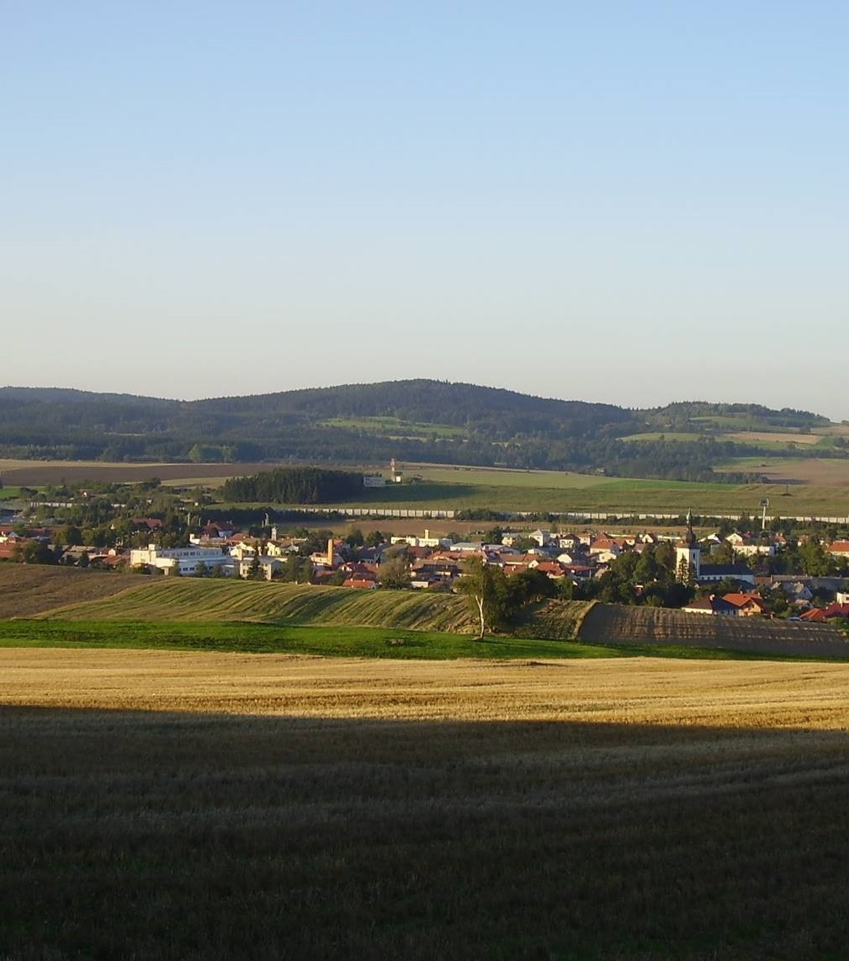

**Příloha č. 2: Kříž na Dědkovské hoře v roce 2005.**

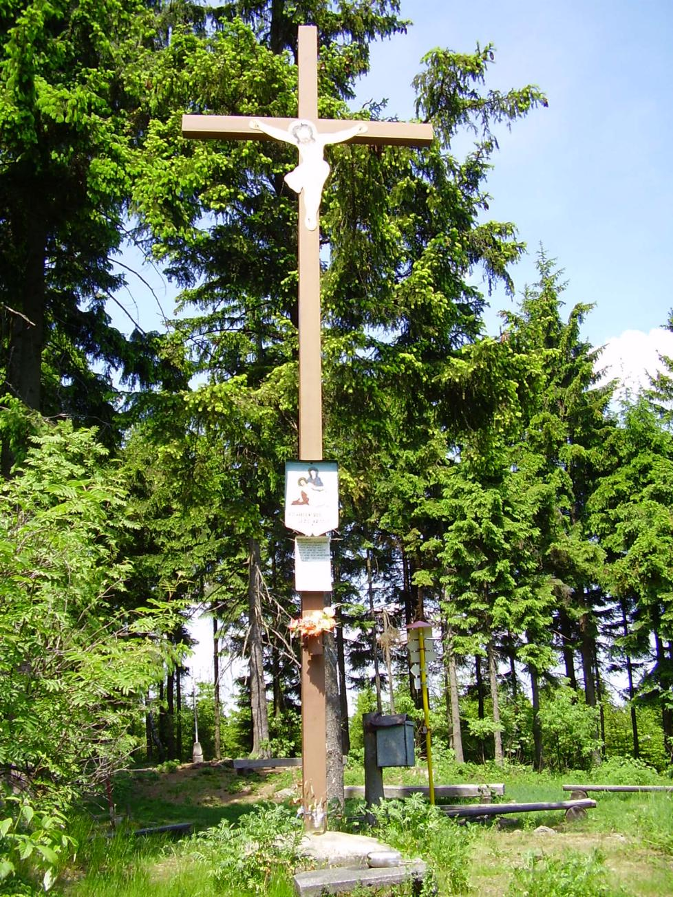

**Příloha č. 3: P. František Hrůza a jeho speciální dopravní prostředek na Dědkovskou horu v roce 1999.**

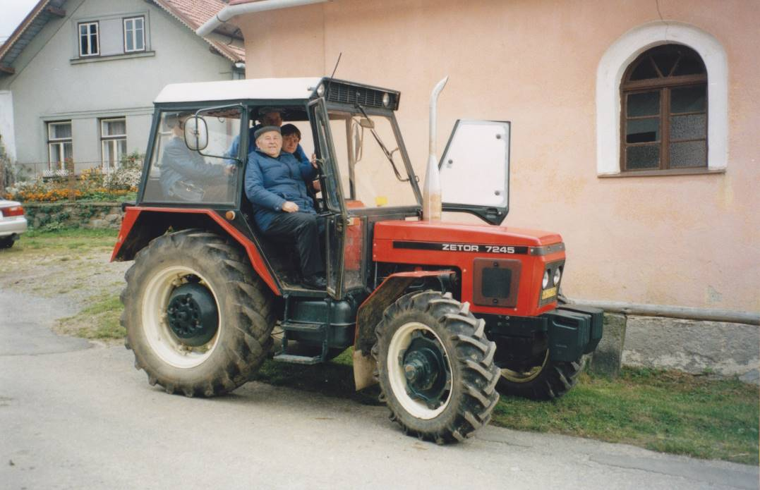

**Příloha č. 4: Speciální ozvučovací aparatura na prosebné pouti v roce 2003 vlevo v** „**batohu”.**

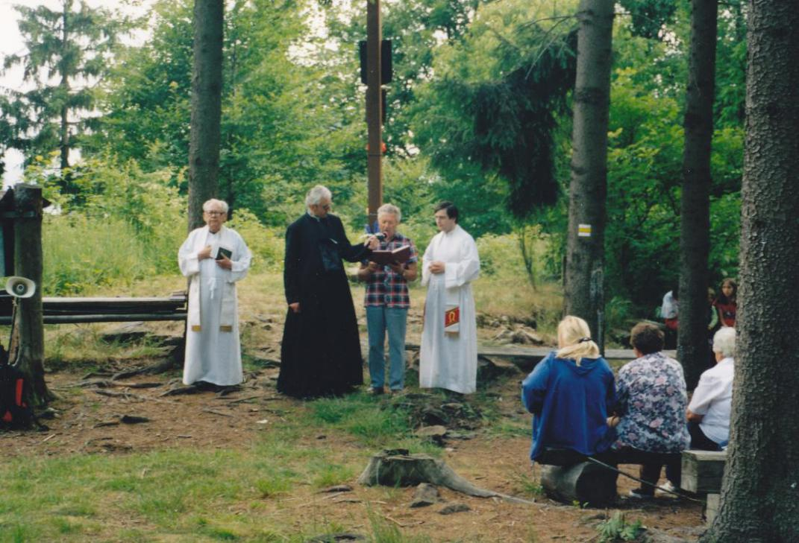

**Příloha č. 5: Hudba Josefa Tomana, druhý zprava, na podzim roku 2007.**

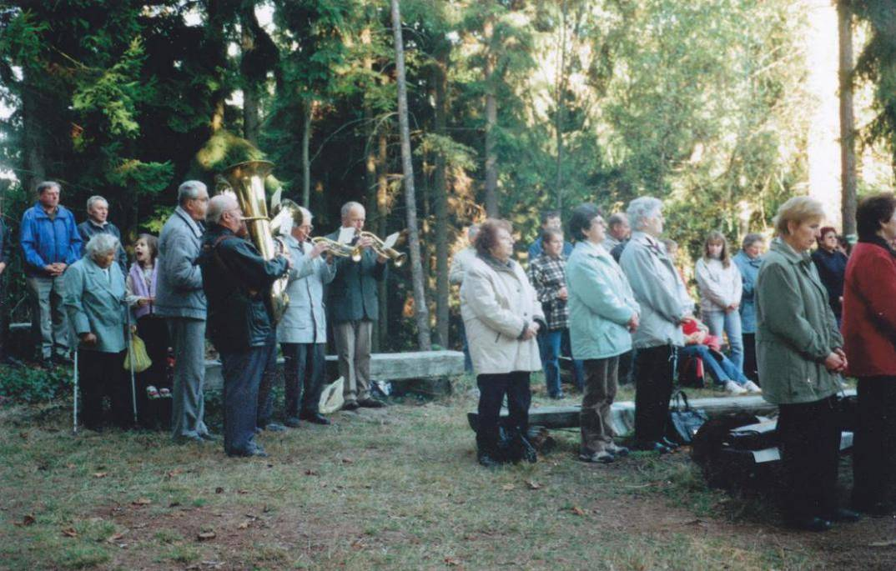

**Příloha č. 6: Poslední pravidelný příjezd autobusu na dědkovské poutě v roce 2008.**

**P. František Hrůza zdraví při fotografování.**

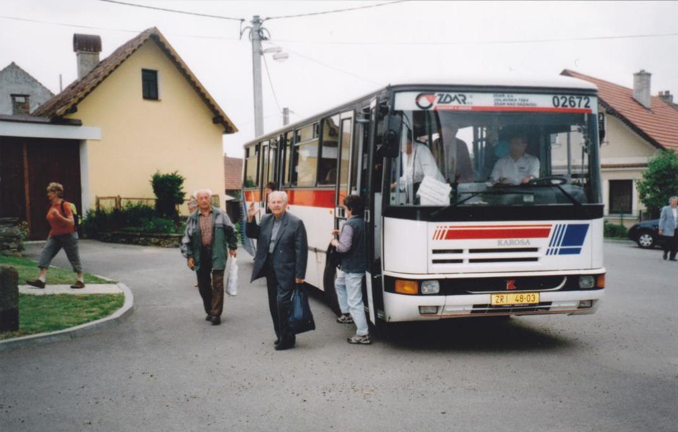

**Příloha č. 7: Poslední zaznamenaná pravidelná pouť na Dědkovskou horu v roce 2008. Třetí zleva P. František Hrůza a jeho „papamobil”.**

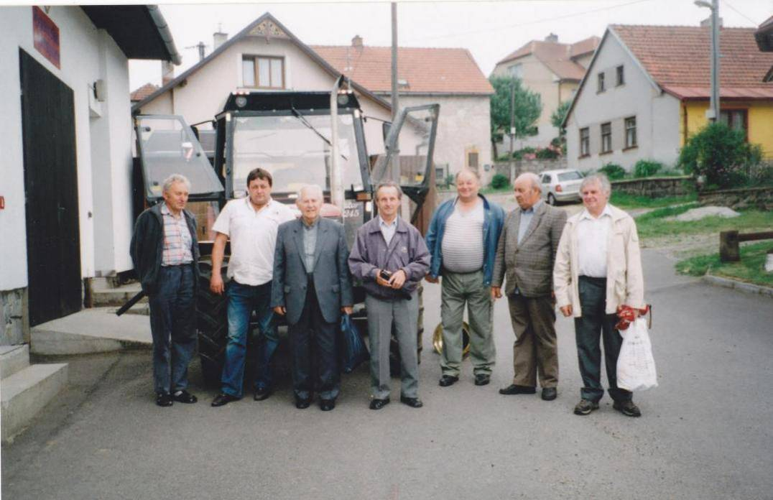

**Příloha č. 8: Poslední zaznamenaná pravidelná pouť v roce 2008 a poslední tradiční občerstvení v podobě řízku a bramborového salátu.**

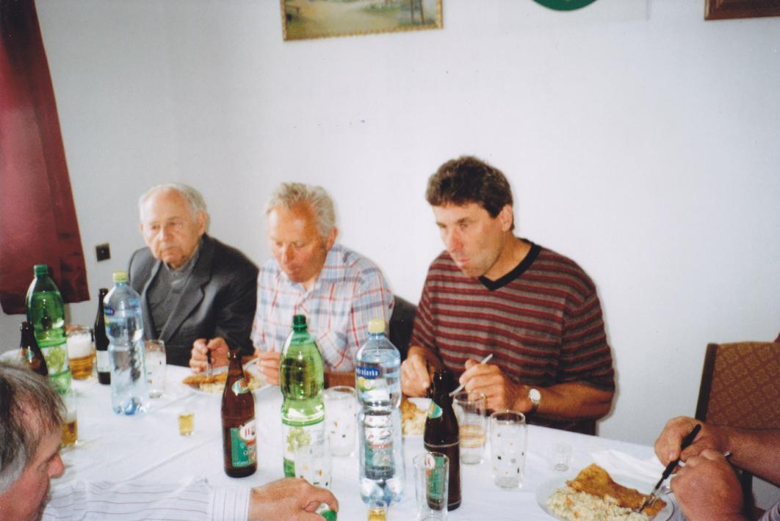

**Příloha č. 9: Původní Hájkův mlýn, po roce 1965 chátrající, demolice.**

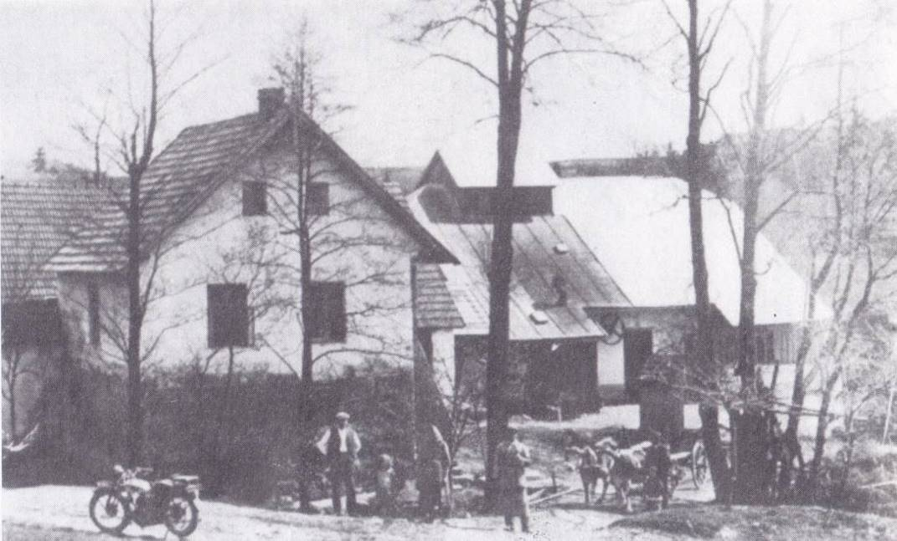

**Příloha č. 10: Kaple Panny Marie Lurdské v roce 2015.**

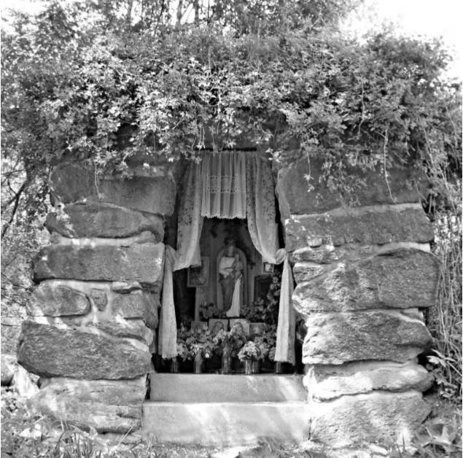

**Příloha č. 11: Pouť ve Valše v roce 2015 u kaple Panny Marie Lurdské. Pohled od kaple směrem k rybníku Polovci.**

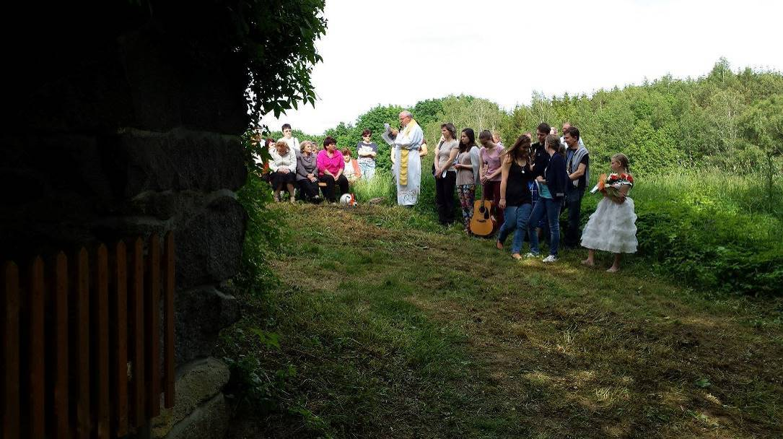

**Příloha č. 12: Fotografie většiny poutníků v roce 2015. Za poutníky je rybník Polovec.**

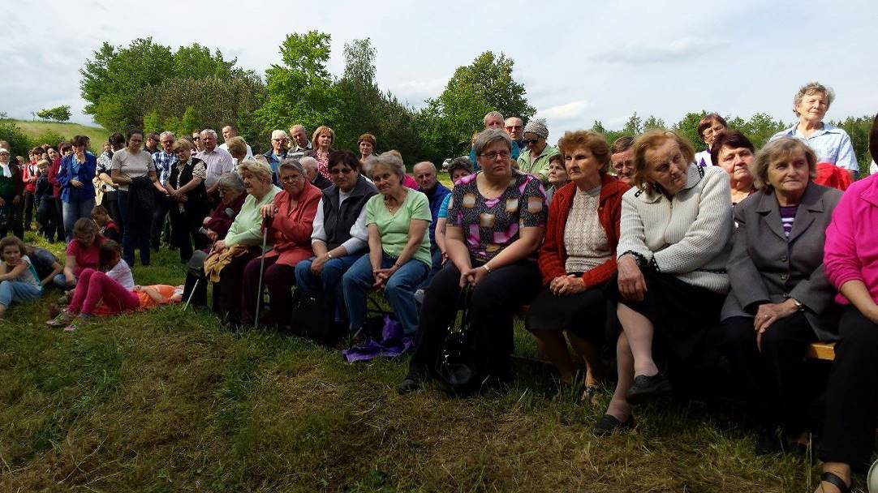

**Příloha č. 13: P. Josef Havelka se scholou a družičkou v roce 2015.**

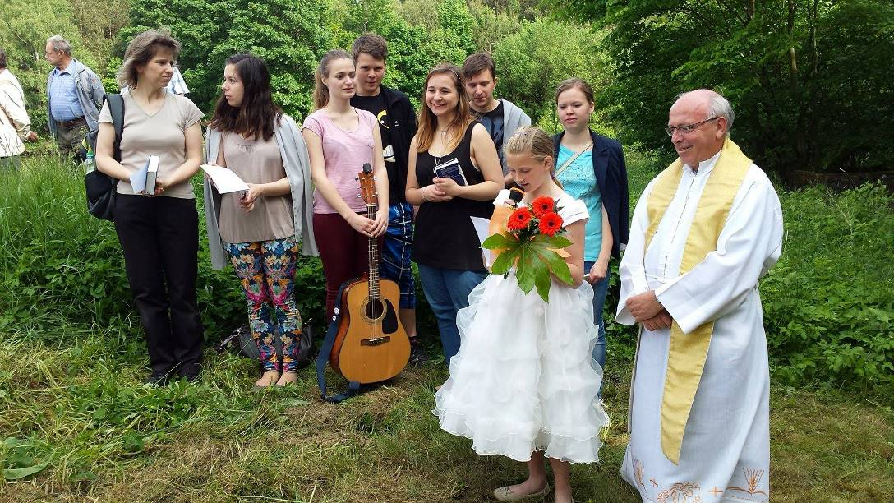

**Příloha č. 14: Posezení u ohně s občerstvením v roce 2015.**

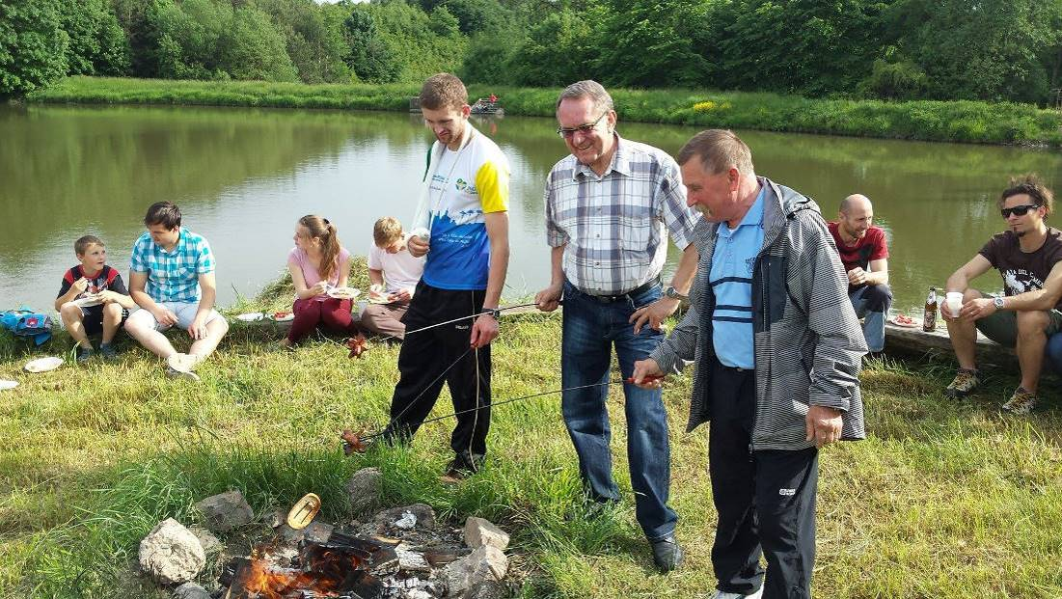

**Příloha č. 15: Netín s kostelem Panny Marie Nanebevzaté v roce 2015, cíl poutníků.**

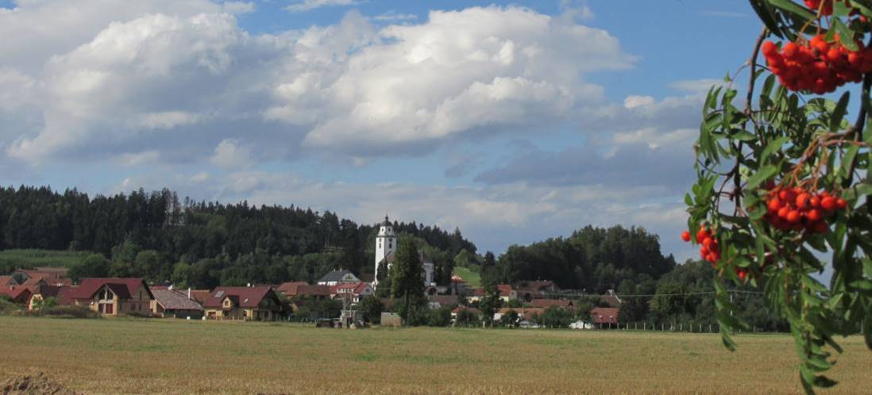

**Příloha č. 16: Tři kříže nad městem Velké Meziříčí.**

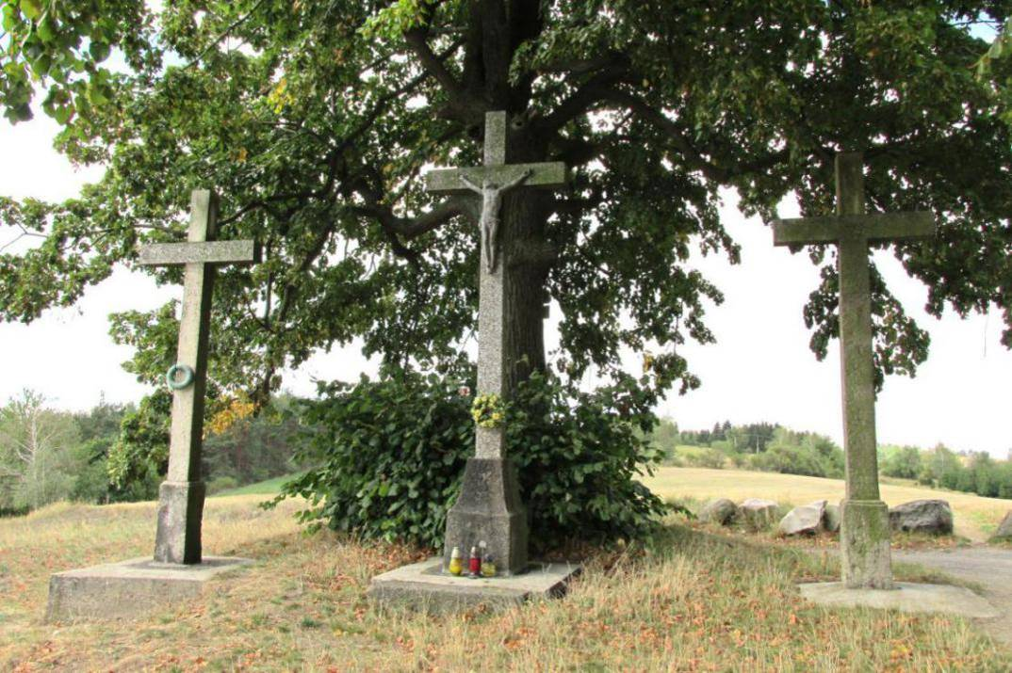

**Příloha č. 17: Hlavní pouť do Netína v roce 1948.**

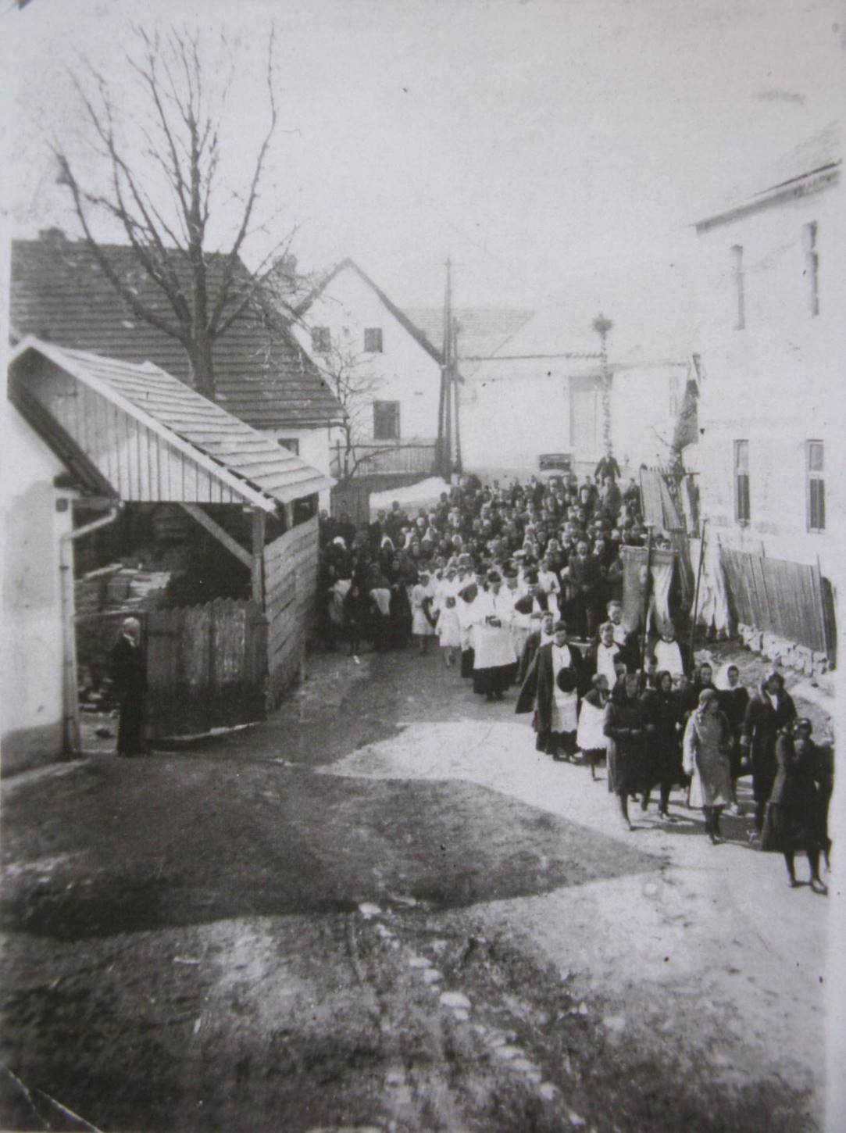

**Příloha č. 18: Uhřínovští poutníci do Netína v roce 2016 u Štolfova mlýna po aplikaci igelitových sáčků.**

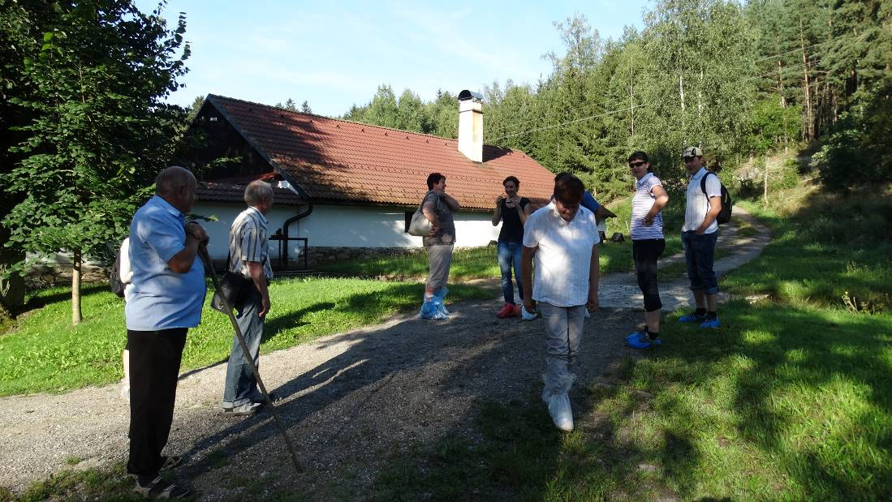

**Příloha č. 19: Kapela Březejčanka p. Čamka v roce 2006.**

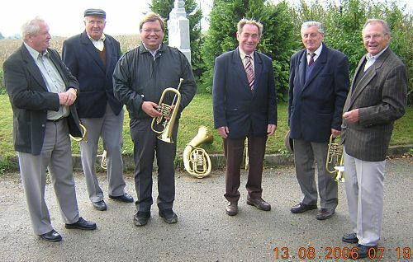

**Příloha č. 20: Pan Kotík zpíval v roce 2006 tradiční zpěv přivítání poutníků před vstupem do netínského kostela.**

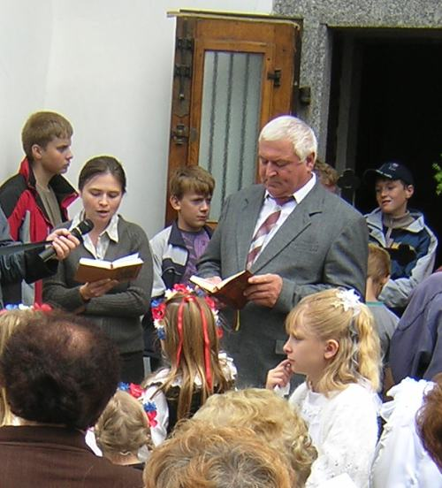

**Příloha č. 21: Poutníci ze směru od Velkého Meziříčí v roce 2008. P. Jan Peňáz nese na zádech speciální ozvučení.**

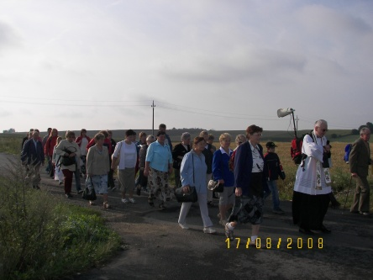

**Příloha č. 22: Poutníci z měřínské farnosti u kaple sv. Václava v Blízkově v roce 2013.**

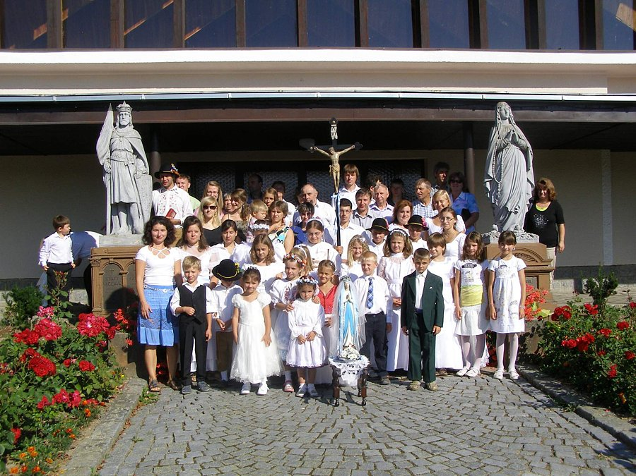

**Příloha č. 23: Průvod se soškou Panny Marie z Blízkova v roce 2013.**

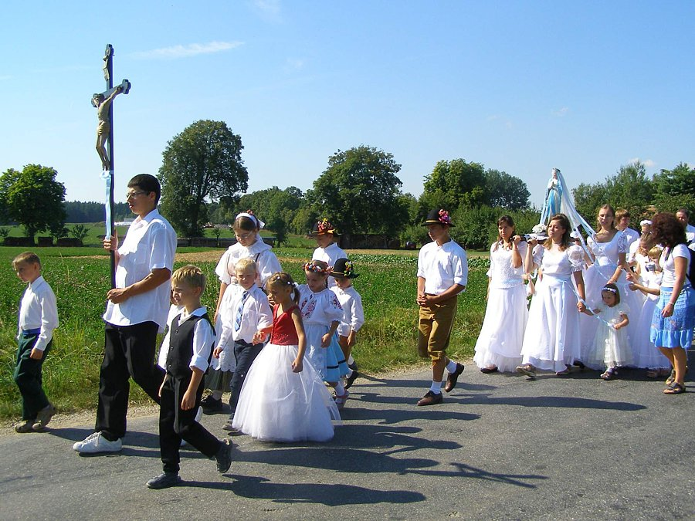

**Příloha č. 24: Program k výročí 300 let pěších poutí do Netína s obrázkem Panny Marie Usmívající se s Ježíškem.**

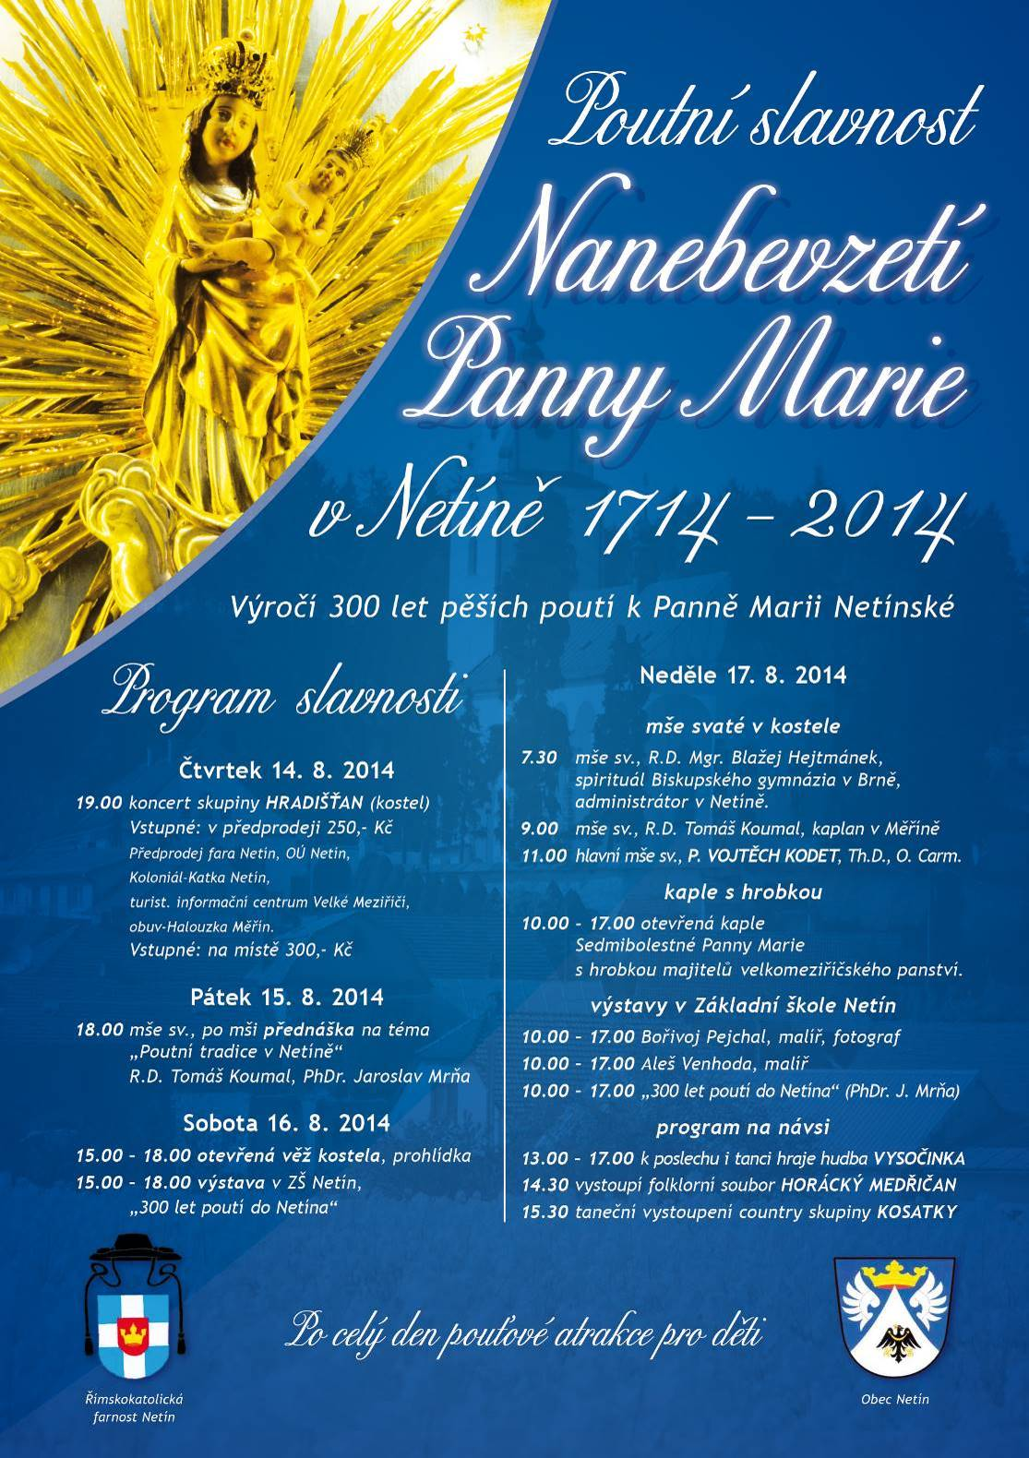

**Příloha č. 25: Poutníci z Měřína procházejí Blízkovem v roce 2014. Průvod k výročí 300 let poutí do Netína.**

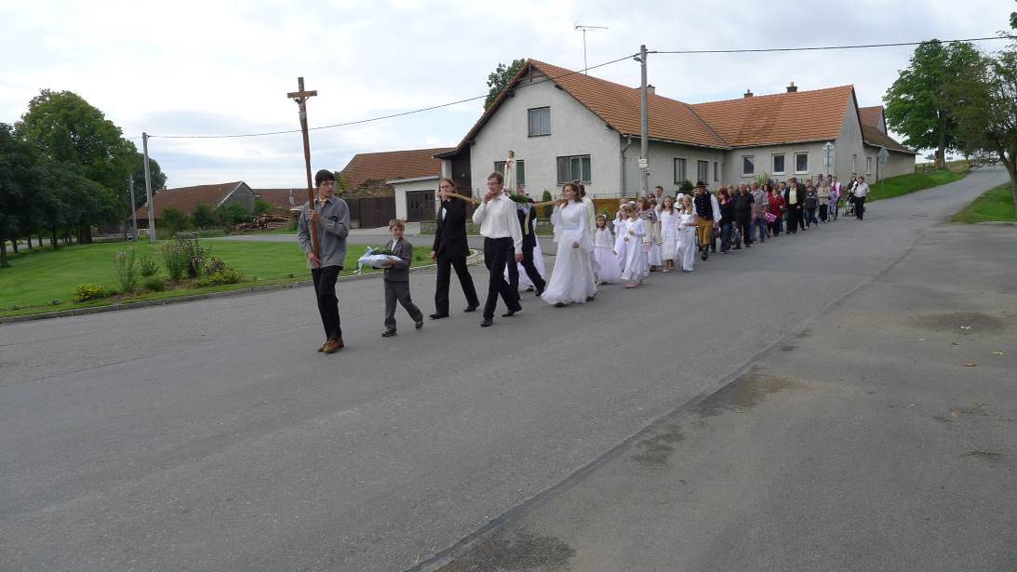

**Příloha č. 26: Příprava pódia v roce 2015 pro hlavní mši svatou.**

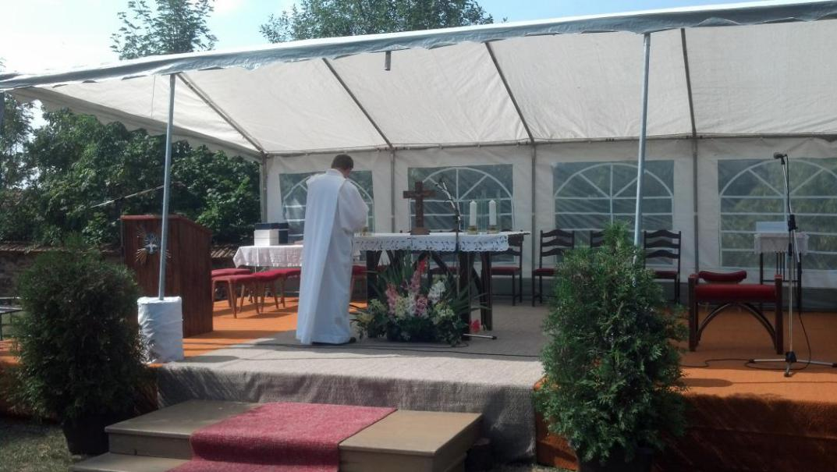

**Příloha č. 27: Přivítání poutníků z měřínské farnosti v roce 2016.**

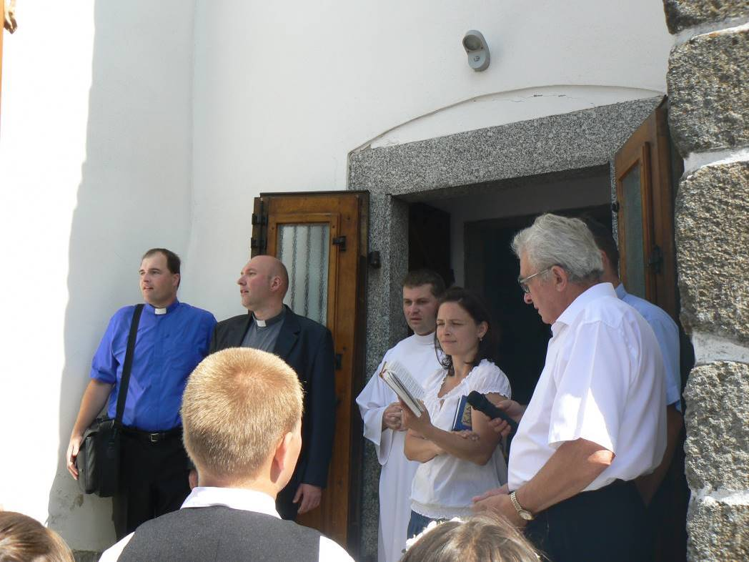

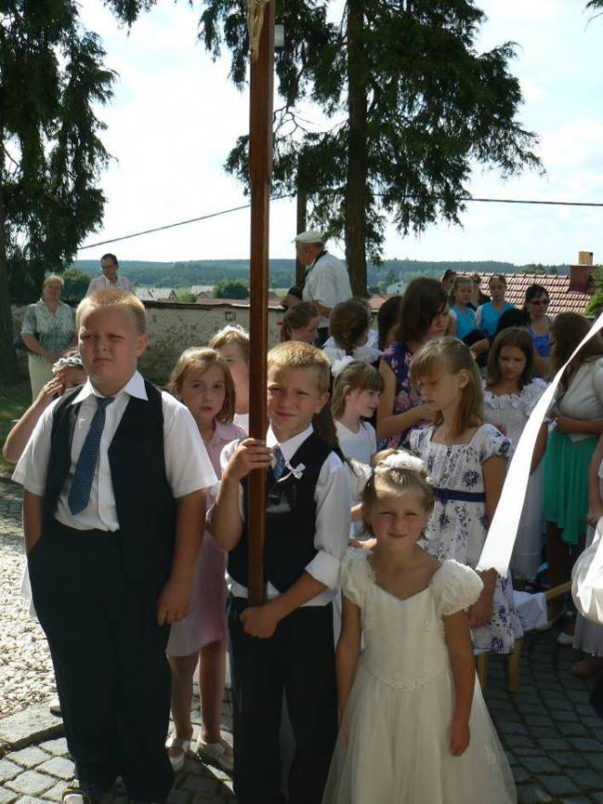

**Příloha č. 28: Nový Jeruzalém 2011 v měřínském farním kostele sv. Jana Křtitele.**

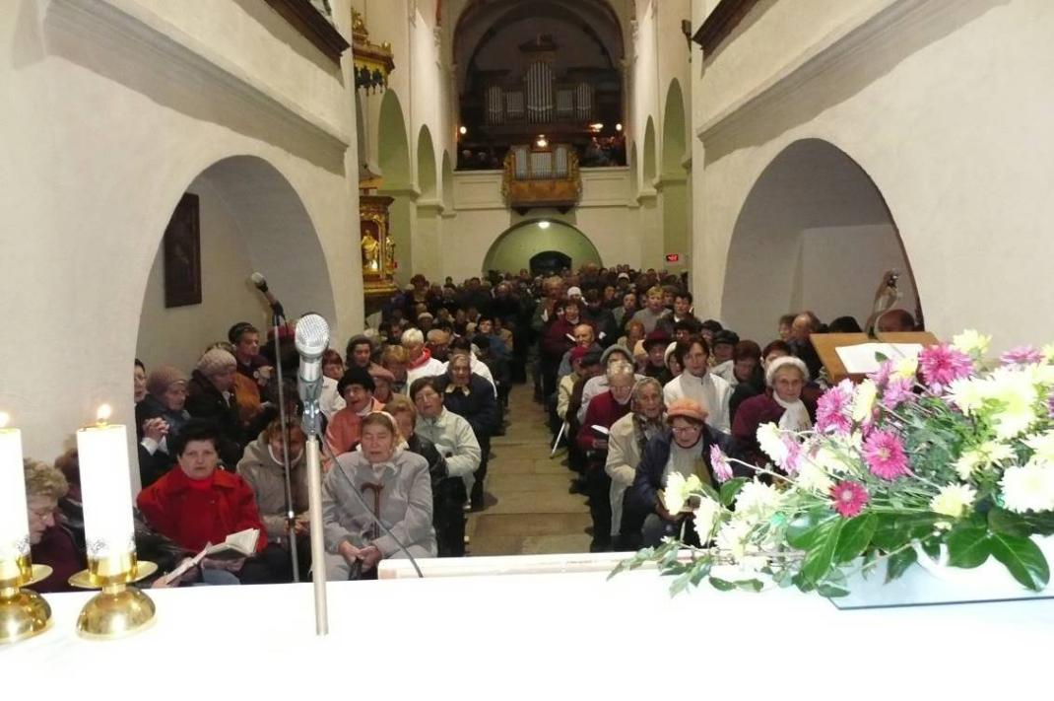

**Příloha č. 29: Nový Jeruzalém 2011 – Putovní socha Panny Marie u hlavního oltáře.**

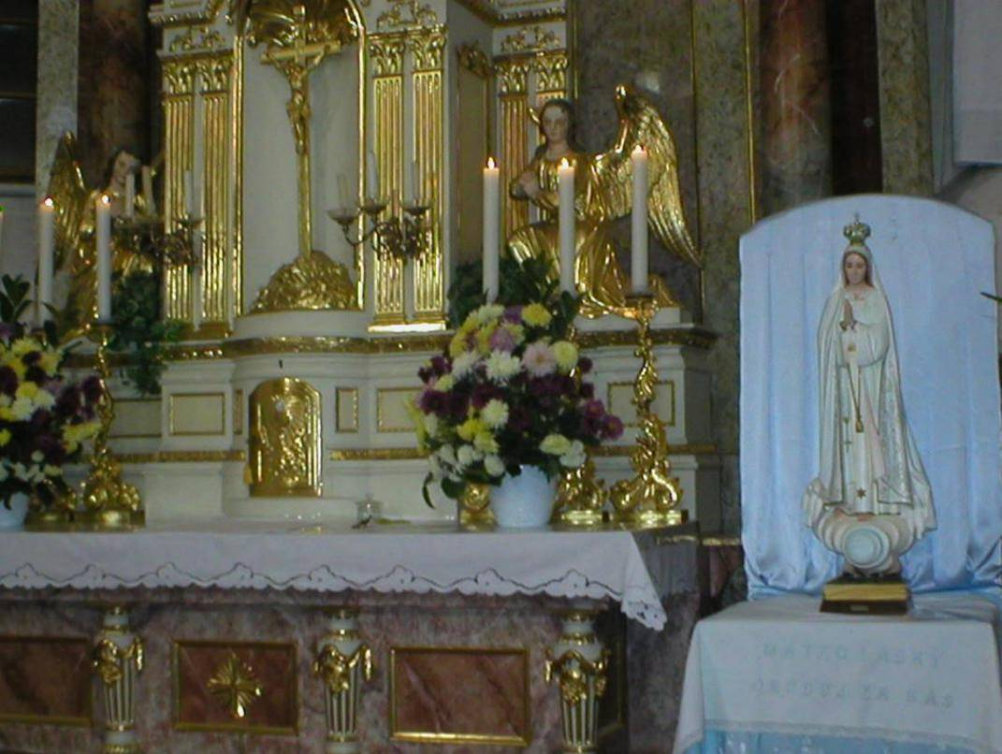

**Příloha č. 30: Pouť do Kostelního Vydří v roce 2013. Cesta do Kněžic, první den.**

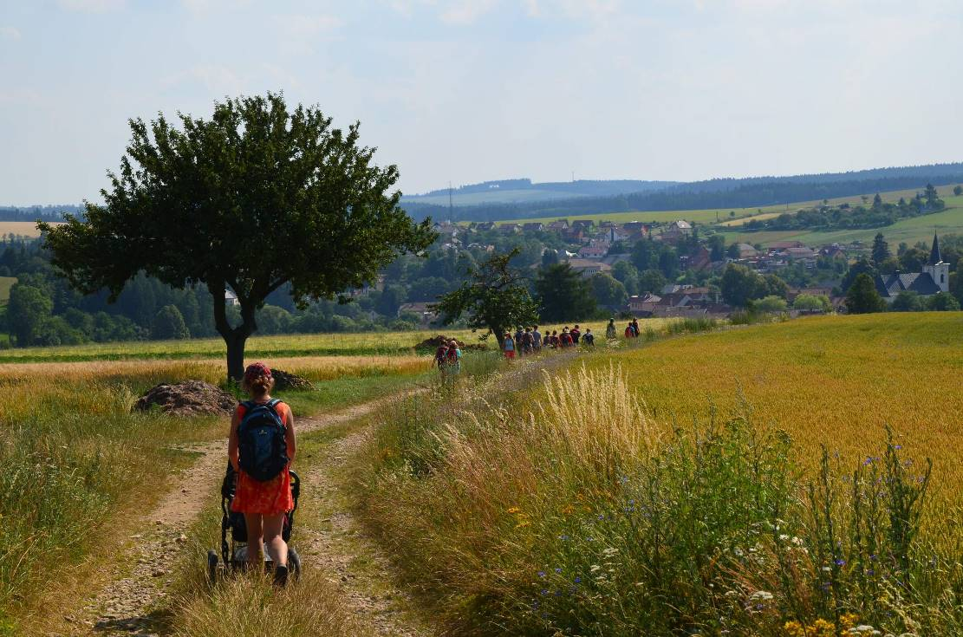

**Příloha č. 31: Pouť do Kostelního Vydří v roce 2013. Před odchodem od základní školy v Opatově druhý den ráno.**

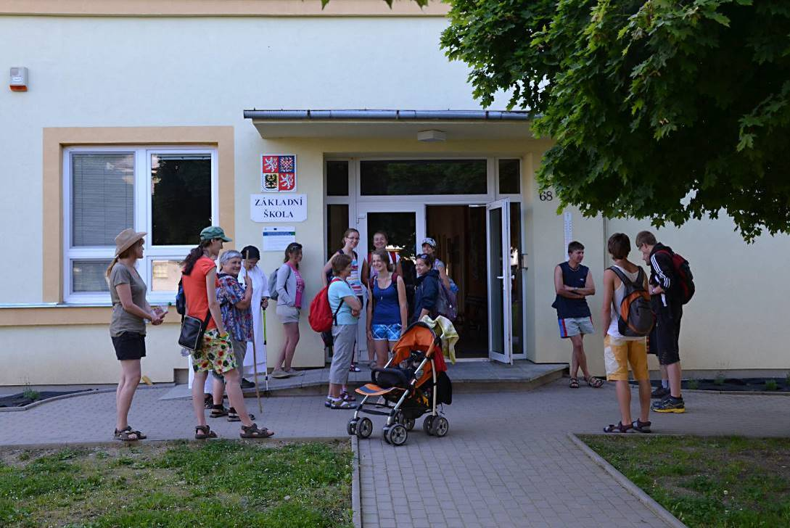

**Příloha č. 32: Pouť v roce 2013. Pohled na cíl cesty: Kostelní Vydří.**

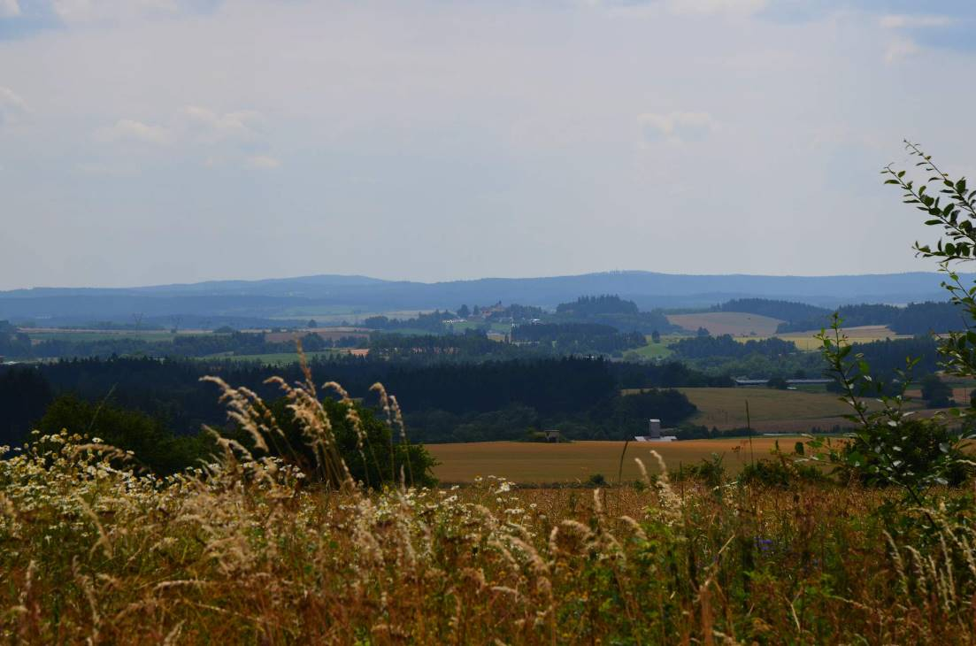

**Příloha č. 33: První sobota 4. ledna roku 2014 v Netíně s novoknězem P. Petrem Václavkem. Zleva: P. Blažej Hejtmánek, jáhen Ladislav Kinc, P. Petr Václavek, P. Tomáš Koumal, P. J. Burga Ludegna.**

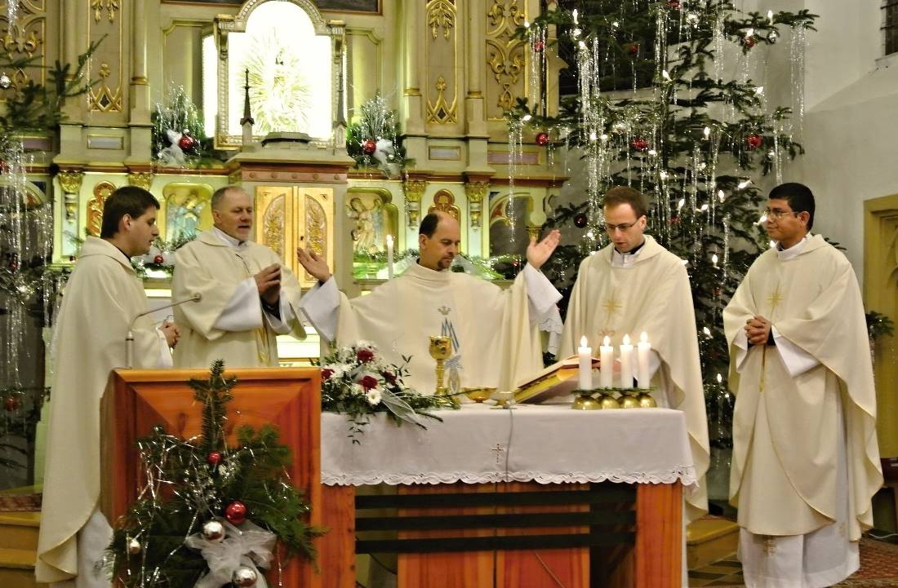

**Příloha č. 34: První sobota v Netíně s P. Petrem Piťhou 5. ledna roku 2013.**

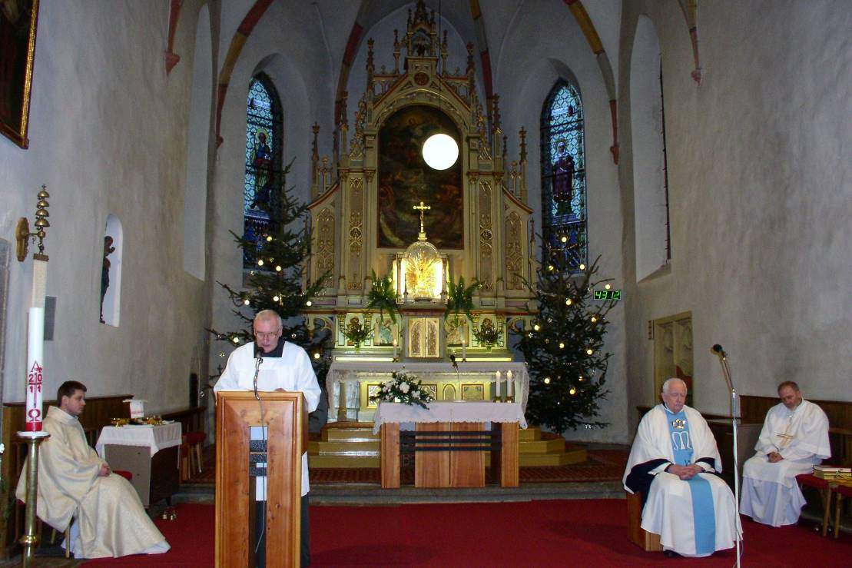

1. P. Josef Havelka, *1958 Velké Meziříčí, od roku 2013 farář v Měříně.
2. Mons. František Hrůza, *1923 Jaroměřice, jako farář působil v Měříně od roku 1959 do roku 2009. V současné době působí v měřínské farnosti jako výpomocný duchovní.
3. Mons. Jan Peňáz, *1951 Nové Město na Moravě, velkomeziříčský děkan od roku 1990 do roku 2008. Od roku 2008 je farářem ve Křtinách.
4. P. Blažej Hejtmánek, *1980 Mostiště, měřínský administrátor od roku 2009 do roku 2013. Netínský správce v letech 2011 až 2016.
5. V deponovaném Moravském zemském archivu v Brně se dle svědectví Františka J. Teistera OSB z Rajhradu nenachází téměř nic k těmto vybraným poutím. Byly nalezené dokumenty o Měřínu jako takovém, dále okolí Měřína a poutě novodobé do jiných míst. Proto tyto zdroje nejsou v práci využity. Viz *Svědectví Františka   
   J. Teistera OSB*, Rajhrad – Olomouc, 19. února 2017.
6. Viz Příloha č. 1.
7. Viz Příloha č. 2.
8. Tato událost se uskutečnila v roce 1982. Kříž byl v té době pouze položen na místo. Viz FÚ Měřín, *Kronika farní 1959*, Měřín 1959, s. 41.
9. Vladimír, Makovský, *Blízkov – Dědkov v proměnách času*, Blízkov: Blízkov 2010, st. 201.
10. Tamtéž, s. 272.
11. Mikroregion Velkomeziříčsko-Bítešsko, *Obec Blízkov* [online]. Kompletní citace této a všech online poznámek z internetu v Bibliografii.
12. *Rozhovor s Mons. Janem Peňázem*, Olomouc 22. října 2016.
13. Jan Peňáz, *Zprávy z poutí* [online].
14. *Rozhovor s Mons. Janem Peňázem*, Olomouc 22. října 2016: P. Jan Peňáz uvažuje, že byla u statistiky počtu příchozích myšlenka tří proudů: „Netín, Měřín, Pavlov“.
15. FÚ Měřín, *Kronika farní 1959*, Měřín 1959, s. 145.
16. FÚ Měřín, *Kronika farní 1959*, Měřín 1959, s. 146.
17. Tamtéž, s. 151.
18. *Kancionál*, Praha: ZVON 1990, píseň č. 317.
19. *Rozhovor s Mons. Janem Peňázem*, Olomouc 22. října 2016: P. Jan Peňáz k sestupu k chatě vzpomíná, že se lidé dívali do kraje a bylo možno spočítat celkem 40 okolních obcí.
20. *Kancionál*, Praha: ZVON 1990, píseň č. 802.
21. *Kancionál*, Praha: ZVON 1990, píseň 812.
22. FÚ Měřín, *Kronika farní 1959*, Měřín 1959, s. 151.
23. Ing. Jiří Šenkýř, KDU-ČSL, Místostarosta okresního města Žďár nad Sázavou, senátor od 23. 11. 2006.
24. FÚ Měřín, *Kronika farní 1959*, Měřín 1959, s. 195.
25. Srov. Kázání obsahovalo zážitky misionářů v Africe. Viz Jan Peňáz, *Zprávy z poutí* [online].
26. Josef Běhal, řezbář a malíř, *1937 Dědkov, obrazy vystavuje např. v USA, Vietnamu.
27. Viz Vladimír, Makovský, *Blízkov – Dědkov v proměnách času*, Blízkov: Blízkov 2010, s. 219.
28. *Kancionál*, Praha: ZVON 1990, píseň č. 830.
29. *Kronika farní 1997*, Měřín 1997, s. 44.
30. Jan Peňáz, *Zprávy z poutí* [online].
31. FÚ Uhřínov, *Památní kniha od roku 1940*, Uhřínov 1940, s. 126.
32. Viz Příloha č. 3.
33. FÚ Měřín, *Kronika farní 1997*, Měřín 1997, s. 50. O tomto dopravním prostředku svědčí Ing. František Sysel. Viz *Rozhovor s Ing. Františkem Syslem,* Měřín, 9. února 2017: On tento speciální dopravní prostředek potvrzuje: jeho bratr Václav přivítal P. Františka Hrůzu, který potom nasedl do traktoru. Václav Sysel také zastával funkci místostarosty i člena zastupitelstva a staral se o občerstvení.
34. Tamtéž, s. 51.
35. Tamtéž, s. 61.
36. Ing. Jan Kasal, v této době poslanec a předseda KDU-ČSL.
37. Jan Hulák, ředitel Evropské akademie pro demokracii.
38. *Poznámky Hany a Karla Pacalových*, Měřín – Olomouc, 27. listopadu 2016: Děti z pěveckého sboru Kolpingovy rodiny Měřín.
39. FÚ Měřín, *Kronika farní 1997*, Měřín 1997, s. 73.
40. *Hosana*, Praha: Nakladatelství Portál 1993, píseň č. 122.
41. *Poutnický kancionál*, Brno: Salve 1992, píseň č. 474.
42. *Poznámky Hany a Karla Pacalových*, Měřín – Olomouc, 27. listopadu 2016: Při tomto sestupu hrál Jan Kasal do kroku na kytaru.
43. Srov. Vladimír Makovský, *Blízkov – Dědkov v proměnách času*, Blízkov: Blízkov 2010, s. 222.
44. Jan Peňáz, *Zprávy z poutí* [online].
45. Tamtéž.
46. FÚ Měřín, *Kronika farní 1997*, Měřín 1997, s. 87.
47. Tamtéž, s. 97.
48. Narození Panny Marie, svátek slavený 8. září, od 5. stol. v Jeruzalémě k výročí posvěcení baziliky.
49. FÚ Měřín, *Kronika farní 1997*, Měřín 1997, s. 108.
50. Viz Příloha č. 4.
51. FÚ Měřín, *Kronika farní 1997*, Měřín 1997, s. 133.
52. Jan Peňáz, *Zprávy z poutí* [online].
53. Viz Jan Peňáz, *Farnost Netín: přehled roku spásy NMIV* [online].
54. Jan Peňáz, *Zprávy z poutí* [online].
55. FÚ Měřín, *Kronika farní 1997*, Měřín 1997, s. 135.
56. Tamtéž, s. 143.
57. Jan Peňáz, *Zprávy z poutí* [online].
58. *Rozhovor s Mons. Janem Peňázem,* Olomouc 22. října 2016: Denní modlitbu církve jsme se modlili pokaždé. Byla snaha vybírat alternativní Zahradníčkovy žalmy, protože má kořeny v tomto kraji.
59. FÚ Měřín, *Kronika farní 1997*, Měřín 1997, s. 164.
60. FÚ Velké Meziříčí, *Pamětní kniha farnosti Velkomeziříčské 1939*, Velké Meziříčí 1939, s. 260.
61. Viz Příloha č. 5.
62. FÚ Měřín, *Kronika farní 1997*, Měřín 1997, s. 170. Srov. *Rozhovor s Ing. Františkem Syslem,* Měřín, 9. února 2017: Ing. František Sysel dodal fotografie, které identifikoval jako poslední, avšak má zezadu uveden termín   
    o měsíc později. Pravděpodobně se však jedná o stejnou pouť. Viz Fotografie z poslední poutě: Příloha č. 6, Příloha č. 7 a Příloha č. 8.
63. Tamtéž, s. 181
64. Tamtéž, s. 182.
65. *Rozhovor s P. Blažejem Hejtmánkem*, Olomouc – Žďár nad Sázavou, 24. října 2016.
66. *Poznámky Hany a Karla Pacalových*, Měřín – Olomouc, 27. listopadu 2016: Pacalovi dosvědčují, že tuto tradici prosebných a děkovných poutí vytvořil P. Jan Peňáz a byl jejich motorem. S jeho odchodem ztrácejí na pravidelnosti a pravděpodobně zaniknou zcela, pokud se jich neujme některý jiný duchovní správce. Nejlepší volbou by byl pravděpodobně kněz z Velkého Meziříčí. Po odchodu P. Jana Peňáze vystoupil na Dědkovskou horu dvakrát současný měřínský duchovní správce P. Josef Havelka.
67. Viz Příloha č. 9.
68. OÚ Měřín, *Pamětní kniha městyse Měřína 1923 – 1947*, Měřín 1923, s. 20.
69. Tamtéž s. 120 až 121.
70. *Měřínský zpravodaj 5 – 2012*, Měřín 2012, s. 20.
71. *Měřínský zpravodaj 3 – 2015*, Měřín 2015, s. 23.
72. OÚ Měřín, *Pamětní kniha městyse Měřína 1923 – 1947*, Měřín 1923, s. 226.
73. *Měřínský zpravodaj 3 – 2015*, Měřín 2015, s. 23.
74. FÚ Měřín, *Protocollum domesticum parochie Merinensis 1871*, Měřín 1871, s. neznačena.
75. *Měřínský zpravodaj 5 – 2012*, Měřín 2012, s. 21.
76. František Coufal, malozemědělec a řezbář samouk, *4. 11. 1879 Černá č. 14, vyřezával postavičky do betlémů, hračky pro děti, sochy svatých.
77. Viz Příloha č. 10.
78. Viz Příloha č. 11.
79. *Svědectví Petry Tomanové*, Měřín – Olomouc, 12. února 2017: Petra Tomanová toto počasí potvrzuje.
80. Viz Příloha č. 12.
81. Viz Příloha č. 13.
82. *Poznámky Hany a Karla Pacalových*, Měřín – Olomouc, 27. listopadu 2016: O toto setkání se zasloužili členové Kolpingovy rodiny z Měřína. Viz Příloha č. 14.
83. *Poznámky Ing. Petra Dohnala*, Měřín – Olomouc, 4. prosince 2016: Této poutě se účastnila celá rodina   
    Ing. Petra Dohnala. Shodou okolností nejmladší dcera Mia byla zároveň nejmladší poutnicí, v ten den jí bylo přesně sedm dní.
84. *Měřínský zpravodaj 3 – 2016*, Měřín 2016, s. 25.
85. *Poznámky Ing. Petra Dohnala*, Měřín – Olomouc, 4. prosince 2016: Kočárek s nejmladší účastnicí musel kvůli kalužinám přes pole s jetelem. Ing. Dohnal vzpomíná, že by se jejich kočárek musel proměnit v ponorku, aby tím projeli. Viz také *Svědectví Petry Tomanové*, Měřín – Olomouc, 12. února 2017: Petra Tomanová v čase poutě potvrzuje stejné slunečné počasí jako v minulém roce.
86. *Poznámky Hany a Karla Pacalových*, Měřín – Olomouc, 27. listopadu 2016: Občerstvení zajistil, stejně jako minulý rok, Ing. Zdeněk Vlach z měřínské Kolpingovy rodiny. Viz také *Svědectví Petry Tomanové*, Měřín – Olomouc, 12. února 2017: Petra Tomanová pomáhala Ing. Zdeňku Vlachovi v roce 2015. A také hodnotí pouť velice kladně, protože se při ní sejdou lidé nejen na modlitbu, ale mohou si i společně popovídat, stmelit se, opéct buřty a zjistit novinky.
87. *Rozhovor s Marií a Ladislavem Bublánovými*, Měřín, 15. července 2016.
88. Viz Příloha č. 15.
89. Pověst o stavbě kostela. Viz *Vlastivěda Moravská – II. Místopis. Vel.-Meziříčský okres*, Brno: Musejní spolek 1907, s. 319.
90. Bohumil Samek, *Umělecké památky Moravy a Slezska, 2. svazek J/N*, Praha: Academia 1999, s. 664.
91. *Vlastivěda Moravská – II. Místopis. Třebíčský okres*, Musejní spolek, Brno 1906, s. 56.
92. Bohumil Samek, *Umělecké památky Moravy a Slezska, 2. svazek J/N*, Praha: Academia 1999, s. 664.
93. Jaroslav Mrňa, *300 let poutí do Netína (1714 – 2014)*, Brno: Sypták 2016, s. 15.
94. *Vlastivěda Moravská – II. Místopis. Vel.-Meziříčský okres*, Brno: Musejní spolek 1907, s. 29 a 30.
95. Srov. Jednalo se o jediné vážné ohrožení města „francouzskou nemocí“. K jejímu utlumení přispěli místní lazebníci a příslušná opatření. Soudobé obyvatelstvo však přiřazuje tento úspěch Panně Marii Netínské. Viz Zdeněk Fišer, *Velké Meziříčí v zrcadle dějin,* Brno: Muzejní a vlastivědná společnost 2008, s. 161.
96. Tato soška je vyřezána ze dřeva a představuje P. Marii s Ježíškem v náručí. Obě postavy mají na hlavách korunky. Dřevořezbu nalezneme přímo nad svatostánkem ve skříni hlavního oltáře. Viz Karel Eichler, *Poutní místa a milostivé obrazy na Moravě a v rak. Slezsku*, Brno: Dědictví ss. Cyrilla a Methoděje 1888, číslo 22, s. 313.
97. *Vlastivěda Moravská – II. Místopis. Vel.-Meziříčský okres*, Brno: Musejní spolek 1907, s. 319.
98. Viz Příloha č. 16.
99. Zdeněk Fišer, *Velké Meziříčí v zrcadle dějin,* Brno: Muzejní a vlastivědná společnost 2008, s. 173.
100. Tamtéž, s. 204.
101. Jan Peňáz, *Pěší poutě z Velkého Meziříčí do Netína* [online].
102. FÚ Netín, *Protocollum domesticum parochie Netinensis 1789*, Netín 1789, s. 15.
103. Viz Příloha č. 17.
104. FÚ Netín, *Protocollum domesticum parochie Netinensis 1789*, Netín 1789, s. 16.
105. Tamtéž, s. 17.
106. Srov. FÚ Měřín, *Kronika farní 1959*, Měřín 1959, s. 107.
107. Tamtéž, s. 124.
108. Kaple Panny Marie Sedmibolestné s hrobkou Podstatzkých, majitelů panství velkomeziříčského.
109. FÚ Netín, *Protocollum domesticum parochie Netinensis 1789*, Netín 1789, s. 15 až 17.
110. *Poznámky M. Burianové*, Velké Meziříčí – Olomouc, 11. ledna 2017, r. 1994 až 1997.
111. *Rozhovor s rodinou Hanzlíkovou,* Uhřínov,19. prosince 2016: Trasa vede do Šeborova, dále ke Štočkovu mlýnu a údolím řeky Balinky do Svařenova. Není známo, kdo vymyslel nápad nasadit na cestu trávou igelitové sáčky, viz Příloha č. 18. Ty se potom sundávají právě u Svařenova. Věřící následně pokračují na Kochánov, kde se k nim od roku 2003 začali připojovat poutníci ze Stránecké Zhoře.
112. FÚ Uhřínov, *Památní kniha od roku 1940*, Uhřínov 1940, s. 121.
113. *Poznámky M. Burianové*, Velké Meziříčí – Olomouc, 11. ledna 2017, r. 1998.
114. FÚ Uhřínov, *Památní kniha od roku 1940*, Uhřínov 1940, s. 125.
115. P. ThDr. Josef Pacal, rodák z měřínské farnosti, emeritní kanovník Královské stoliční kapituly sv. Petra a Pavla v Brně, *10. 10. 1924 v Černé, zemř. 15. 1. 2011 ve Znojmě.
116. Kaple stojí na ulici Františky Stránecké ve Velkém Meziříčí. U této kaple se pěší, kteří jdou zpět, také zastavují.
117. *Poznámky M. Burianové*, Velké Meziříčí – Olomouc, 11. ledna 2017, r. 2001: Celkový počet poutníků byl 176 a přišli za tradičně hezkého počasí.
118. Jan Peňáz, *Přehled roku spásy 2002 ve farnosti Netín* [online].
119. *L. P. 2003.* In: FÚ Uhřínov, *Památní kniha od roku 1940*, Uhřínov 1940, s. neznačena.
120. Jan Peňáz, *Přehled roku spásy 2003 ve farnosti Netín* [online].
121. Jan Peňáz, *Farnost Netín: přehled roku spásy NMIV* [online].
122. *Poznámky Hany a Karla Pacalových*, Měřín – Olomouc, 27. listopadu 2016: Celou pouť o délce pěti kilometrů šla pěšky a nechtěla ani jednou nést v náručí nebo na ramenou.
123. *Poutě do Netína – FOTO z 292. děkovné pouti do Netína L. P. 2005* [online].
124. Kroj s tímto názvem do 19. století nebyl přesně znám. Horácký regionální kroj se začal objevovat až po roce 1848. Lněné domácí látky jsou hlavním rysem tohoto oblečení.
125. *Poutě do Netína – FOTO z 292. děkovné pouti do Netína L. P. 2005* [online].
126. Jan Peňáz, *Pěší poutě z Velkého Meziříčí do Netína* [online].
127. Viz Příloha č. 19.
128. p. Kotík zpíval zpěv před vchodem do kostela, kdy prosil jménem poutníků Pannu Marii o pomoc. Viz Příloha č. 20.
129. *Poutě do Netína – FOTO z roku 2006* [online].
130. Jan Peňáz, *Pěší poutě z Velkého Meziříčí do Netína* [online].
131. Takto zaznamenal přivítání bohoslovec Vladimír Zeman. Viz Vladimír Zeman, *Pouť do Netína 17. 8. 2008* [online].
132. Kdysi zde býval velký rozhled, v současnosti vede pod nimi dálnice D1 s protihlukovou stěnou. Pohled je tak omezenější, nicméně stále je to pravidelná zastávka poutníků z města.
133. Viz. Příloha č. 21.
134. Vladimír Zeman, *Pouť do Netína 17. 8. 2008* [online].
135. P. Robert Böesner na začátku promluvy připomenul tradici této téměř třistaleté pouti do Netína. Následně přivítal všechny přítomné a pozdravil děkana z Velkého Meziříčí P. Jana Peňáze. Poděkoval za dar pozvání   
     a vyzval k účasti na této pouti. Připomenul blížící se výročí 300 let za šest roků. Tato pouť je také symbolem síly, kterou máme z naší víry. Netínské putování také přežilo různé totality. Otec se zmínil o josefinismu a následně   
     o období protektorátu. Když skončila druhá celosvětová válka, byly zde tři roky svobody. Avšak jak zmiňuje dále, v některých oblastech měli lidé problémy s občany jiného než českého jazyka. Roku 1938 nastalo nové období totality v podobě komunismu. Lidé, jak uvedl, se snažili udržet pouť, ale následně bylo putování zakázáno jako v době josefinismu. V kronice farnosti zjišťujeme, že v roce 1984 šli čtyři lidé do Netína. Dvě ženy, jeden muž, jedno děvče tam a následně i zpět pěšky. Otec připomenul otce Jana, který toto svědectví využil podle evangelia, kde Ježíš řekl: *„Kde jsou shromážděni dva nebo tři v mém jménu, jsem já uprostřed nich“.* Otec Böesner uvedl příběh, který mu vyprávěl P. Peňáz o chlapci poutníkovi, který se svěřil, že se na nás lidé dívají jako na atrakci. P. Jan mu připomenul, že pouť se konala už mnohokrát, nebude teď končit. Dnešní svět ukazuje totalitu vnitřní, chce, abychom byli pouze lidmi tohoto světa a věcí z tohoto světa. Nemáme čas na modlitbu, rodinu, neděli. Čas na sporty si najdeme, atd. Všichni jsme povoláni jako poutníci v roce 1984 osamocení, avšak používat věci z tohoto světa jiným způsobem. P. Böesner na závěr promluvil o posledním daru P. Janovi. Tuto pouť udržovat jako viditelný symbol víry. Kéž je Panna Maria Vaší přímluvkyní, abyste se dívali vždy na nebe   
     a ne do věcí tohoto světa. Poslední slova kázání byla k modlitbě: Pod ochranu tvou… Amen. Viz Jan Peňáz, *Pěší poutě z Velkého Meziříčí do Netína* [online].
136. P. Jan Peňáz ve Velkém Meziříčí působil od 20. května 1990. Viz *Pamětní kniha farnosti Velkomeziříčské 1939*, Velké Meziříčí 1939, s. 263.
137. Zápis bohoslovce Vladimíra Zemana. Viz Vladimír Zeman, *Pouť do Netína 17. 8. 2008* [online]. Srov. Udávaný celkový počet putujících na tuto velkou pouť je 235. Od severu přišlo do Netína 24 pěších. Z Uhřínova, Stránecké Zhoři a Svařenova, tedy z jihu, 33 poutníků. Z východní strany přímo z Velkého Meziříčí 40, z Laviček a okolí přišlo dalších 110 věřících. Z měřínské strany, tedy od západu, přišlo 48 lidí. Ze všech putujících bylo krojovaných 31: z Velkého Meziříčí sedm, z Laviček dvanáct a Meziříčka také dvanáct. Z celkového počtu v krojích: jeden dospělý, devatenáct děvčat a zbytek chlapci. Družiček přišlo sedm: putovala z Uhřínova a Velkého Meziříčí. Farní vikáři spolu s P. Václavem Křížem sloužili tři mše svaté a zpovídali. Viz *295. pouť do Netína* [online].
138. Svědectví bohoslovce Vladimíra Zemana, který putoval do Netína 14. srpna roku 2011. Viz Vladimír Zeman, *298. Pěší pouť do Netína*, [online].
139. Obsahem toho zpěvu je přednes proseb a trápení od putujících k Panně Marii. Ta jim následně odpovídá tak, že je vítá a přimlouvá se v jejich těžkostech.
140. Toto bohoslovec Vladimír Zeman zaznamenal 14. srpna v roce 2011. Viz Vladimír Zeman, *298. Pěší pouť do Netína*, [online].
141. *Poznámky Hany a Karla Pacalových*, Měřín – Olomouc, 27. listopadu 2016.
142. Viz Příloha č. 22.
143. Viz Příloha č. 23.
144. *Procesí na slavnou pouť v Netíně* [online].
145. Viz Příloha č. 24.
146. *L. P. 2014*. In: FÚ Uhřínov, *Památní kniha od roku 1940*, Uhřínov 1940, s. neznačena.
147. Jaroslav Mrňa, *300 let poutí do Netína (1714 – 2014)*, Brno: Sypták 2016, s. 21.
148. Viz Příloha č. 25.
149. Iva Horká, *Do Netína kráčeli poutníci z Velkého Meziříčí již po třísté.* In: *Týdeník Velkomeziříčsko: Noviny města Velké Meziříčí.* Velké Meziříčí: Jupiter club, s.r.o., 2014, roč. 25, č. 29., s. 1 a s. 3.
150. *Netínský zpravodaj, Červenec 2014*, Netín 2014, s. 11.
151. Viz Příloha č. 26.
152. *Netínský zpravodaj, Červen 2015*, Netín 2015, s. 4.
153. Viz Příloha č. 27.
154. *Poznámky Hany a Karla Pacalových*, Měřín – Olomouc, 27. listopadu 2016.
155. *Netínský zpravodaj, Červen 2016*, Netín 2016, s. 4.
156. *Poznámky Ing. Petra Dohnala*, Měřín – Olomouc, 4. prosince 2016.
157. Jan Peňáz, *Nový Jeruzalém – všechny zpravodaje* [online].
158. Marek Dunda, *Nový Jeruzalém – setkávání se společnými úmysly* [online].
159. Jan Peňáz, *Nový Jeruzalém – všechny zpravodaje* [online].
160. Této poutě jsem se zúčastnil osobně a také řídil do Měřína auto P. Alfréda Volného. Pouť na mne udělala obrovský dojem. Zážitkem pro mne bylo, když pod kostelem najížděly autobusy za sebou, aby odvezli poutníky do rodných farností.
161. Viz Příloha č. 28.
162. Viz Příloha č. 29.
163. P. Alfréd Volný, *16. 7. 1958 Štěpánkovice okr. Opava, je ředitelem Teologického konviktu v Arcibiskupském kněžském semináři v Olomouci od roku 2002.
164. P. Alfréd Volný na začátku své promluvy představil tři studenty Teologického konviktu, kteří přijeli s ním: Ladislava Bublána, Ondřeje Kapasného a Jaroslava Jurku. Pokračoval o nesvobodě volby narození každého člověka. Smysl života nalezneme jedině v Ježíši Kristu. Je třeba před sebou vidět cíl života, který nekončí smrtí. Ke konci uvažuje o tom, že se na tomto světě nemusíme dočkat spravedlnosti. Na úplný závěr přidává, že pokud svůj život nepověsíme na Ježíše Krista, můžeme ho pověsit na hřebík.
165. Jan Peňáz, *Nový Jeruzalém v Olešnici v pondělí 12. 12. v 17 hodin – zpravodaj* [online]. Srov. FÚ Měřín, *Kronika farní 1997*, Měřín 1997, s. 192.
166. Mons. Josef Nuzík, *25. 7. 1966 Strání okr. Uherské Hradiště, generální vikář olomoucké arcidiecéze od roku 2009.
167. P. Josef Nuzík ve své promluvě připomenul vznik města Říma. Tedy legendu o Romulovi a Rémovi. Zmínil také událost o sv. Václavu a sv. Ludmile. Tito mučedníci měli odvahu říci Bohu ano. Dále mluvil o Johance z Arku, o její síle, kterou čerpala z Boha. Evangelium k nám mluví podobně, kdy je třeba se nespokojovat pouze s modlitbou, ale také jako křesťan jednat. Následně připomenul, že je třeba dělníků a potřeba namáhat se pro Boha. Doba je neklidná, proto jedině v Kristu lze nalézt pokoj. Anežka Česká zazněla i na závěr promluvy. Chtěla by, abychom se snažili o dobrý život.
168. Ladislav Kinc, *Nový Jeruzalém č. 12/2012* [online].
169. Mons. Pavel Posád, *28. 6. 1953 Budkov okr. Třebíč, světící biskup českobudějovický.
170. Obsah kázání Mons. Pavla Posáda: Slavit eucharistii je vzácná chvíle. Máme se na tuto chvíli připravit nejen četbou, ale i naslouchat! Jako Panna Maria, která to uchovávala v srdci. Bůh v ní působil, a i svatá Anežka chtěla, aby ji naplnil svojí slávou. Materialismem naplnit nelze. Často se vymlouváme, že nemáme čas se modlit, ale na televizi koukáme. Svatá Anežka nám dává příklad, jak jednat. Je třeba i dávat, nejen brát a je nutné za vše děkovat. V podobenství, kde jich bylo uzdraveno deset, jen jeden byl spasen a děkoval. Je třeba zdůraznit, že mám jen jednu duši a musím o ni dbát.
171. Ladislav Kinc, *Nový Jeruzalém č.12/2013* [online].
172. P. Marian Rudolf Kosík OPraem, *28. 12. 1951 Šaratice u Brna, v Nové Říši od roku 1999 opat premonstrátského kláštera.
173. Kázání P. Kosíka: V tomto čase chodíme na hroby našich zemřelých. Jaká bude tedy moje smrt. V našich úzkostech prosme Pannu Marii. Je potěšením zarmoucených. Umírající P. Damián na ostrově Molokai v roce 1889 došel tak klidu. Svatá Anežka naslouchala Bohu a vykonala mnoho dobra. Jednala jako Panna Maria   
     a následovala Krista ve všem. Jít s Kristem znamená nebloudit. Je třeba vzít svůj kříž a následovat.
174. Ladislav Kinc, *Nový Jeruzalém č. 12/2014* [online].
175. Nicméně poutě se konají každý měsíc i v roce 2014. Viz *L. P. 2014.* In: FÚ Uhřínov, *Památní kniha od roku 1940*, Uhřínov 1940, s. neznačena.
176. Této poutě jsem se zúčastnil osobně, kdy jsem odjel spolu s hlavním celebrantem z olomouckého kněžského semináře. Po příjezdu do Měřína byla velká časová rezerva asi jedna hodina do začátku poutě. Neminulo nás přivítání v kuchyni s občerstvením faráře P. Josefa Havelky.
177. P. Petr Vrbacký, *19. 5. 1964 Brno-Královo Pole, v současnosti spirituál Teologického konviktu v Olomouci.
178. Obsah kázání P. Petra Vrbackého: Máme rok milosrdenství. Co mi chce Pán Bůh říci, kde je můj cíl. Je třeba v tomto roce milosrdenství nastolit vztah s Bohem. Máme být svatí, jako je Bůh svatý, proto je třeba na sobě pracovat. Je třeba připomenout modlitbu, sebezápor, mši svatou, atd. Nejsem tu jen pro sebe, ale jsem zde pro druhé. Důležité je abychom nesoudili lidi předčasně. Toto souvisí i se vztahem k Bohu. Důvěřujme v Boží milosrdenství, máme před sebou dlouhou cestu.
179. Ladislav Kinc, *Nový Jeruzalém č. 3/2016* [online].
180. *Rozhovor s Mgr. Helenou Strnadovou*, Olomouc – Měřín, 13. února 2017.
181. Karel Eichler, *Poutní místa a milostivé obrazy na Moravě a v rak. Slezsku*, Dědictví ss. Cyrilla a Methoděje, Brno 1888, číslo 22, s. 295 až 299.
182. Tamtéž, s. 300.
183. *Rozhovor s Mgr. Helenou Strnadovou*, Olomouc – Měřín, 22. listopadu 2016.
184. *Svědectví Vlasty Chlubnové*, Blízkov – Olomouc, 25. ledna 2017.
185. Tamtéž vzpomíná Vlasta Chlubnová na absolutní vyčerpání: *„Pamatuji si, že se moje tehdy šestiletá dcera, která šla s námi, během večera ptala, jestli budeme spát v lese. Ani místo, kde jsme spali, nebyl zrovna hotel, sháněly se klíče, netekla teplá voda, všude byla velká vrstva prachu. Nejsem sice člověk, který by potřeboval komfort, ale v tom stavu psychického a fyzického vyčerpání to moc odpočinku nepřineslo. Byli jsme opravdu vysílení, v podstatě jsme nemohli chodit“.*
186. Podobně jako Vlasta Chlubnová hovoří také Jarmila Prášková. Tato první pouť měla své následky pro další ročník. Viz *Svědectví Jarmily Práškové*, Velké Meziříčí – Olomouc, 26. ledna 2017: *Opět jsme nešli jako poutníci, starší šli pomalu, mladší šli napřed. Do Telče jsme dorazili unavení bez rozdílu věku. Cesta do Kostelního Vydří nás vyčerpala zcela. To zřejmě zavinilo, že příští rok jsme z Velkého Meziříčí odešli v pěti lidech, z toho dvě menší děti“.*
187. Jaromír Chlubna vzpomíná na rozdílné prožívání poutí v dětském a dospělém věku. Viz *Svědectví Jaromíra Chlubny*, Blízkov – Olomouc, 25. ledna 2017: *„Jako kluk jsem tu pouť neprožíval tak duchovně. I když mám občas pocit, že jsem v té době byl Bohu možná blíž než teď. Hledal jsem tam spíš dobrodružství, nevšední zážitky a samozřejmě sebepřekonání. Cestou jsme se jako děti zabavily. Hráli jsme různé slovní hry, počítali turistické značky, soupeřili v různých disciplínách, a když jsme měli dost energie, tak jsme závodili, kdo dřív doběhne do následující vesnice. Jeden takový závod už tradičně opakujeme každý rok. Nuda tam snad nikdy nebyla. Když nám dětem docházela fantazie na hry, vždy to zachránila moje sestřenice, dominikánka, sestra Bernadeta. Ta   
     s sebou pravidelně nesla nevyčerpatelnou zásobu různých her a s úsměvem plná nadšení je hrála s námi“.*
188. *Svědectví Jarmily Práškové*, Velké Meziříčí – Olomouc, 26. ledna 2017:Nová trasa je kombinací cyklotras, turistických cest a silnic. Další výhodou je to, že děti nemusejí být tolik ukázněné.
189. *Do Kostelního Vydří z Měřína 17. – 19. 7. 2015* [online].
190. Úmysly obětí Vlasty Chlubnové na poutích do Kostelního Vydří. Viz *Svědectví Vlasty Chlubnové*, Blízkov – Olomouc, 25. ledna 2017: *„Ale mě, krom obvyklých, že člověk myslí na rodinu, přátele, farnost, mír, nikdy dopředu nic osobního nenapadlo. Vždy, až když jsem se vydala na cestu, mi Duch svatý začal napovídat, za co se mám modlit. A řeknu vám, že jsem často na pouti nechápala, za co se vlastně modlím. Jako příklad uvedu, když jsem se modlila za to, abych dokázala přijmout Boží vůli. Tenkrát byla pro mě pouť velice náročná. Myslela jsem, že snad nedojdu. Byla pro mě náročná nejen po fyzické stránce, ale i po psychické. Byla jsem úplně vyčerpaná. Ten rok mi vážně onemocněla dcera a já věděla, že to je ta promodlená situace“.*
191. FÚ Měřín, *Kronika farní 1997*, Měřín 1997, s. 162.
192. Tamtéž, s. 170.
193. Tamtéž, s. 181.
194. Tamtéž, s. 180 až 181.
195. Jaromír Chlubna dosvědčuje důležitost zastavení se v životě a načerpání sil. Viz *Svědectví Jaromíra Chlubny*, Blízkov – Olomouc, 25. ledna 2017: *„Je naprosto báječné, když po celém roce plném starostí a stresu najednou vypnete telefon a s partou úžasných lidí se vydáte putovat za Pannou Marií. Teď je to pro mě spíš duchovní obnova, zpomalení, skoro až zastavení denního koloběhu života. Trasu, kterou normálně v dnešní době ujedete autem za hodinu, jdete najednou dva dny. Zjistíte, že máte najednou spoustu času pozorovat přírodu, povídat si   
     s druhými, usmívat se na ně, dělat dobré skutky, společně se modlit a přemýšlet nad svým životem. To nejpodstatnější v životě, co za celý rok nestihnu, doháním právě tam“.*
196. Viz Příloha č. 30, Příloha č. 31 a Příloha č. 32.
197. Důležitost poutí potvrzuje Vlasta Chlubnová v těžkých životních okamžicích. Viz *Svědectví Vlasty Chlubnové*, Blízkov – Olomouc, 25. ledna 2017: *„Naučily mě odevzdávat všechny své starosti i radosti Bohu   
     a přijímat od něj vše s mnohem větší důvěrou. Naučily mě důvěřovat i ve chvílích, kdy člověk mnoho věcí nechápe. Během poutě se člověk nezabývá tolik běžnými starosti, a může tak více času strávit s Bohem. To člověka hodně posouvá“.*
198. Jarmila Prášková ukazuje, že ne všechny zážitky z těchto poutí lze vyjádřit slovy. Viz. *Svědectví Jarmily Práškové*, Velké Meziříčí – Olomouc, 26. ledna 2017: *„Byly to někdy naprosto zjevné věci – např. jeden rok s námi šlo více malých dětí. Blížili jsme se ke KV (cca 10 km před KV) a začaly se kolem nás honit bouřky   
     a přeháňky. Došli jsme suchou nohou až do KV a nikdo nám nechtěl věřit, že jsme nezmokli. Takových příhod máme více a vím, že nejsou náhodné! Jiná šťouchnutí jsou velice osobní a neumím o nich mluvit (jsou pro mě nesdělitelná), ale jsou pro mě velmi důležitá. Je to, jako by vám někdo na chvilku odhrnul záclonu a vy jen tušíte, co jste viděl“.*
199. Roman Tomek, *Zaslíbení prvních sobot v měsíci* [online].
200. Pavel Dokládal, *Fatima a Panna Maria na konci druhého tisíciletí*, Svitavy: Trinitas 1992, s. 27.
201. FÚ Netín, *Protocollum domesticum parochie Netinensis 1789*, Netín 1789, s. 18.
202. *Rozhovor s Mgr. Helenou Strnadovou*, Olomouc – Měřín, 13. února 2017: Z Měřína v letním čase autobus odjížděl a stále odjíždí v sedmnáct hodin a patnáct minut. V zimním čase to je o hodinu dříve.
203. FÚ Měřín, *Kronika farní 1959*, Měřín 1959, s. 125. Srov. Modlitby jsou směřovány za víru v rodinách, dále za nová řeholní a kněžská povolání. Za spolupracovníky kněží, muže i ženy. Pamatuje se také na děti, aby jim bylo umožněno se narodit a mohly být pokřtěny. V neposlední řadě to jsou modlitby za smíření, mír a za Evropu a její návrat ke křesťanskému základu. Viz Peňáz, Jan, *Pěší poutě z Velkého Meziříčí do Netína* [online].
204. *Rozhovor s Mgr. Helenou Strnadovou*, Olomouc – Měřín, 13. února 2017: Z Velkého Meziříčí přijíždělo pár lidí. Z Měřína se ze začátku přidávalo šest až osm lidí, v současnosti to je čtyři až pět. Lidé jezdí také auty, celkem lze v Netíně odhadovat asi 12 lidí. Z Měřína lidé pěšky nechodí.
205. Z Měřína jezdívala pravidelně Avie. Viz FÚ Netín, *Protocollum domesticum parochie Netinensis 1789*, Netín 1789, s. 20.
206. *Rozhovor s Mgr. Helenou Strnadovou*, Olomouc – Měřín, 13. února 2017: Počet lidí z Blízkova s jejich věkem postupně klesl téměř až k nule.
207. FÚ Netín, *Protocollum domesticum parochie Netinensis 1789*, Netín 1789, s. 20.
208. FÚ Měřín, *Kronika farní 1959*, Měřín 1959, s. 125.
209. *Poznámky M. Burianové*, Velké Meziříčí – Olomouc, 11. ledna 2017, r. 1992.
210. Když sobotní pouť v roce 2003 navštívili věřící z Tasova a Pyšele s P. Karlem Moštěkem, vznikl přídomek: Panna Maria Usmívající se. Poutníci totiž prosili za dobré počasí a P. Moštěk následně říkal: „Panna Maria se na nás tak usmívala“. Vzor lze nalézt u jiných mariánských poutních míst: P. Maria Chlebová ze Znojma, Královna hor z Bozkova, atd. Viz FÚ Netín, *Protocollum domesticum parochie Netinensis 1789*, Netín 1789, s. 20.
211. *Poznámky M. Burianové*, Velké Meziříčí – Olomouc, 11. ledna 2017, r. 1994.
212. Na kameni je napsáno: *„Dej, Pane, abychom na přímluvu sv. Jana Nepomuckého usilovali o pravdu   
     a spravedlnost. L. P. 1994“.*
213. FÚ Velké Meziříčí, *Pamětní kniha farnosti Velkomeziříčské 1939*, Velké Meziříčí 1939, s. 188.
214. FÚ Netín, *Protocollum domesticum parochie Netinensis 1789*, Netín 1789, s. 18.
215. Tuto křížovou cestu daroval zdejší rodák P. Karel Poul. Viz Jaroslav Mrňa, *300 let poutí do Netína (1714 – 2014)*, Brno: Sypták 2016, s. 24.
216. FÚ Velké Meziříčí, *Pamětní kniha farnosti Velkomeziříčské 1939*, Velké Meziříčí 1939, s. 200.
217. Jaroslav Mrňa, *300 let poutí do Netína (1714 – 2014)*, Brno: Sypták 2016, s. 25.
218. FÚ Měřín, *Kronika farní 1959*, Měřín 1959, s. neznačena.
219. *Rozhovor s Mgr. Helenou Strnadovou*, Olomouc – Měřín, 13. února 2017: Mgr. Strnadová vzpomíná na velmi dobrá kázání jáhna Ladislava Kince. Jáhen Kinc často vítá poutníky a také podává informace o Novém Jeruzalémě.
220. *Poznámky M. Burianové*, Velké Meziříčí – Olomouc, 11. ledna 2017, r. 2002: V jednom ze svých kázání, konkrétně pátého dubna roku 2003, vyslovil citát: „Chceš-li zastavit zlo – vždycky to bolí, vždycky“.
221. Tamtéž, r. 1999 až 2009.
222. Vladimír Zeman, *Opět do Netína – první sobota po 195* [online].
223. Viz Příloha č. 33 a Příloha č. 34.